GIÁO TRÌNH ĐÀO TẠO UAV

MỤC LỤC
Mục Lục 2
Danh mục hình ảnh 6
Danh mục bảng biểu 7
GIỚI THIỆU 8
I. Pháp luật quy định về phương tiện bay 11
1.1. Hệ thống văn bản quy phạm pháp luật về lĩnh vực quản lý vùng trời và quản lý UAV 11
1.2. Phân loại UAV và phân hạng khai thác (VLOS, BVLOS) 14
1.3. Phân hạng khai thác UAV 16
1.4. Quy định cấp phép bay, hồ sơ đề nghị khai thác 18
1.5. Trách nhiệm pháp lý của người điều khiển và đơn vị khai thác 26
1.6. Xử lý vi phạm hành chính và trách nhiệm bồi thường 28
1.7. Yêu cầu pháp lý riêng đối với khai thác BVLOS 28
1.8. Phân cấp thẩm quyền cấp phép và giám sát bay (bổ sung) 33
1.9. Đình chỉ bay, chế áp và tạm giữ UAV 34
1.10. Trách nhiệm của người khai thác khi tổ chức bay 34
1.11. Phân biệt quy định Việt Nam và tham khảo quốc tế 35
II. KIẾN THỨC HÀNG KHÔNG CƠ BẢN VÀ NGUYÊN LÝ BAY 36
2.1. Tổng quan khoa học hàng không 36
2.2. Các lực tác dụng lên tàu bay 37
2.3. Nguyên lý khí động học áp dụng cho UAV cánh bằng và đa cánh 39
2.4. Điều khiển tàu bay đa cánh (Multi-rotor) 41
2.5. Ổn định và điều khiển trong bay 42
2.6. Giới hạn kỹ thuật và hiệu suất bay 43
2.7. Ảnh hưởng tải trọng và hành trình dài (BVLOS) 48
2.8. So sánh đặc điểm khai thác VLOS và BVLOS dưới góc độ khí động 49
III. Hệ thống tàu bay, trang bị, thiết bị đồng bộ 51
3.1. Cấu trúc khung thân và hệ thống động lực 51
3.2. Bộ điều khiển bay (Flight Controller) 54
3.3. Hệ thống định vị GNSS và cảm biến 56
3.4. Hệ thống truyền dẫn và liên kết điều khiển (RF, LTE/5G, vệ tinh) 63
3.5. Hệ thống giám sát và ghi dữ liệu bay 63
3.6. Yêu cầu kỹ thuật cao hơn đối với UAV khai thác BVLOS 63
IV. Vận hành an toàn và quy trình bay 65
4.1. Nguyên tắc an toàn trong khai thác UAV 65
4.2. Quy trình chuẩn trước – trong – sau chuyến bay 65
4.3. Xây dựng và áp dụng checklist 67
4.4. Quản lý năng lượng, pin và tải trọng 68
4.5. Tổ chức nhiệm vụ bay VLOS 68
4.6. Quy trình tổ chức nhiệm vụ BVLOS (có kế hoạch dự phòng) 68
4.7. Ghi chép nhật ký và báo cáo sự cố 69
V. Khí tượng và môi trường bay 70
5.1. Các yếu tố khí tượng cơ bản 70
5.2. Ảnh hưởng của gió, nhiệt độ, mật độ không khí 70
5.3. Điều kiện thời tiết nguy hiểm 70
5.4. Phân tích dự báo thời tiết ngắn hạn (VLOS) 70
5.5. Phân tích điều kiện thời tiết theo hành trình dài (BVLOS) 71
5.6. Giới hạn môi trường khai thác 71
VI. Quản lý không phận và UTM cơ bản 71
6.1. Phân loại không phận 72
6.2. Nguyên tắc See and Avoid trong VLOS 72
6.3. Nguyên tắc phân tách và giám sát không phận trong BVLOS 73
6.4. Hệ thống quản lý giao thông UAV (UTM) 73
6.5. Phối hợp với cơ quan quản lý không phận/ATC 73
6.6. Phòng tránh xung đột không lưu 74
VII. Kỹ năng điều khiển cơ bản (VLOS) 75
7.1. Làm quen thiết bị điều khiển 75
7.2. Cất cánh, hạ cánh an toàn 77
7.3. Bay treo (hover) ổn định 77
7.4. Điều khiển theo hướng mũi/ngược hướng 78
7.5. Bay hình cơ bản (vuông, tròn, số 8) 78
7.6. Kiểm soát độ cao và hướng bay trong tầm nhìn trực tiếp 79
VIII. Thực hành nhiệm vụ VLOS nâng cao 80
8.1. Lập kế hoạch bay ngắn trong VLOS 80
8.2. Bay theo tuyến xác định 80
8.3. Bay trong môi trường có chướng ngại vật 80
8.4. Thực hiện nhiệm vụ quay/chụp 81
8.5. Kết hợp chế độ thủ công và bán tự động 81
8.6. Phối hợp nhóm và bảo đảm an toàn khu vực bay 81
IX. KỸ NĂNG ĐIỀU KHIỂN NÂNG CAO (BVLOS) 83
9.1. Nguyên tắc khai thác ngoài tầm nhìn trực tiếp 83
9.2. Thiết kế hành trình tự động nhiều waypoint 94
9.3. Thiết lập và giám sát liên kết dữ liệu 100
9.4. Điều khiển UAV từ trạm điều khiển mặt đất 100
9.5. Hạ cánh dự phòng và chuyển hướng khẩn cấp 100
9.6. Phân tích log bay sau nhiệm vụ 101
X. Nhận biết và quản lý các mối đe dọa 102
10.1. Mối đe dọa môi trường 102
10.2. Mối đe dọa kỹ thuật 103
10.3. Yếu tố con người (Human Factors) 104
10.4. Phân tích rủi ro cơ bản (VLOS) 104
10.5. Trận đánh giá rủi ro nâng cao (BVLOS) 105
10.6. Nguyên tắc ALARP 105
10.7. Xây dựng biện pháp giảm thiểu nguy cơ 105
XI. Kỹ năng xử lý tình huống bất thường 107
11.1. Mất tín hiệu tạm thời 107
11.2. Pin yếu, mất nguồn 109
11.3. Mất GNSS 110
11.4. Lệch hành trình 112
11.5. Xử lý RTH 115
XII. Ôn tập, kiểm tra sát hạch 118
12.1. Hệ thống hóa kiến thức pháp luật và kỹ thuật 118
12.2. Ôn tập quy trình vận hành VLOS và BVLOS 118
12.3. Thi lý thuyết (trắc nghiệm/tự luận/phân tích tình huống) 119
12.4. Thi thực hành VLOS 120
12.5. Thi thực hành BVLOS (hành trình tự động, xử lý sự cố) 122
12.6. Đánh giá tổng hợp năng lực PIC 123
XIII. KẾT HỢP HỆ THỐNG LIDAR, RTK ĐỂ BAY TỰ ĐỘNG UAV 125
13.1. Hệ Thống Lidar 125
XIV. TÀI LIỆU THAM KHẢO 129

DANH MỤC HÌNH ẢNH
Hình 1. Mô phỏng dòng không khí và cách thức điều khiển UAV cánh bằng 27
Hình 2. Cách lắp đặt càng đáp UAV 32
Hình 3. Cách mở cánh UAV 32
Hình 4. Khóa cánh UAV 32
Hình 5. Mở cánh UAV 33
Hình 6. Sơ đồ UAV 34
Hình 7. Cấu tạo bộ điều khiển 35
Hình 8. Hệ thống cảm biến trên UAV 37
Hình 9. Điểm mù cảm biến của UAV 38
Hình 10. Ảnh mô tả trạng thái UAV trước khi gặp chướng ngại vật 40
Hình 11. Hình ảnh mô phỏng setup các khoảng cách quan trọng của UAV 40
Hình 12 Dừng khẩn cấp động cơ UAV 55
Hình 13 Thao tác bay hình vuông 58
Hình 14 Thao tác bay hình tròn 58
Hình 15 Thao tác bay hình số 8 58
Hình 16 Giao diện màn hình bộ điều khiển UAV 61
Hình 17 Thông số máy bay trên bộ điều khiển 65
Hình 18 Quả cầu thông tin UAV 65
Hình 19 Giao diện bản đồ trên bộ điều khiển 71
Hình 20 Giao diện camera màu 72
Hình 21 Giao diện camera nhiệt 72
Hình 22 Các điểm chỉ hướng UAV 73
Hình 23 Các chế độ bay tự động thông dụng 73
Hình 24 Chế độ bay tự động thông dụng 74
Hình 25 Các cài đặt trong chế độ bay Mission waypoint 74
Hình 26 Giao diện bản đồ trong chế độ Mission waypoint 78
Hình 27 Kiểm tra sức khỏe UAV 78
Hình 28 Thao tác về Home của UAV 80
Hình 29 Tạo đường bay bằng phần mềm 3D chuyên dụng 105

DANH MỤC BẢNG BIỂU
Bảng 1 Bảng mô tả tính hiệu GNSS mạnh trên bộ điều khiển 45
Bảng 2 Bảng mô tả tính hiệu GNSS yếu trên bộ điều khiển 46
Bảng 3 Bảng mô tả vùng hạn chế bay 46
Bảng 4 Bảng thông số kỹ thuật UAV 47
Bảng 6 Bảng checklist 72
Bảng 7 Bảng mô tả thao tác điều khiển điều hướng máy bay 89
Bảng 8 Bảng mô tả điều khiển Gimbal và chế độ bay 91
Bảng 9 Bảng mô tả màu sắc và trạng thái 102
Bảng 12 Bảng mô tả các mối đe dọa 108
Bảng 13 Các thành phần chính của hệ thống laser trong LiDAR 145
Bảng 14 Các công nghệ laser sử dụng trong LiDAR 146
Bảng 21 149

GIỚI THIỆU
- Bối cảnh ra đời giáo trình
Trong những năm gần đây, tàu bay không người lái (Unmanned Aerial Vehicle - UAV) đã có sự phát triển vượt bậc và được ứng dụng rộng rãi trong nhiều lĩnh vực tại Việt Nam như: nông nghiệp thông minh, đo đạc - bản đồ, giám sát an ninh, cứu hộ cứu nạn, vận chuyển hàng hóa, truyền thông - giải trí... Sự bùng nổ về số lượng và chủng loại UAV đặt ra yêu cầu cấp thiết về quản lý và đào tạo nguồn nhân lực có kiến thức, kỹ năng vận hành an toàn, đúng pháp luật.
Ngày 27/11/2024, Quốc hội ban hành Luật Phòng không nhân dân số 49/2024/QH15 (Luật PKND), đánh dấu bước ngoặt trong quản lý hoạt động bay của phương tiện bay không người lái. Tiếp đó, Chính phủ ban hành Nghị định 288/2025/NĐ-CP quy định chi tiết thi hành Luật PKND, cùng các Thông tư hướng dẫn của Bộ Quốc phòng (Thông tư 146/2025/TT-BQP, Thông tư 39/2025/TT-BQP) và Quyết định 2426/QĐ-BQP về quy trình tổ chức giám sát, kiểm tra, sát hạch. Đây là khung pháp lý toàn diện đầu tiên dành riêng cho lĩnh vực UAV tại Việt Nam.
Trước yêu cầu đó, giáo trình này được biên soạn nhằm cung cấp tài liệu học tập - ôn thi thống nhất, bám sát chương trình đào tạo kiến thức hàng không và kỹ năng thực hành điều khiển phương tiện bay theo quy định của pháp luật Việt Nam.
- Mục đích biên soạn
Giáo trình này được biên soạn với các mục đích:
- Cung cấp kiến thức toàn diện về pháp luật, kỹ thuật hàng không, khí tượng, dẫn đường, cấu tạo UAV, thiết bị điện - điện tử phục vụ công tác đào tạo và sát hạch cấp Giấy phép điều khiển phương tiện bay.
- Hướng dẫn kỹ năng thực hành điều khiển bay trong tầm nhìn trực quan (VLOS - Hạng A) và ngoài tầm nhìn trực quan (BVLOS - Hạng B).
- Trang bị kiến thức về an toàn bay, quản lý rủi ro, xử lý tình huống khẩn nguy, bảo vệ bí mật nhà nước khi khai thác UAV.
- Làm tài liệu tham khảo tin cậy cho học viên, giảng viên và người khai thác UAV trong quá trình học tập, giảng dạy và hành nghề.
- Cấu trúc giáo trình
Giáo trình gồm 11 chương nội dung chính, tương ứng với 11 môn thi trong chương trình đào tạo theo Quyết định 2426/QĐ-BQP, cùng các phần bổ trợ:
Chương 1: Pháp luật quy định về phương tiện bay | Hệ thống văn bản pháp luật, phân loại UAV, điều kiện khai thác, đăng ký - cấp phép bay, quyền và nghĩa vụ, xử lý vi phạm.
Chương 2: Kiến thức hàng không cơ bản và nguyên lý bay | Khí động học cơ bản, cấu trúc tàu bay, nguyên lý nâng - đẩy - điều khiển, đặc tính bay của UAV.
Chương 3: Khí tượng hàng không | Các yếu tố khí tượng (nhiệt độ, áp suất, gió, mây, tầm nhìn), ảnh hưởng đến hoạt động bay, khai thác thông tin khí tượng.
Chương 4: Dẫn đường | Hệ thống GNSS, INS, dẫn đường kết hợp, tọa độ - bản đồ - độ cao, lập kế hoạch bay, điểm giới hạn.
Chương 5: Cấu tạo tàu bay không người lái | Khung thân, cánh, động cơ (electric/combustion), cánh quạt, hệ thống điều khiển bay (FC), servo, ESC.
Chương 6: Thiết bị điện, điện tử, khí cụ điện | Pin (LiPo, Li-ion, mới nổi), BMS, mạch phân phối điện, thiết bị thu phát vô tuyến (RC), telemetry, camera, cảm biến.
Chương 7: VLOS (Visual Line of Sight) - Hạng A | Kỹ thuật bay thị giác, checklist, điều khiển bằng tay, giám sát khoảng cách, độ cao, NLOS handling.
Chương 8: BVLOS (Beyond Visual Line of Sight) - Hạng B | Yêu cầu về thiết bị, quy trình bay, độ tin cậy hệ thống, dự phòng, khai thác trong điều kiện đặc thù.
Chương 9: LiDAR và RTK - Công nghệ đo đạc từ trên cao | Nguyên lý LiDAR, RTK/PPK, tích hợp cảm biến, quy trình bay đo đạc, xử lý dữ liệu điểm cloud.
Chương 10: An toàn bay và các tình huống khẩn nguy | Nhận biết và quản lý các mối đe dọa | Quản lý rủi ro (Ma trận 5×5, ALARP), quy trình xử lý sự cố, mất tín hiệu, va chạm, rơi mất, tình huống thời tiết nguy hiểm.
Chương 11: Ôn tập và hướng dẫn thi | Hệ thống câu hỏi lý thuyết theo từng môn, cấu trúc bài thi thực hành, kinh nghiệm làm bài, mẹo thi.
Ngoài ra, mỗi chương đều có bài tập và câu hỏi ôn tập cuối chương để học viên tự kiểm tra kiến thức.
- Đối tượng sử dụng
Giáo trình được thiết kế phù hợp với:
- Học viên tham gia khóa đào tạo kiến thức hàng không và thực hành điều khiển phương tiện bay, có nhu cầu thi cấp Giấy phép điều khiển Hạng A (VLOS) hoặc Hạng B (BVLOS).
- Giảng viên, sát hạch viên tại các cơ sở đào tạo được Bộ Quốc phòng cấp phép.
- Người đã có Giấy phép điều khiển muốn ôn tập, cập nhật kiến thức pháp luật mới.
- Cá nhân, tổ chức khai thác UAV muốn tìm hiểu quy định pháp luật và kỹ thuật vận hành an toàn.
- Hướng dẫn sử dụng giáo trình
Để đạt hiệu quả cao nhất, học viên nên học theo thứ tự từ Chương 1 đến Chương 11, vì các kiến thức có tính liên thông và kế thừa. Đặc biệt, Chương 1 (Pháp luật) là nền tảng bắt buộc cho tất cả các nội dung tiếp theo.
Một số lưu ý khi học:
- Đọc kỹ nội dung từng chương, đối chiếu với các văn bản pháp luật gốc khi có trích dẫn.
- Đối với bài thi lý thuyết: tập trung vào các câu hỏi ôn tập cuối chương; mỗi câu hỏi đều được xây dựng bám sát nội dung môn thi tương ứng.
- Đối với bài thi thực hành: nghiên cứu kỹ quy trình sát hạch tại Chương 11, kết hợp với kỹ năng thực hành bay tại cơ sở đào tạo.
- Luôn cập nhật các văn bản pháp luật mới nhất, vì các quy định có thể được sửa đổi, bổ sung theo thời gian.
- Nội dung có đánh dấu chú thích là kiến thức tham khảo quốc tế (không phải quy định bắt buộc tại Việt Nam), cần phân biệt khi ôn thi.
- Lời cảm ơn
Nhóm biên soạn xin trân trọng cảm ơn các cơ quan, đơn vị thuộc Bộ Quốc phòng, Bộ Công an và các chuyên gia trong lĩnh vực hàng không, UAV đã đóng góp ý kiến, cung cấp tài liệu và phản biện nội dung.
Giáo trình được xây dựng dựa trên các văn bản pháp luật hiện hành bao gồm: Luật Phòng không nhân dân số 49/2024/QH15, Nghị định 288/2025/NĐ-CP, Thông tư 146/2025/TT-BQP, Thông tư 39/2025/TT-BQP và Quyết định 2426/QĐ-BQP. Mọi thông tin trong giáo trình được cập nhật đến tháng 7 năm 2026.
Rất mong nhận được ý kiến đóng góp từ quý độc giả để giáo trình ngày càng hoàn thiện hơn trong các lần tái bản sau.

PHÁP LUẬT QUY ĐỊNH VỀ PHƯƠNG TIỆN BAY
Chương này cung cấp kiến thức nền tảng về hệ thống văn bản pháp luật điều chỉnh hoạt động UAV tại Việt Nam, bao gồm Luật Phòng không nhân dân 49/2024/QH15, Nghị định 288/2025/NĐ-CP, các Thông tư hướng dẫn của Bộ Quốc phòng và Quyết định 2426/QĐ-BQP. Học viên sẽ nắm được phân loại UAV, điều kiện đăng ký, cấp phép bay, quyền và nghĩa vụ của người điều khiển, cũng như các chế tài xử lý vi phạm.
Mục tiêu: Sau chương này, học viên có thể phân biệt các hạng khai thác (VLOS/BVLOS), nắm vững quy trình xin cấp phép bay, hiểu rõ trách nhiệm pháp lý của PIC và đơn vị khai thác, đồng thời áp dụng đúng các quy định về vùng cấm, vùng hạn chế và khu vực nhạy cảm.

Hệ thống văn bản quy phạm pháp luật về lĩnh vực quản lý vùng trời và quản lý UAV
Các văn bản quy phạm pháp luật chủ đạo điều chỉnh hoạt động quản lý, khai thác và đào tạo UAV tại Việt Nam hiện nay gồm 05 văn bản chính:
- Luật Phòng không nhân dân số 49/2024/QH15 — văn bản pháp lý cao nhất.
- Nghị định 288/2025/NĐ-CP — khung quản lý chi tiết hoạt động UAV.
- Thông tư 146/2025/TT-BQP — quy định nội dung, chương trình đào tạo.
- Thông tư 39/2025/TT-BQP — danh mục tiêu chuẩn, quy chuẩn kỹ thuật UAV.
- Quyết định 2426/QĐ-BQP — quy trình tổ chức kiểm tra, sát hạch cấp giấy phép điều khiển phương tiện bay.
Chi tiết từng văn bản được trình bày dưới đây:

Luật Phòng không nhân dân số 49/2024/QH15
Tên đầy đủ: Luật Phòng không nhân dân số 49/2024/QH15 được Quốc hội nước Cộng hòa Xã hội Chủ nghĩa Việt Nam khóa XV, kỳ họp thứ 8 thông qua ngày 28 tháng 11 năm 2024.
Nội dung chính liên quan đến UAV:
- Quy định về quản lý nhà nước đối với tàu bay không người lái và phương tiện bay khác.
- Xác định trách nhiệm của Bộ Quốc phòng, Bộ Công an và các bộ, ngành trong quản lý UAV.
- Là căn cứ pháp lý cao nhất để Chính phủ ban hành Nghị định 288/2025/NĐ-CP và các văn bản dưới luật.
Ban hành – hiệu lực
- Ban hành: 28/11/2024.
- Hiệu lực: 01/7/2025.

Nghị định 288/2025/NĐ-CP
Tên đầy đủ: Nghị định số 288/2025/NĐ-CP của Chính phủ quy định về quản lý tàu bay không người lái và phương tiện bay khác.

Đây là văn bản nền tảng quan trọng nhất hiện nay về UAV.

Nội dung chính
Nghị định quy định:
- Đăng ký UAV/drone
- Điều kiện khai thác bay
- Xin phép bay
- Quản lý vùng trời
- Đào tạo và cấp phép điều khiển
- Nhập khẩu, sản xuất, sửa chữa UAV
- Khu vực cấm bay/hạn chế bay
- Trách nhiệm tổ chức, cá nhân sử dụng UAV

Một số điểm mới nổi bật
- Drone phải đăng ký trong nhiều trường hợp
- Siết chặt cấp phép bay
- Có quy định về:
- VLOS
- BVLOS
- Quản lý dữ liệu bay
- An toàn hàng không
- Cấm điều khiển UAV khi có nồng độ cồn
- Thay thế hệ thống quản lý cũ theo:
- Nghị định 36/2008/NĐ-CP
- Nghị định 79/2011/NĐ-CP

Hiệu lực
- Ban hành: 05/11/2025. Có hiệu lực: 20/12/2025.
- Một số điều áp dụng từ: 01/07/2026.

Thông tư 146/2025/TT-BQP
Tên đầy đủ: Thông tư số 146/2025/TT-BQP của Bộ Quốc phòng quy định nội dung, chương trình cơ bản đào tạo về kiến thức hàng không, thực hành điều khiển tàu bay không người lái và phương tiện bay khác; phân cấp giải quyết thủ tục hành chính và thực hiện một số nội dung trong lĩnh vực quản lý tàu bay không người lái và phương tiện bay khác.

Nội dung chính
Quy định:
- Chương trình đào tạo phi công UAV/drone
- Kiến thức hàng không cơ bản
- Huấn luyện thực hành điều khiển UAV
- Phân cấp giải quyết thủ tục hành chính
- Trách nhiệm cơ quan quản lý và tổ chức đào tạo

Điểm đáng chú ý
- Bắt đầu hình thành cơ chế:
- cấp chứng chỉ điều khiển UAV,
- đào tạo chuẩn hóa,
- quản lý người khai thác UAV chuyên nghiệp.
Áp dụng cho:
- Drone dân dụng,
- Flycam,
- UAV khảo sát,
- UAV công nghiệp.

Ban hành – hiệu lực
- Ban hành: 25/12/2025.
- Hiệu lực: 25/12/2025.

Thông tư 39/2025/TT-BQP
Tên đầy đủ: Thông tư số 39/2025/TT-BQP của Bộ Quốc phòng ban hành Danh mục tiêu chuẩn, quy chuẩn kỹ thuật đối với tàu bay không người lái và các phương tiện bay khác.
Nội dung chính:
- Công bố danh mục các tiêu chuẩn, quy chuẩn kỹ thuật áp dụng cho UAV.
- Quy định về tiêu chuẩn chất lượng, an toàn kỹ thuật đối với UAV và phụ kiện.
- Làm căn cứ để cơ quan chức năng kiểm định, đánh giá UAV trước khi đưa vào khai thác.
- Liên quan trực tiếp đến điều kiện đăng ký phương tiện bay tại Nghị định 288/2025/NĐ-CP.
Ban hành – hiệu lực
- Ban hành: Theo quy định của Bộ Quốc phòng năm 2025.
- Hiệu lực: 21/07/2025.

Quyết định 2426/QĐ-BQP ngày 16/5/2026
Tên đầy đủ: Quyết định số 2426/QĐ-BQP của Bộ Quốc phòng ban hành quy trình tổ chức giám sát kiểm tra, sát hạch của cơ sở đào tạo cấp giấy phép điều khiển phương tiện bay.
Ban hành ngày: 16/5/2026. Hiệu lực: Kể từ ngày ký.
Căn cứ pháp lý: Luật PKND 49/2024, Nghị định 288/2025/NĐ-CP, Thông tư 146/2025/TT-BQP, Thông tư 39/2025/TT-BQP.
Đây là văn bản quy định CHI TIẾT quy trình kiểm tra, sát hạch thực tế tại các cơ sở đào tạo để cấp Giấy phép điều khiển phương tiện bay.
Nội dung chính của Quyết định 2426/QĐ-BQP:
- Quy trình tổ chức kiểm tra, sát hạch thống nhất: Kiểm tra lý thuyết → Sát hạch kỹ năng Tay điều khiển/Trạm mặt đất (GCS) → Sát hạch thực hành bay.
- Phân hạng rõ ràng: Hạng A (VLOS) — thi lý thuyết 100 câu/120 phút, đạt ≥70/100 điểm; Hạng B (BVLOS) — 100 câu/120 phút, đạt ≥80/100 điểm.
- Bài sát hạch thực hành VLOS gồm 5 giai đoạn, BVLOS gồm 6 giai đoạn. Điều kiện đạt: tối thiểu 80/100 điểm và KHÔNG vi phạm bất kỳ lỗi điểm liệt nào.
- Có quy định cụ thể về Hội đồng kiểm tra sát hạch, Tổ giám sát độc lập từ Quân chủng Phòng không - Không quân, Tổ sát hạch.
- Bắt buộc trích xuất Flight Log và Telemetry sau mỗi bài thi để đối chiếu kết quả. Lưu trữ dữ liệu tối thiểu 10 năm.
- Bảo lưu kết quả lý thuyết 1 năm nếu không đạt thực hành.
- Ngân hàng đề thi lý thuyết gồm 11 môn: Pháp luật, Kiến thức hàng không, Hệ thống PTB, Vận hành an toàn, Khí tượng, Quản lý không phận UTM, Kỹ năng VLOS, Thực hành VLOS nâng cao, Kỹ năng BVLOS, Nhận biết mối đe dọa, Kỹ năng xử lý tình huống bất thường.
- Quy định về cơ sở vật chất: phòng thi kín, camera giám sát, thiết bị ghi dữ liệu, khu vực bay có vách lưới/tường chắn/bể nước khẩn cấp, vùng đệm an toàn cao ≥2,0m.
- Thời hạn chuyển tiếp: Cơ sở đào tạo hiện có hoàn thiện điều kiện trong 12 tháng; Đào tạo viên/Sát hạch viên hoàn thành tập huấn trong 24 tháng.

Phân loại UAV

Phân loại tàu bay không người lái theo trọng lượng cất cánh:
- Loại 1 nhỏ hơn 0,25 ki-lô-gam;
- Loại 2 từ 0,25 ki-lô-gam đến nhỏ hơn 2 ki-lô-gam;
- Loại 3 từ 2 ki-lô-gam đến nhỏ hơn 25 ki-lô-gam;
- Loại 4 từ 25 ki-lô-gam đến nhỏ hơn 150 ki-lô-gam;
- Loại 5 từ 150 ki-lô-gam trở lên.
(Căn cứ: Điều 4 Nghị định 288/2025/NĐ-CP quy định chi tiết 05 loại tàu bay không người lái theo trọng lượng cất cánh tối đa.)
Mục đích và ý nghĩa của việc phân loại theo trọng lượng:
Việc phân loại tàu bay không người lái theo trọng lượng cất cánh tối đa là căn cứ pháp lý quan trọng để áp dụng các chế độ quản lý khác nhau, được quy định tại Nghị định 288/2025/NĐ-CP như sau:
- Xác định chế độ đăng ký phương tiện bay
- Theo Điều 18 Nghị định 288/2025/NĐ-CP, phương tiện bay có trọng lượng cất cánh tối đa từ 0,25 kg trở lên phải được đăng ký. Phương tiện bay dưới 0,25 kg (Loại 1) phục vụ vui chơi giải trí được miễn trừ đăng ký (khoản 1 Điều 8).
- Xác định điều kiện người điều khiển
- Khoản 2,3 Điều 19 Nghị định 288/2025/NĐ-CP quy định người điều khiển phương tiện bay từ 0,25 kg trở lên phải đủ 18 tuổi và có Giấy phép điều khiển bay quan sát bằng trực quan. Phương tiện bay dưới 0,25 kg được miễn trừ các điều kiện này.
- Xác định nguyên tắc miễn trừ cấp phép bay
- Điểm b Khoản 1 Điều 21 Nghị định 288/2025/NĐ-CP quy định phương tiện bay phục vụ vui chơi giải trí có trọng lượng cất cánh tối đa nhỏ hơn 0,25 kg hoạt động ngoài khu vực cấm bay, hạn chế bay được miễn cấp phép bay.
- Căn cứ phân hạng khai thác VLOS/BVLOS
- Theo phân hạng của Quyết định 2426/QĐ-BQP, Hạng A (VLOS) và Hạng B (BVLOS) không phân biệt trực tiếp theo trọng lượng, nhưng trọng lượng UAV ảnh hưởng đến yêu cầu về cơ sở vật chất, vùng đệm an toàn và trang thiết bị trong kỳ sát hạch thực hành.
- Căn cứ xác định mức xử phạt vi phạm hành chính
- Mức phạt tiền đối với các hành vi vi phạm trong lĩnh vực quản lý UAV được quy định theo khung trọng lượng phương tiện bay. Phương tiện bay càng nặng, mức phạt càng cao do mức độ nguy hiểm và rủi ro gây thiệt hại lớn hơn.
- Làm căn cứ cho các tiêu chuẩn, quy chuẩn kỹ thuật
- Thông tư 39/2025/TT-BQP ban hành Danh mục tiêu chuẩn, quy chuẩn kỹ thuật đối với UAV, trong đó các yêu cầu kỹ thuật về kết cấu, động cơ, pin, hệ thống điều khiển được phân cấp theo nhóm trọng lượng để phù hợp với mức độ rủi ro và khả năng gây thiệt hại của từng loại UAV.
Tóm lại, phân loại UAV theo trọng lượng cất cánh không chỉ là phân loại kỹ thuật mà là căn cứ pháp lý xuyên suốt để áp dụng các chế độ quản lý: từ đăng ký, cấp phép bay, điều kiện người điều khiển đến xử phạt vi phạm và tiêu chuẩn kỹ thuật.

Theo Luật 49/2024/QH15:
Phân biệt tàu bay không người lái và phương tiện bay khác:
— Tàu bay không người lái (Unmanned Aerial Vehicle – UAV): là tàu bay không có người lái trực tiếp trên tàu bay, được điều khiển từ xa hoặc bay tự động theo chương trình lập trình sẵn.
— Phương tiện bay khác: gồm các loại dù lượn (paraglider), diều bay (kite), khinh khí cầu (balloon), flyboard, jetpack và các phương tiện bay khác không thuộc định nghĩa tàu bay không người lái.

Phân loại tàu bay không người lái theo phương pháp điều khiển:
- Điều khiển bay quan sát bằng trực quan.
- Điều khiển bay quan sát bằng thiết bị.
(Căn cứ: Khoản 2 Điều 4 Nghị định 288/2025/NĐ-CP)

Phân loại tàu bay không người lái theo mục đích sử dụng:
  - Thương mại;
  - Phục vụ sản xuất nông nghiệp;
  - Đo đạc, khảo sát, giám sát từ trên cao;
  - Vui chơi, giải trí;
  - Nghiên cứu khoa học và phát triển công nghệ;
  - Huấn luyện bay;
  - Công vụ;
  - Mục đích khác.
(Căn cứ: Khoản 3 Điều 4 Nghị định 288/2025/NĐ-CP)

Phân loại phương tiện bay khác theo động cơ:
  - Có động cơ;
  - Không có động cơ.
(Căn cứ: Khoản 4 Điều 4 Nghị định 288/2025/NĐ-CP)

Phân loại phương tiện bay khác theo phương pháp điều khiển:
  - Có người trực tiếp điều khiển;
  - Không có người trực tiếp điều khiển.
(Căn cứ: Khoản 5 Điều 4 Nghị định 288/2025/NĐ-CP)

Phân loại phương tiện bay chuyên dùng phục vụ mục đích quốc phòng, an ninh theo quy định của Bộ Quốc phòng, Bộ Công an.
(Căn cứ: Khoản 6 Điều 4 Nghị định 288/2025/NĐ-CP — các phương tiện bay chuyên dùng quốc phòng, an ninh do Bộ Quốc phòng, Bộ Công an quy định cụ thể.)
Phân loại theo không phận hoạt động:
(Căn cứ: Khoản 1 Điều 4 Nghị định 288/2025/NĐ-CP — phương tiện bay được phân loại theo khu vực hoạt động gồm: vùng trời nội địa, vùng trời biên giới, vùng trời đặc thù theo quy định của Bộ Quốc phòng.)

Phân hạng khai thác UAV
Theo Quyết định 2426/QĐ-BQP ngày 16/5/2026, việc khai thác UAV được phân thành 02 hạng:
- Hạng A (VLOS)
- Hạng B (BVLOS)
Đây là căn cứ để xác định chương trình đào tạo, nội dung sát hạch và loại giấy phép điều khiển được cấp.

VLOS – Visual Line Of Sight
Là hình thức:
- UAV bay trong tầm nhìn trực tiếp của người điều khiển.
- Người điều khiển quan sát UAV bằng mắt thường (không qua thiết bị quang học/phóng đại).
- Khoảng cách bay tối đa phụ thuộc vào khả năng quan sát, thường dưới 500m và độ cao dưới 120m AGL.
Đặc điểm:
- Rủi ro thấp hơn BVLOS.
- Yêu cầu kỹ năng điều khiển cơ bản.
- Phù hợp với khảo sát, quay phim, kiểm tra công trình tầm gần.
Căn cứ pháp lý:
- Quyết định 2426/QĐ-BQP — Phân hạng khai thác Hạng A (VLOS).
- Điều 19, Điều 21 quy định điều kiện người điều khiển và miễn trừ cấp phép bay. Nghị định 288/2025/NĐ-CP — Điều 19, Điều 21 quy định điều kiện người điều khiển và miễn trừ cấp phép bay.
- Thông tư 146/2025/TT-BQP — Chương trình đào tạo riêng cho từng hạng khai thác.

BVLOS – Beyond Visual Line Of Sight
Là hình thức:
- UAV bay ngoài tầm nhìn trực tiếp của pilot
- Điều khiển thông qua:
- Telemetry
- Video link
- 4G/5G
- Vệ tinh
- Radar/cảm biến tránh va chạm
Đặc điểm
- Rủi ro cao hơn
- Yêu cầu hệ thống an toàn nghiêm ngặt
- Thường phải có:
- Detect and avoid
- Redundancy
- Failsafe
- Quản lý không lưu
Ứng dụng
- Kiểm tra đường dây điện dài
- Pipeline inspection
- Giao hàng
- Mapping diện rộng
- Giám sát biên giới
Ví dụ UAV khai thác BVLOS:
- Wingcopter 198
- Zipline Drone
Căn cứ pháp lý cho phân hạng khai thác:
- Quyết định 2426/QĐ-BQP: Quyết định chính thức về phân hạng A (VLOS) và B (BVLOS).
- Nghị định 288/2025/NĐ-CP: Điều 8, Điều 32 quy định điều kiện người điều khiển và miễn trừ cấp phép bay.
- Thông tư 146/2025/TT-BQP: Chương trình đào tạo riêng cho từng hạng khai thác.

Quy định cấp phép bay, hồ sơ đề nghị khai thác

Điều kiện đăng ký phương tiện bay

Có giấy tờ chứng minh về sở hữu hợp pháp phương tiện bay, gồm:
  - Giấy phép nhập khẩu và Tờ khai Hải quan (đối với phương tiện bay nhập khẩu);
  - Hóa đơn của đơn vị đủ điều kiện kinh doanh phương tiện bay hoặc quyết định của cơ quan có thẩm quyền hoặc văn bản chuyển nhượng hoặc chứng từ tài chính theo quy định của pháp luật.

Phương tiện bay phải đáp ứng tiêu chuẩn, quy chuẩn kỹ thuật theo quy định của Bộ Quốc phòng ban hành hoặc tiêu chuẩn, quy chuẩn kỹ thuật được Bộ Quốc phòng công nhận.
Điều này không áp dụng đối với phương tiện bay của Bộ Quốc phòng, Bộ Công an.
Căn cứ: Điều 18 Nghị định 288/2025/NĐ-CP — quy định về điều kiện đăng ký phương tiện bay.)

Điều kiện khai thác, sử dụng phương tiện bay
            - Phương tiện bay phải có Giấy chứng nhận đăng ký hoặc Giấy chứng nhận đăng ký tạm thời còn hiệu lực.
            - Người trực tiếp điều khiển phương tiện bay phải đủ 18 tuổi trở lên, trừ trường hợp người điều khiển phương tiện bay có trọng lượng cất cánh tối đa nhỏ hơn 0,25 ki-lô-gam; trong máu, hơi thở không có nồng độ cồn, ma túy, chất gây ngủ, các chất bị cấm theo quy định của pháp luật.
            - Người trực tiếp điều khiển phương tiện bay có trọng lượng cất cánh tối đa từ 0,25 ki-lô-gam trở lên phải có Giấy phép điều khiển bay quan sát bằng trực quan; trường hợp điều khiển phương tiện bay có trọng lượng cất cánh tối đa từ 2 ki-lô-gam trở lên, bay ngoài tầm nhìn trực quan, bay theo chương trình cài đặt sẵn thông qua bộ điều khiển trung tâm phải có Giấy phép điều khiển bay quan sát bằng thiết bị do cơ quan có thẩm quyền cấp hoặc bằng, chứng chỉ quốc tế được Bộ Quốc phòng công nhận.
            - Trường hợp một người điều khiển đồng thời từ 02 phương tiện bay trở lên, ngoài việc đáp ứng các điều kiện quy định tại khoản 1, 2 và khoản 3 Điều này thì phải chứng minh được khả năng của công nghệ đáp ứng được các yêu cầu đảm bảo an toàn khi bay, thể hiện trong thông số kỹ thuật của hệ thống vận hành thiết bị bay; bay xếp hình, xếp chữ, biểu diễn ánh sáng nghệ thuật trên không phải được cơ quan nhà nước có thẩm quyền đồng ý hoặc phê duyệt.
            - Người trực tiếp điều khiển phương tiện bay khác phục vụ hoạt động thể thao, ngoài việc đáp ứng các điều kiện quy định tại khoản 1 và khoản 2 Điều này phải đáp ứng các điều kiện bổ sung theo quy định của pháp luật lĩnh vực thể dục, thể thao.
            - Người nước ngoài trực tiếp điều khiển phương tiện bay tại Việt Nam ngoài việc đáp ứng các điều kiện quy định tại khoản 1, 2, 3, 4 và khoản 5 Điều này phải có đại diện cơ quan hoặc tổ chức, cá nhân là người Việt Nam bảo lãnh.
            - Cấp phép bay trong khu vực cấm bay:
- Chỉ áp dụng đối với hoạt động bay công vụ;
(Căn cứ: Điều 19 Nghị định 288/2025/NĐ-CP — quy định 07 điều kiện khai thác, sử dụng phương tiện bay. Điểm b Khoản 1 Điều 21 quy định miễn trừ đối với phương tiện bay <0,25 kg vui chơi giải trí.)
- Phải đáp ứng các yêu cầu về quốc phòng, an ninh, an toàn bay, trật tự an toàn xã hội.

Cung cấp thông tin đăng ký phương tiện bay
Bộ Công an cung cấp thông tin đăng ký phương tiện bay cho Bộ Quốc phòng để phối hợp quản lý theo hình thức sau:
(Căn cứ: Điều 20 Nghị định 288/2025/NĐ-CP — quy định về cung cấp thông tin đăng ký phương tiện bay giữa Bộ Công an và Bộ Quốc phòng.)
            - Cơ quan Công an đăng ký phương tiện bay có trách nhiệm cập nhật, chia sẻ dữ liệu đăng ký phương tiện bay trên cơ sở dữ liệu kết nối bộ, ngành để các cơ quan có thẩm quyền cấp phép bay thuộc Bộ Quốc phòng khai thác, sử dụng.
            - Cơ quan chức năng thuộc Bộ Công an cung cấp bằng văn bản khi có yêu cầu của cơ quan, đơn vị có chức năng cấp phép bay của Bộ Quốc phòng.

Nguyên tắc, thẩm quyền, phối hợp cấp phép bay; hiệu lực của phép bay

1. Nguyên tắc
- Phải đáp ứng các yêu cầu về quốc phòng, an ninh, an toàn bay; trật tự an toàn xã hội và lợi ích công cộng; phù hợp với khả năng đáp ứng của cơ quan quản lý hoạt động bay;
- Tàu bay không người lái phục vụ vui chơi giải trí có trọng lượng cất cánh tối đa nhỏ hơn 0,25 ki-lô-gam hoạt động ngoài khu vực cấm bay, khu vực hạn chế bay; phương tiện bay phục vụ cứu nạn, cứu hộ trong tình thế cấp thiết theo quy định của pháp luật được miễn trừ cấp phép bay, nhưng phải thông báo tới cơ quan Quân sự, cơ quan Công an tại địa phương và cơ sở điều hành bay trong khu vực nếu ảnh hưởng đến hoạt động bay quân sự, dân dụng;
- Chỉ cấp phép bay theo từng nhiệm vụ hoặc mục đích sử dụng, sự kiện, địa điểm cụ thể;
- Cùng một hoạt động bay chỉ cấp 01 phép bay;
- Đối với phương tiện bay đăng ký tạm thời chỉ được cấp phép bay hạn chế trong khu vực giới hạn về địa lý do cơ quan cấp phép bay xác định trên cơ sở quy định tại điểm a khoản 1 Điều này.

2. Thẩm quyền cấp phép bay
- Bộ Quốc phòng cấp phép bay đối với hoạt động bay của phương tiện bay trong vùng trời, vùng thông báo bay của Việt Nam trừ phương tiện bay của Bộ Công an;
- Bộ Công an cấp phép bay đối với phương tiện bay của Bộ Công an nhưng phải hiệp đồng, dự báo, thông báo bay đến Cơ quan quân sự địa phương nơi có hoạt động bay trước ít nhất 24 giờ so với giờ dự kiến bay; với chuyến bay làm nhiệm vụ trong tình thế cấp thiết, thông báo đến Cơ quan quân sự địa phương trước khi bay để phối hợp quản lý;
- Trường hợp cấp phép bay trong khu vực cấm bay, hạn chế bay ngoài khu vực do Bộ Công an quản lý và các khu vực khác có ảnh hưởng đến hoạt động bay của tàu bay quân sự thì phải hiệp đồng thống nhất với Cơ quan quân sự cấp tỉnh và Trung tâm quản lý điều hành bay khu vực thuộc Quân chủng Phòng không - Không quân quản lý khu vực cấm bay, khu vực hạn chế bay.

3. Phối hợp cấp phép bay
- Khi cấp phép đối với hoạt động bay trong khu vực cấm bay, hạn chế bay tại cảng hàng không, sân bay và các khu vực khác có ảnh hưởng đến hoạt động bay của tàu bay hàng không dân dụng, cơ quan có thẩm quyền cấp phép bay thuộc Bộ Quốc phòng, Bộ Công an có văn bản gửi Bộ Xây dựng để thống nhất trước khi cấp phép bay; trong thời gian 03 ngày kể từ khi nhận được văn bản, Bộ Xây dựng có văn bản trả lời Bộ Quốc phòng hoặc Bộ Công an làm cơ sở để trả lời cấp phép.
- Khi cấp phép hoạt động bay trong khu vực cấm bay, hạn chế bay ngoài khu vực nêu tại điểm a khoản 3 Điều này, tùy theo mục đích bay, khu vực bay cơ quan có thẩm quyền cấp phép bay trao đổi với cơ quan quân đội, công an liên quan trong khu vực trước khi cấp phép bay.
(Căn cứ: Điều 21 Nghị định 288/2025/NĐ-CP — quy định về nguyên tắc, thẩm quyền, phối hợp cấp phép bay và hiệu lực của phép bay.)

4. Thời gian hiệu lực trong 01 lần cấp phép bay
- Bộ Quốc phòng cấp phép cho 01 hoạt động bay thời gian tối đa không quá 30 ngày; đối với hoạt động bay công vụ, hoạt động bay phục vụ nông nghiệp thời gian tối đa không quá 180 ngày; đối với hoạt động bay tại khu vực bay truyền thông thời gian tối đa không quá 360 ngày;
- Bộ Công an cấp phép bay cho 01 hoạt động bay đối với phương tiện bay của Bộ Công an thời gian tối đa không quá 30 ngày; đối với hoạt động bay tại khu vực bay truyền thống thời gian tối đa không quá 360 ngày.

Hồ sơ, thủ tục cấp phép bay

1. Hồ sơ đề nghị cấp phép bay:
- Đơn đề nghị cấp phép bay theo Mẫu số 06 tại Phụ lục ban hành kèm theo Nghị định này;
- Tài liệu chứng minh tính hợp pháp của hoạt động bay: Văn bản cấp phép hoặc đồng ý, phê duyệt của cơ quan nhà nước có thẩm quyền đối với hoạt động, sự kiện bắt buộc phải có cấp phép hoặc chấp thuận của cơ quan nhà nước theo quy định của pháp luật. Trường hợp tổ chức, cá nhân nước ngoài đến Việt Nam sử dụng phương tiện bay phải có bảo lãnh của cơ quan hoặc tổ chức, cá nhân tại Việt Nam;
- Sơ đồ khu vực bay đối với hoạt động bay theo tuyến hoặc trong khu vực giới hạn bởi nhiều điểm hình đa giác;
- Đối với hoạt động bay trong khu vực cấm bay ngoài các văn bản quy định tại điểm a, b và điểm c khoản 1 Điều này phải có các văn bản chứng minh sự phù hợp theo quy định tại điểm a khoản 7 Điều 19 Nghị định này.

2. Trình tự, thủ tục cấp phép bay:
  - Tối thiểu 07 ngày trước ngày thực hiện chuyến bay, người khai thác gửi 01 bộ hồ sơ hình thức trực tiếp, qua bưu chính hoặc qua cổng Dịch vụ công quốc gia đến 01 cơ quan có thẩm quyền cấp phép quy định tại khoản 2 Điều 21 Nghị định này;
- Đối với chuyến bay có ảnh hưởng, hạn chế khai thác liên quan đến đường hàng không, phương thức bay, sân bay đã được công bố phải phát điện văn thông báo hàng không (NOTAM), thời gian gửi hồ sơ đề nghị cấp phép bay đến cơ quan có thẩm quyền cấp phép bay trước ít nhất 12 ngày so với ngày thực hiện chuyến bay;
- Đối với chuyến bay trong khu vực vùng trời khu vực biên giới, thời gian gửi hồ sơ đề nghị cấp phép bay đến cơ quan có thẩm quyền cấp phép bay trước ít nhất 07 ngày so với ngày phải thông báo cho nước có chung đường biên giới theo quy định tại Hiệp định về quy chế quản lý biên giới trên đất liền giữa Việt Nam với nước có chung đường biên giới.
(Căn cứ: Điều 22 Nghị định 288/2025/NĐ-CP — quy định về hồ sơ, thủ tục cấp phép bay. Các mẫu đơn theo Phụ lục ban hành kèm Nghị định.)
- Trong thời hạn 05 ngày làm việc kể từ ngày nhận đủ hồ sơ hợp lệ, cơ quan có thẩm quyền cấp phép bay cho người khai thác. Trường hợp không cấp phép bay toàn bộ hoặc một phần khu vực bay theo đề nghị, cơ quan có thẩm quyền cấp phép bay trả lời bằng văn bản (hoặc qua thư điện tử) và nêu rõ lý do;
- Trường hợp hồ sơ không hợp lệ, trong thời hạn 03 ngày làm việc kể từ ngày tiếp nhận hồ sơ, cơ quan có thẩm quyền cấp phép bay thông báo bằng văn bản (hoặc qua thư điện tử) để người khai thác hoàn thiện hồ sơ; thời gian hoàn thiện hồ sơ không tính vào thời hạn giải quyết;
- Cơ quan có thẩm quyền cấp phép bay có trách nhiệm gửi phép bay đã cấp tới cơ quan quản lý cấp trên và cơ quan Quân sự, cơ quan Công an, cơ sở điều hành bay, tổ chức, cá nhân liên quan trong khu vực có hoạt động của phương tiện bay; thời gian gửi đồng thời với thời gian gửi cơ quan, tổ chức, cá nhân được cấp phép;
- Không áp dụng thời hạn gửi hồ sơ đề nghị cấp phép bay đối với các chuyến bay thực hiện nhiệm vụ quốc phòng, an ninh, hỗ trợ tìm kiếm cứu nạn - cứu hộ trong tình thế cấp thiết.

Nội dung phép bay
            - Tên, địa chỉ, số điện thoại liên lạc của người khai thác; người trực tiếp điều khiển phương tiện bay.
            - Căn cứ để cấp phép bay.
(Căn cứ: Điều 23 Nghị định 288/2025/NĐ-CP — quy định 07 nội dung bắt buộc trong phép bay.)
- Kiểu loại, số xuất xưởng, số đăng ký (hoặc đăng ký tạm thời) phương tiện bay.
- Khu vực bay: Bao gồm địa danh, khu vực giới hạn hoạt động (là tọa độ các điểm của một đa giác hoặc tọa độ tâm và bán kính của một vòng tròn theo hệ tọa độ WGS-84), độ cao bay so với địa hình.
- Mục đích, thời hạn, thời gian tổ chức bay.
- Quy định về dự báo bay, thông báo hiệp đồng bay; chỉ định cơ quan quản lý, giám sát hoặc điều hành bay.
- Các giới hạn, quy định an ninh, quốc phòng khác.

Hủy bỏ phép bay
            - Người có thẩm quyền, cơ quan cấp phép bay được hủy bỏ phép bay vì lý do sau:
- An ninh, quốc phòng, an toàn bay;
(Căn cứ: Điều 24 Nghị định 288/2025/NĐ-CP — quy định về căn cứ, thẩm quyền và thủ tục hủy bỏ phép bay.)
- Phát hiện sai phạm trong quá trình cấp phép bay.
            - Thẩm quyền hủy bỏ phép bay:
- Bộ trưởng Bộ Quốc phòng, Tổng Tham mưu trưởng hủy bỏ, yêu cầu hủy bỏ toàn bộ hoặc một phần phép bay đã được cấp có thẩm quyền cấp phép trong vùng trời, vùng thông báo bay của Việt Nam; các trường hợp khác thuộc thẩm quyền phân cấp của Bộ Quốc phòng do Bộ Quốc phòng quy định.
- Bộ Công an hủy bỏ toàn bộ hoặc một phần phép bay do cơ quan chức năng Bộ Công an cấp.
            - Người, cơ quan có thẩm quyền hủy bỏ phép bay phải thông báo trực tiếp (trong trường hợp khẩn cấp) hoặc bằng văn bản đến người khai thác đã được cấp phép bay; đồng thời thông báo cho cơ quan liên quan quản lý khu vực bay, nêu rõ lý do hủy bỏ phép bay.
            - Trường hợp người khai thác tự hủy bỏ hoạt động bay đã được cấp phép, phải thông báo cho cơ quan có thẩm quyền cấp phép bay trước thời điểm dự kiến thực hiện hoạt động bay.

Quy định về giấy phép, đào tạo cấp giấy phép điều khiển phương tiện bay
            - Giấy phép điều khiển phương tiện bay gồm:
- Giấy phép điều khiển bay bằng trực quan (Hạng A) áp dụng đối với người điều khiển phương tiện bay có trọng lượng cất cánh tối đa từ 0,25 ki-lô-gam đến nhỏ hơn 2 ki-lô-gam, bay trong tầm nhìn trực quan;
- Giấy phép điều khiển bay bằng thiết bị (Hạng B) áp dụng đối với người điều khiển phương tiện bay có trọng lượng cất cánh tối đa từ 2 ki-lô-gam trở lên, phương tiện bay bay ngoài tầm nhìn trực quan, phương tiện bay được lập trình thông qua bộ điều khiển trung tâm.
            - Thời hạn hiệu lực Giấy phép điều khiển phương tiện bay là 10 năm.
            - Đào tạo cấp Giấy phép điều khiển phương tiện bay do cơ sở giáo dục nghề nghiệp (sau đây viết gọn là cơ sở đào tạo) được thành lập theo quy định của pháp luật về giáo dục nghề nghiệp.
            - Nội dung đào tạo, cấp Giấy phép điều khiển phương tiện bay:
- Kiến thức về hàng không;
Căn cứ: Điều 27 Nghị định 288/2025/NĐ-CP — quy định về giấy phép, đào tạo cấp giấy phép điều khiển phương tiện bay.)
- Thực hành điều khiển phương tiện bay.
            - Thời gian đào tạo: Theo quy định của pháp luật về giáo dục nghề nghiệp
            - Hình thức đào tạo: Trực tiếp kết hợp trực tuyến.
            - Người học phải nộp hồ sơ, chi phí đào tạo theo quy định của cơ sở đào tạo.
            - Nội dung, chương trình cơ bản đào tạo kiến thức về hàng không và thực hành điều khiển phương tiện bay theo quy định của Bộ Quốc phòng.
            - Bộ Quốc phòng cấp Giấy phép điều khiển phương tiện bay theo đề nghị của cơ sở đào tạo sau khi người học hoàn thành nội dung, chương trình đào tạo.
            - Điều này không áp dụng đối với việc đào tạo cấp giấy phép điều khiển phương tiện bay chuyên dụng của Bộ Quốc phòng, Bộ Công an.

Kiểm tra, sát hạch cấp Giấy phép điều khiển phương tiện bay
            - Kiểm tra, sát hạch cấp Giấy phép điều khiển phương tiện bay gồm:
- Kiểm tra lý thuyết kiến thức về hàng không;
(Căn cứ: Điều 28 Nghị định 288/2025/NĐ-CP và Quyết định 2426/QĐ-BQP — quy định chi tiết về kiểm tra, sát hạch cấp Giấy phép điều khiển phương tiện bay.)
- Kiểm tra, sát hạch thực hành điều khiển phương tiện bay;
- Quá trình kiểm tra, sát hạch chịu sự giám sát của Bộ Quốc phòng.
            - Quy định cấp Giấy phép điều khiển phương tiện bay
- Thẩm quyền: Bộ Quốc phòng cấp Giấy phép điều khiển phương tiện bay theo đề nghị của cơ sở đào tạo; công nhận bằng hoặc chứng chỉ có giá trị tương đương Giấy phép điều khiển phương tiện bay của nước ngoài;
- Người học được cấp Giấy phép điều khiển bay bằng trực quan (Giấy phép điều khiển phương tiện bay Hạng A) khi hoàn thành nội dung chương trình đào tạo lý thuyết kiến thức về hàng không, kết quả kiểm tra đáp ứng yêu cầu của cơ sở đào tạo;
- Người học được cấp Giấy phép điều khiển bay bằng thiết bị (Giấy phép điều khiển phương tiện bay Hạng B) khi hoàn thành nội dung chương trình đào tạo lý thuyết kiến thức về hàng không và thực hành điều khiển phương tiện bay, kết quả kiểm tra, sát hạch đáp ứng yêu cầu của cơ sở đào tạo;
- Sau khi kiểm tra, sát hạch cơ sở đào tạo có văn bản đề nghị kèm theo hồ sơ, danh sách, kết quả kiểm tra và quyết định trúng tuyển của người học gửi tới cơ quan có thẩm quyền cấp Giấy phép điều khiển phương tiện bay thuộc Bộ Quốc phòng;
- Trong thời hạn 10 ngày kể từ ngày nhận được văn bản của cơ sở đào tạo, cơ quan có thẩm quyền cấp Giấy phép điều khiển phương tiện bay thuộc Bộ Quốc phòng ký, đóng dấu và gửi Giấy phép điều khiển phương tiện bay tới cơ sở đào tạo; cơ sở đào tạo có trách nhiệm gửi Giấy phép điều khiển phương tiện bay cho người học.

Cấp đổi, cấp lại Giấy phép điều khiển phương tiện bay
            - Giấy phép điều khiển phương tiện bay được cấp đổi trong trường hợp bị hư hỏng, hết hạn; được cấp lại trường hợp bị mất.
            - Cơ quan chức năng thuộc Bộ Quốc phòng được phân cấp cấp Giấy phép điều khiển phương tiện bay có thẩm quyền cấp đổi, cấp lại Giấy phép điều khiển phương tiện bay.
            - Hồ sơ cấp đổi gồm:
- Đơn đề nghị theo Mẫu số 08 tại Phụ lục ban hành kèm theo Nghị định này;
(Căn cứ: Điều 16 Nghị định 288/2025/NĐ-CP — quy định về cấp đổi, cấp lại Giấy phép điều khiển phương tiện bay.)
- Giấy phép điều khiển phương tiện bay đã được cấp.
            - Hồ sơ cấp lại gồm:
- Đơn đề nghị theo Mẫu số 08 tại Phụ lục ban hành kèm theo Nghị định này;
- Đơn trình báo về việc mất Giấy phép điều khiển phương tiện bay;
- Bản sao hợp lệ hồ sơ của cơ sở đào tạo.
            - Trình tự, thủ tục cấp đổi, cấp lại:
- Người có Giấy phép điều khiển phương tiện bay (sau đây gọi chung là người có giấy phép) cần cấp đổi, cấp lại nộp 01 bộ hồ sơ theo quy định tại khoản 4 Điều này đến cơ quan có thẩm quyền cấp đổi, cấp lại Giấy phép điều khiển phương tiện bay;
- Trong thời gian 07 ngày làm việc kể từ ngày nhận được đủ hồ sơ hợp
- Cơ quan có thẩm quyền cấp đổi, cấp lại Giấy phép điều khiển phương tiện bay cho người có giấy phép. Trường hợp hồ sơ không hợp lệ, trong thời gian 03 ngày làm việc cơ quan có thẩm quyền cấp đổi, cấp lại thông báo bằng văn bản (hoặc qua thư điện tử) hướng dẫn người có giấy phép hoàn thiện hồ sơ.

Chi tiết quy trình kiểm tra, sát hạch cấp Giấy phép điều khiển phương tiện bay (theo QĐ2426/QĐ-BQP):
Bước 1 — Điều kiện dự sát hạch:
- Công dân Việt Nam hoặc người nước ngoài cư trú hợp pháp, đủ 18 tuổi.
- Trong máu, hơi thở không có nồng độ cồn, ma túy, chất gây ngủ hoặc các chất bị cấm.
- Hoàn thành chương trình đào tạo kiến thức hàng không và kỹ năng thực hành tại cơ sở giáo dục nghề nghiệp có chức năng đào tạo UAV.
- Được cơ sở đào tạo xác nhận đủ điều kiện dự sát hạch.
Bước 2 — Kiểm tra lý thuyết (trắc nghiệm trên máy tính):
- Hạng A (VLOS): 100 câu / 120 phút. Điểm đạt: ≥70/100.
- Hạng B (BVLOS): 100 câu / 120 phút. Điểm đạt: ≥80/100.
- Đào tạo viên / Sát hạch viên: 40 câu / 60 phút. Điểm đạt: ≥35/40.
- Bài kiểm tra được hệ thống tự động chấm điểm và lưu trữ vào máy chủ.
- Kết quả được ghi nhận bằng Biên bản kiểm tra lý thuyết (Mẫu SH-07).
Bước 3 — Sát hạch kỹ năng Tay điều khiển/Trạm mặt đất (GCS) và vấn đáp tổng hợp:
- Lập kế hoạch đường bay trên phần mềm, thiết lập Geo-fencing, waypoint.
- Xây dựng SOP cho các chế độ bay thông thường và quy trình khẩn nguy.
- Kiểm tra trạng thái phương tiện bay trước chuyến bay (cấu trúc, pin, cánh quạt, C2 link).
- Vấn đáp tổng hợp: nhiệm vụ bay, UTM, khí tượng, bố trí nhân sự.
- Thời gian tối đa cho bước Chuẩn bị trước chuyến bay: 06 phút.
Bước 4 — Sát hạch thực hành bay:
- VLOS: 5 giai đoạn — (1) Chuẩn bị trước bay, (2) Cất/hạ cánh, (3) Bay theo đường bay, (4) Thao tác khẩn cấp, (5) Bay ban đêm & Sau chuyến bay.
- BVLOS: 6 giai đoạn — thêm giai đoạn (5a) Cấp độ bay ngoài tầm nhìn.
- Điều kiện đạt: tối thiểu 80/100 điểm và KHÔNG vi phạm bất kỳ lỗi điểm liệt nào.
- Thí sinh chỉ được thực hiện 01 lần duy nhất đối với bài bay theo quỹ đạo.
- Sau khi hạ cánh: bắt buộc trích xuất Flight Log và Telemetry để đối chiếu với điểm thực tế.
Bước 5 — Công nhận kết quả:
- Hội đồng kiểm tra sát hạch, Tổ giám sát và sát hạch viên ký xác nhận kết quả (Đạt/Trượt).
- Biên bản tổng hợp (Mẫu SH-09) là căn cứ pháp lý để Quân chủng PK-KQ ra quyết định cấp Giấy phép.
- Bảo lưu kết quả lý thuyết 01 năm nếu không đạt thực hành.
- Dữ liệu giám sát (flight log, telemetry, video) được lưu trữ tối thiểu 10 năm.

Cơ cấu tổ chức kỳ sát hạch:
- Hội đồng kiểm tra, sát hạch gồm: Chủ tịch (lãnh đạo cơ sở đào tạo), Phó Chủ tịch, các ủy viên.
- Tổ sát hạch: các sát hạch viên là giáo viên của cơ sở đào tạo.
- Tổ giám sát: do Quân chủng Phòng không - Không quân cử, tối thiểu 02 người (Hạng A) hoặc 03 người (Hạng B).
- Giám sát viên có quyền đình chỉ ngay lập tức nếu phát hiện vi phạm hoặc nguy cơ mất an toàn.

Xử lý vi phạm: Đình chỉ (sát hạch viên/Tổ giám sát) hoặc Hủy kết quả (Hội đồng sát hạch).
Sát hạch lại: Phải tham gia đào tạo bổ sung, có xác nhận năng lực của giáo viên.

Quản lý vùng cấm, vùng hạn chế, khu vực nhạy cả
Đối với hoạt động bay trong khu vực cấm bay ngoài các văn bản quy định tại điểm a, b và điểm c khoản 1 “Hồ sơ, thủ tục cấp phép bay “phải có các văn bản chứng minh sự phù hợp theo quy định tại điểm a khoản 7 Điều 19 Nghị định này.

Trách nhiệm pháp lý của người điều khiển và đơn vị khai thác

Tổ chức hoạt động bay
            - Trách nhiệm của người khai thác khi tổ chức hoạt động bay:
- Hồ sơ, tài liệu mang theo gồm: Phép bay do cơ quan có thẩm quyền cấp; Giấy chứng nhận đăng ký hoặc đăng ký tạm thời của phương tiện bay; giấy tờ liên quan theo quy định tại các khoản 2,3,4, 5 và khoản 7 Điều 19 Nghị định này;
- Trước khi tổ chức bay người khai thác phải hiệp đồng với cơ quan, đơn vị liên quan được chỉ định trong phép bay và có trách nhiệm chấp hành hướng dẫn của cơ quan được chỉ định;
- Việc tổ chức điều hành bay đối với phương tiện bay do người khai thác được cấp phép bay thực hiện; chịu trách nhiệm đảm bảo an ninh, an toàn trong quá trình tổ chức hoạt động bay; trường hợp khác được quy định trong phép bay;
- Trước khi bay, người trực tiếp điều khiển phải kiểm tra tình trạng kỹ thuật của phương tiện bay, điều kiện thời tiết, các chướng ngại vật, các mối nguy hiểm khác để đảm bảo an toàn cho hoạt động bay; an toàn cho người và tài sản trong khu vực bay.
            - Hiệp đồng bay
- Tùy theo độ cao bay, khu vực bay, mục đích bay người khai thác phải hiệp đồng bằng văn bản (hoặc hình thức phù hợp) với tổ chức, cá nhân liên quan được ghi trong phép bay;
- Nội dung hiệp đồng gồm: Khu vực bay, độ cao bay, hành lang bay; thời gian bay (giờ, ngày, tháng, năm); loại phương tiện bay; phương pháp tổ chức bay; điều hành hoạt động bay; thông tin liên quan của người khai thác và người trực tiếp điều khiển phương tiện bay; phương thức liên lạc giữa người trực tiếp điều khiển phương tiện bay với cơ quan quản lý hoạt động bay (tùy theo tính chất hoạt động bay); các nội dung lưu ý để đảm bảo an toàn khi tổ chức bay;
- Thời gian hiệp đồng chậm nhất 24 giờ trước khi bay; đối với hoạt động bay có ảnh hưởng đến hoạt động khai thác của tàu bay dân dụng thời gian hiệp đồng trước ít nhất 07 ngày; đối với hoạt động bay khu vực biên giới tuân thủ hiệp định về quy chế quản lý biên giới trên đất liền giữa Việt Nam với quốc gia có chung đường biên giới.
- Không áp dụng thời gian đối với phương tiện bay thực hiện mục đích công vụ trong tình huống cấp thiết.
            - Dự báo, thông báo bay
- Trước ít nhất 24 giờ so với giờ dự kiến bay đối với chuyến bay có độ cao bay từ 50 mét trở lên, Bộ Chỉ huy quân sự cấp tỉnh có trách nhiệm hiệp đồng với người khai thác, gửi (hoặc thông báo) kế hoạch dự báo bay tới Trung tâm Quản lý điều hành bay khu vực liên quan thuộc Quân chủng Phòng không - Không quân;
- Trung tâm Quản lý điều hành bay khu vực có trách nhiệm tiếp nhận kế hoạch dự báo bay từ Bộ Chỉ huy quân sự cấp tỉnh; thực hiện dự báo bay trên hệ thống theo quy định. Trường hợp phát hiện hoạt động bay nêu trong dự báo ảnh hưởng hoặc đe dọa an toàn bay trong phạm vi khu vực phụ trách thì Trung tâm Quản lý điều hành bay khu vực có trách nhiệm đề nghị cơ quan cấp phép bay, thông báo tới người khai thác điều chỉnh kế hoạch bay hoặc hủy bỏ một phần hoặc toàn bộ phép bay trước giờ bay.
            - Tổ chức giám sát, quản lý hoạt động bay
- Việc giám sát, quản lý hoạt động bay do cơ quan quân sự nơi có hoạt động bay chủ trì, phối hợp với các lực lượng công an, an ninh hàng không (đối với khu vực lân cận cảng hàng không, sân bay) thực hiện; đối với hoạt động bay có độ cao lớn hơn 200 mét, cơ quan quân sự nơi có hoạt động bay phối hợp với đơn vị quản lý vùng trời, quản lý điều hành bay, cơ sở điều hành bay trong khu vực được ghi trong phép bay thực hiện;
- Nội dung quản lý giám sát hoạt động bay bao gồm: Người khai thác phương tiện bay, phương tiện bay, các giới hạn khu vực bay, thời gian bay, mục đích bay được quy định trong phép bay.
            - Đình chỉ bay đối với phương tiện bay
Cơ quan quản lý được quyền đình chỉ hoạt động bay nếu người khai thác vi phạm một trong các trường hợp sau đây:
- Bay không đúng nội dung được cấp phép bay;
- Vì lý do quốc phòng, an ninh và an toàn bay;
            - Người điều khiển không đủ điều kiện điều khiển bay;
- Tàu bay không người lái, phương tiện bay khác chưa đăng ký hoặc không đúng theo đăng ký;
- Vi phạm điều ước quốc tế mà nước Cộng hòa xã hội chủ nghĩa Việt Nam là thành viên.
            - Thẩm quyền đình chỉ bay đối với phương tiện bay:
- Bộ trưởng Bộ Quốc phòng, Tổng Tham mưu trưởng Quân đội nhân dân Việt Nam, Tư lệnh Quân chủng Phòng không - Không quân, Tư lệnh quân khu, Tư lệnh Bộ Tư lệnh Thủ đô Hà Nội, Tư lệnh Bộ Tư lệnh Thành phố Hồ Chí Minh, Chỉ huy trưởng Bộ Chỉ huy quân sự cấp tỉnh, Chỉ huy trưởng cơ quan, đơn vị làm nhiệm vụ quản lý vùng trời, quản lý điều hành bay thuộc Bộ Quốc phòng được quyền đình chỉ bay trong khu vực vùng trời, vùng thông báo bay của Việt Nam và khu vực trong phạm vi quản lý của cơ quan, đơn vị khi phát hiện các hành vi vi phạm quy định tại khoản 5 Điều này, trừ phương tiện bay của Bộ Công an đã thông báo tới Bộ Quốc phòng;
- Bộ trưởng Bộ Công an, Chỉ huy đơn vị Công an được quyền đình chỉ bay đối với phương tiện bay do cơ quan Công an cấp phép hoặc các chuyến bay, phương tiện bay xâm phạm mục tiêu do đơn vị Công an bảo vệ.
            - Trình tự, thủ tục chế áp, tạm giữ phương tiện bay
- Quá trình quản lý hoạt động bay nếu phát hiện một trong các hành vi vi phạm quy định tại khoản 1 Điều 34 Luật Phòng không nhân dân thì cơ quan, đơn vị quân đội, công an, an ninh hàng không áp dụng ngay các biện pháp chế áp: Ép hạ cánh khẩn cấp hoặc vô hiệu hóa phương tiện bay (nếu phát hiện đe dọa nghiêm trọng đến mục tiêu bảo vệ, an toàn của người và các phương tiện khác);
- Tạm giữ phương tiện bay và người điều khiển phương tiện bay;
- Lập biên bản xử lý hoặc bàn giao cho cơ quan chức năng xử lý theo quy định của pháp luật;
- Trường hợp một khu vực có lực lượng quân đội, công an cùng tham gia bảo vệ, đơn vị nào phát hiện phương tiện bay vi phạm trước thì triển khai ngay các biện pháp, chế áp, tạm giữ phương tiện bay và thông báo cho đơn vị còn lại trong cùng khu vực để phối hợp xử lý.

Trách nhiệm quản lý khu vực bay
            - Bộ Quốc phòng chủ trì, phối hợp với Bộ Công an, Bộ Xây dựng quản lý, giám sát, dự báo, thông báo và hiệp đồng đối với hoạt động bay của tàu bay không người lái và phương tiện bay khác trong vùng trời, vùng thông báo bay của Việt Nam.
            - Bộ Xây dựng chỉ đạo cơ quan, đơn vị liên quan phối hợp với cơ quan, đơn vị thuộc Bộ Quốc phòng quản lý, giám sát và hiệp đồng đối với hoạt động bay của tàu bay không người lái và phương tiện bay khác trong khu vực có ảnh hưởng đến hoạt động bay của tàu bay dân dụng.
            - Bộ Công an chủ trì quản lý, giám sát và dự báo, thông báo và hiệp đồng đối với khu vực có hoạt động bay của tàu bay không người lái và phương tiện bay khác của Bộ Công an; phối hợp với cơ quan, đơn vị thuộc Bộ Quốc phòng quản lý, giám sát hoạt động của tàu bay không người lái và phương tiện bay khác của tổ chức, cá nhân khác trong khu vực do Bộ Công an quản lý.

Xử lý vi phạm hành chính và trách nhiệm bồi thường
- Quá trình quản lý hoạt động bay nếu phát hiện một trong các hành vi vi phạm quy định tại khoản 1 Điều 34 Luật Phòng không nhân dân thì cơ quan, đơn vị quân đội, công an, an ninh hàng không áp dụng ngay các biện pháp chế áp: Ép hạ cánh khẩn cấp hoặc vô hiệu hóa phương tiện bay (nếu phát hiện đe dọa nghiêm trọng đến mục tiêu bảo vệ, an toàn của người và các phương tiện khác);
- Tạm giữ phương tiện bay và người điều khiển phương tiện bay;
- Lập biên bản xử lý hoặc bàn giao cho cơ quan chức năng xử lý theo quy định của pháp luật;
- Trường hợp một khu vực có lực lượng quân đội, công an cùng tham gia bảo vệ, đơn vị nào phát hiện phương tiện bay vi phạm trước thì triển khai ngay các biện pháp, chế áp, tạm giữ phương tiện bay và thông báo cho đơn vị còn lại trong cùng khu vực để phối hợp xử lý.

Yêu cầu pháp lý riêng đối với khai thác BVLOS
Khai thác UAV theo phương thức BVLOS (Beyond Visual Line of Sight) – bay ngoài tầm nhìn trực tiếp của người điều khiển – thường bị quản lý chặt hơn rất nhiều so với VLOS do rủi ro ảnh hưởng an toàn hàng không, an ninh và dân cư mặt đất.
Tại Việt Nam, yêu cầu pháp lý riêng đối với BVLOS hiện chủ yếu được quản lý thông qua hệ thống văn bản về:
- Quản lý tàu bay không người lái và phương tiện bay siêu nhẹ;
- Quản lý vùng trời;
- Cấp phép bay;
- Bảo đảm an toàn hàng không quân sự và dân dụng.
Các yêu cầu cốt lõi thường gồm:

Yêu cầu về cấp phép khai thác BVLOS
BVLOS gần như luôn thuộc diện:
- Phải xin phép bay riêng;
- Phải được phê duyệt phương án khai thác chi tiết;
- Nhiều trường hợp cần hiệp đồng với:
- Cơ quan quân sự quản lý vùng trời;
- Cơ quan không lưu;
- Chính quyền địa phương;
- Đơn vị quản lý hạ tầng liên quan.
Thông thường hồ sơ phải thể hiện:
- Khu vực bay;
- Độ cao bay;
- Thời gian bay;
- Hành lang bay;
- Phương án khẩn nguy;
- Phương án mất liên lạc;
- Phương án xử lý mất GNSS/GPS;
- Năng lực thiết bị điều khiển và truyền dữ liệu.
BVLOS thường yêu cầu:
- Hệ thống telemetry liên tục;
- Truyền dữ liệu thời gian thực;
- Khả năng theo dõi vị trí UAV;
- Ghi log hành trình;
- Cảnh báo mất tín hiệu;
- Chế độ Return-to-Home hoặc failsafe tự động.
Nhiều trường hợp cần:
- Trạm điều khiển mặt đất;
- Liên kết dữ liệu dự phòng;
- Giám sát viên bay;
- Observer dọc tuyến.

Yêu cầu Detect and Avoid (DAA)
Đây là điểm khác biệt lớn giữa BVLOS và VLOS.
Khai thác BVLOS thường phải chứng minh UAV có khả năng:
- Phát hiện chướng ngại vật;
- Tránh va chạm;
- Phát hiện tàu bay khác;
- Duy trì phân cách an toàn.
Có thể yêu cầu:
- ADS-B;
- Radar;
- Camera AI;
- Cảm biến tránh vật cản;
- Geofencing;
- Hệ thống giới hạn vùng bay.

Yêu cầu về liên lạc và C2 Link
BVLOS phụ thuộc hoàn toàn vào đường truyền điều khiển (Command & Control Link).
Do đó thường phải chứng minh:
- độ ổn định liên kết;
- phạm vi phủ sóng;
- chống nhiễu;
- mã hóa dữ liệu;
- cơ chế dự phòng khi mất sóng.
Một số mô hình BVLOS yêu cầu:
- sử dụng mạng LTE/5G;
- mạng RF chuyên dụng;
- vệ tinh;
- dual-link redundancy.

Yêu cầu đánh giá rủi ro khai thác
BVLOS thường phải có:
- phân tích rủi ro hoạt động;
- đánh giá mật độ dân cư;
- đánh giá vùng cấm/hạn chế bay;
- phân tích nguy cơ va chạm hàng không;
- phương án xử lý khẩn cấp.
Quy định đánh giá rủi ro khai thác BVLOS chính thức của Việt Nam theo Điều 19, Điều 27 Nghị định 288/2025/NĐ-CP (yêu cầu Giấy phép Hạng B, điều kiện C2 link, thiết lập độ cao RTH an toàn +5m)
Xu hướng Việt Nam cũng đang tiến tới mô hình đánh giá rủi ro tương tự.

Yêu cầu về hành lang và vùng hoạt động
BVLOS thường bị hạn chế:
- Gần sân bay;
- Gần khu quân sự;
- Khu vực đông dân;
- Khu vực trọng yếu an ninh;
- Khu vực biên giới.
Có thể yêu cầu:
- Thiết lập hành lang bay cố định;
- NOTAM nội bộ;
- Hiệp đồng không lưu;
- Phân tầng độ cao hoạt động.

Yêu cầu nhân sự
Khai thác BVLOS thường yêu cầu cao hơn VLOS:
- Người điều khiển được đào tạo chuyên biệt;
- Chứng chỉ năng định;
- Huấn luyện xử lý sự cố;
- Huấn luyện khai thác ngoài tầm nhìn.
Một số mô hình còn yêu cầu:
- PIC (Pilot in Command);
- Payload Operator;
- Mission Commander;
- Safety Observer.

Yêu cầu bảo hiểm và trách nhiệm dân sự
BVLOS có mức độ rủi ro cao nên thường yêu cầu:
- Bảo hiểm trách nhiệm bên thứ ba;
- Quy trình ứng phó tai nạn;
- Báo cáo sự cố bắt buộc;
- Lưu trữ dữ liệu chuyến bay.

Hồ sơ kỹ thuật UAV thường phải bổ sung
(Căn cứ: Nghị định 288/2025/NĐ-CP quy định chung điều kiện khai thác BVLOS (Điều 19, Điều 27); Thông tư 146/2025/TT-BQP quy định chương trình đào tạo riêng cho hạng B (BVLOS); Quyết định 2426/QĐ-BQP quy định tiêu chuẩn sát hạch đối với khai thác BVLOS.)
Đối với BVLOS, cơ quan quản lý thường yêu cầu:
- Thông số kỹ thuật UAV;
- Độ tin cậy hệ thống;
- Khả năng redundancy;
- Endurance;
- Mức fail-safe;
- Nhật ký bảo trì;
- Khả năng định vị;
- Mức an toàn pin/năng lượng.

Xu hướng pháp lý 2025–2026 tại Việt Nam
Theo định hướng mới của:
- Thông tư 146/2025;
- Nghị định 288/2025;
- các quy định quản lý vùng trời và UAV của Bộ Quốc phòng,
BVLOS đang có xu hướng:
- Phân hạng theo mức rủi ro;
- Siết quản lý hành lang bay;
- Yêu cầu nhận diện điện tử UAV;
- Tăng yêu cầu dữ liệu giám sát thời gian thực;
- Quản lý tập trung hoạt động UAV thương mại.
Đặc biệt các hoạt động:
- Khảo sát đường dây;
- Logistics;
- Mapping diện rộng;
- Patrol tự động;
- Phun thuốc tự động;
- Drone delivery
Sẽ chịu yêu cầu BVLOS chặt hơn VLOS rất nhiều.
Tác động của Quyết định 2426/QĐ-BQP (16/5/2026):
- Đây là văn bản quan trọng bậc nhất cho người học, vì quy định trực tiếp về thi sát hạch cấp giấy phép.
- Người học cần nắm rõ: tiêu chuẩn đậu/rớt, cấu trúc bài thi, quyền bảo lưu điểm, quy trình giám sát.
- Chương trình đào tạo của các cơ sở phải bám sát 11 môn trong ngân hàng đề thi (theo TT146 và QĐ2426).
- Các cơ sở đào tạo phải hoàn thiện điều kiện theo QĐ2426 trong vòng 12 tháng kể từ 16/5/2026.

Phân cấp thẩm quyền cấp phép và giám sát bay (bổ sung)
Căn cứ Điều 21, 25 Nghị định 288/2025/NĐ-CP:
A. Thẩm quyền cấp phép bay (Điều 21.2):
- Bộ Quốc phòng: cấp phép bay đối với hoạt động bay trong vùng trời, vùng thông báo bay của Việt Nam (trừ phương tiện bay của Bộ Công an).
- Bộ Công an: cấp phép bay đối với phương tiện bay của Bộ Công an; phải hiệp đồng với Cơ quan quân sự địa phương trước ít nhất 24 giờ.
- Trường hợp cấp phép trong khu vực cấm/hạn chế bay tại cảng hàng không/sân bay → phải có văn bản thống nhất với Bộ Xây dựng (thời hạn trả lời: 03 ngày).
B. Phân cấp giám sát theo độ cao (Điều 25.4):
- Bay ≤ 50m: BCHQS cấp tỉnh chủ trì giám sát, phối hợp với công an địa phương.
- Bay > 50m: phải gửi dự báo bay tới Trung tâm Quản lý điều hành bay khu vực (trước ít nhất 24h).
- Bay > 200m: phối hợp thêm với đơn vị quản lý vùng trời, cơ sở điều hành bay.
C. Thời hạn cấp phép (Điều 21.4):
- Hoạt động bay thông thường: tối đa 30 ngày/lần cấp phép.
- Bay công vụ, nông nghiệp: tối đa 180 ngày/lần.
- Bay tại khu vực bay truyền thống: tối đa 360 ngày/lần.
- Hồ sơ gửi trước ít nhất 07 ngày; nếu ảnh hưởng đường hàng không → trước 12 ngày.
- Thời hạn giải quyết: 05 ngày làm việc từ khi nhận đủ hồ sơ hợp lệ.

Đình chỉ bay, chế áp và tạm giữ UAV
Căn cứ Điều 25.5-7 Nghị định 288/2025/NĐ-CP:
1. Căn cứ đình chỉ bay (Điều 25.5):
Cơ quan quản lý được quyền đình chỉ hoạt động bay nếu người khai thác:
- Bay không đúng nội dung được cấp phép bay;
- Vì lý do quốc phòng, an ninh và an toàn bay;
- Người điều khiển không đủ điều kiện điều khiển bay;
- UAV chưa đăng ký hoặc không đúng theo đăng ký;
- Vi phạm điều ước quốc tế mà Việt Nam là thành viên.
2. Thẩm quyền đình chỉ (Điều 25.6):
- Bộ trưởng Bộ Quốc phòng, Tổng Tham mưu trưởng;
- Tư lệnh Quân chủng PK-KQ, Tư lệnh quân khu;
- Tư lệnh Bộ Tư lệnh Thủ đô Hà Nội, TP. Hồ Chí Minh;
- Chỉ huy trưởng BCHQS cấp tỉnh;
- Chỉ huy trưởng đơn vị quản lý vùng trời, quản lý điều hành bay.
3. Chế áp & tạm giữ (Điều 25.7):
Khi phát hiện vi phạm tại khoản 1 Điều 34 Luật PKND (xâm phạm vùng cấm, đe dọa an ninh...), lực lượng chức năng:
- Ép hạ cánh khẩn cấp hoặc vô hiệu hóa UAV nếu đe dọa nghiêm trọng;
- Tạm giữ UAV và người điều khiển; lập biên bản xử lý/bàn giao cơ quan chức năng;
- Đơn vị nào phát hiện trước → triển khai ngay biện pháp, thông báo đơn vị còn lại để phối hợp.

Trách nhiệm của người khai thác khi tổ chức bay
Căn cứ Điều 25.1 Nghị định 288/2025/NĐ-CP:
Người khai thác khi tổ chức hoạt động bay có trách nhiệm:
a) Hồ sơ, tài liệu mang theo gồm:
- Phép bay do cơ quan có thẩm quyền cấp;
- Giấy chứng nhận đăng ký (hoặc đăng ký tạm thời) của UAV;
- Giấy phép điều khiển UAV của người điều khiển;
- Các giấy tờ liên quan theo Điều 19 Nghị định này.
b) Trước khi tổ chức bay:
- Hiệp đồng với cơ quan, đơn vị liên quan được chỉ định trong phép bay;
- Chấp hành hướng dẫn của cơ quan được chỉ định.
c) Trong quá trình bay:
- Tổ chức điều hành bay; chịu trách nhiệm đảm bảo an ninh, an toàn bay.
d) Trước khi cất cánh:
- Kiểm tra tình trạng kỹ thuật của UAV;
- Kiểm tra điều kiện thời tiết, chướng ngại vật, các mối nguy hiểm khác;
- Đảm bảo an toàn cho người và tài sản trong khu vực bay.
e) Hiệp đồng bay:
- Chậm nhất 24 giờ trước khi bay;
- Nếu ảnh hưởng đến hoạt động khai thác tàu bay dân dụng → trước ít nhất 07 ngày;
- Bay khu vực biên giới → tuân thủ hiệp định quản lý biên giới.

KIẾN THỨC HÀNG KHÔNG CƠ BẢN VÀ NGUYÊN LÝ BAY
Chương này trang bị kiến thức nền tảng về khoa học hàng không và nguyên lý bay, bao gồm khí động học cơ bản, bốn lực tác dụng lên tàu bay (nâng - đẩy - trọng lực - cản), nguyên lý ổn định và điều khiển, các giới hạn kỹ thuật và hiệu suất bay. Học viên sẽ hiểu được sự khác biệt về khí động học giữa UAV cánh bằng (fixed-wing) và UAV đa cánh (multirotor), cũng như đặc điểm khai thác VLOS và BVLOS dưới góc độ khí động.
Mục tiêu: Sau chương này, học viên có thể giải thích nguyên lý tạo lực nâng, phân tích các yếu tố ảnh hưởng đến hiệu suất bay, tính toán Density Altitude, đánh giá giới hạn tải trọng và trọng tâm, đồng thời áp dụng kiến thức khí động học để vận hành UAV an toàn trong các điều kiện khác nhau.

Tổng quan khoa học hàng không

Lịch sử và Sự phát triển của Khoa học Hàng không
Sự phân nhánh: Phân biệt giữa Hàng không (Aviation - bay trong khí quyển) và Hàng không vũ trụ (Aerospace - bao gồm cả trong và ngoài khí quyển).

Khí quyển học (Atmospheric Science)
Thành phần và cấu trúc khí quyển: Tập trung vào tầng Đối lưu (Troposphere) – nơi hầu hết UAV hoạt động.
Định nghĩa về áp suất, nhiệt độ và mật độ không khí ở mực nước biển.

Các lực tác động trong chuyến bay (The Four Forces)
Lực nâng (Lift): Hướng lên trên, thắng trọng lực.
Lực kéo/đẩy (Thrust): Hướng về phía trước, do động cơ/cánh quạt tạo ra.
Nguyên lý cân bằng: Để bay thẳng đều ở một độ cao không đổi, ta cần:
- Lực nâng = Trọng lực
Phát biểu trên đúng cho tàu bay cánh bằng (fixed-wing) bay bằng. Với tàu bay đa cánh (multi-rotor), lực đẩy (thrust) từ cánh quạt đồng thời đóng vai trò lực nâng. Khi hover, điều kiện cân bằng là: Tổng lực đẩy (Thrust) = Trọng lực (Weight).
Ví dụ: DJI Mavic 3 nặng 895g. Khi hover ở độ cao cố định, 4 motor tạo tổng lực đẩy đúng bằng 895g (tương đương ~8.77N). Khi tăng ga, tổng lực đẩy > 895g → bay lên.
- Lực kéo/đẩy = Lực cản
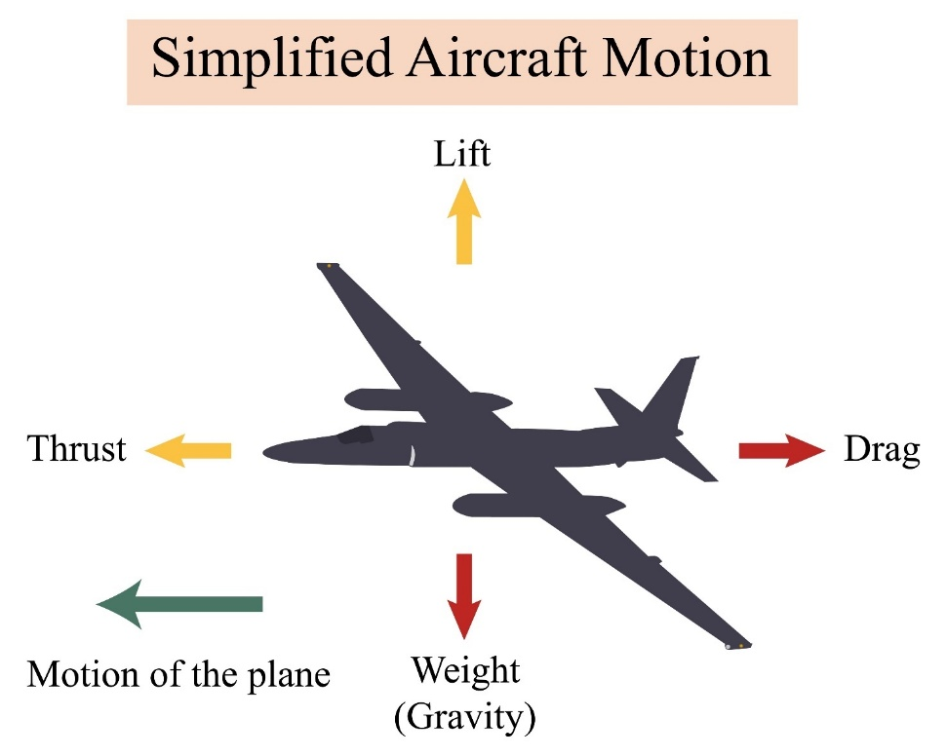
Hình 1
Nguyên lý Bernoulli: Mối liên hệ giữa vận tốc và áp suất dòng khí. Khi vận tốc dòng khí tăng, áp suất tĩnh giảm và ngược lại. (Anderson, 2016)
Cấu tạo cánh (Airfoil): Cách hình dạng cánh quạt tạo ra sự chênh lệch áp suất để sinh ra lực nâng.
- Phương trình lực nâng cơ bản: (Anderson, 2016; FAA, 2023)
Giải thích biến số:
L = Lực nâng (Lift), đơn vị Newton (N).
ρ (rho) = Mật độ không khí (kg/m³) — giảm khi lên cao hoặc khi trời nóng (giảm hiệu suất).
v = Vận tốc bay (m/s) so với không khí — tốc độ càng cao, lực nâng càng lớn (quan hệ bình phương).
S = Diện tích cánh (m²) — cánh càng to, lực nâng càng lớn (quan hệ tuyến tính).
C_{L} = Hệ số lực nâng — phụ thuộc góc tấn (Angle of Attack). Đây là biến số người lái có thể kiểm soát trực tiếp thông qua góc pitch.
Ví dụ: Khi cần bay lên nhanh, tăng góc pitch tăng C_{L} nhưng cũng tăng lực cản.
$$L =\frac{1}{2}ρv^{2}S C_{L}$$
(Trong đó: $ρ$ là mật độ không khí, $v$ là vận tốc, $S$ là diện tích bề mặt, và $C_{L}$ là hệ số lực nâng)

Để điều khiển được UAV, học viên cần nắm vững 3 trục tọa độ trong không gian:
- Trục ngang (Pitch - Gật đầu): Xoay quanh trục chạy từ cánh trái sang cánh phải.

Các lực tác dụng lên tàu bay

Trọng lượng (Weight - W)
Đây là lực kéo của trọng trường Trái Đất tác động lên toàn bộ khối lượng của tàu bay.
- Hướng: Luôn hướng thẳng đứng xuống tâm Trái Đất.
- Công thức: W = m.g (FAA, 2023)
- Lưu ý với UAV: Trọng lượng không cố định trong suốt chuyến bay (ví dụ: giảm đi khi tiêu thụ nhiên liệu đối với UAV chạy xăng, hoặc không đổi với UAV chạy pin).

Lực nâng (Lift - L)
- Cơ chế: Được tạo ra do sự chênh lệch áp suất khi dòng khí chảy qua bề mặt cánh (cánh cố định hoặc cánh quạt).
- Hướng: Vuông góc với hướng của dòng khí tới (Relative Wind).

Lực đẩy (Thrust - T)
Lực đẩy giúp tàu bay tiến về phía trước trong không khí.
- Với Multi-rotor: lực đẩy từ cánh quạt đồng thời đóng vai trò lực nâng (thrust = lift). Bằng cách thay đổi tốc độ của các motor riêng lẻ, ta tạo ra sự chênh lệch lực đẩy để điều khiển hướng bay.

Lực cản (Drag - D)
- Cơ chế: Lực cản luôn ngược chiều với hướng chuyển động.
- Phân loại:
  - Cản hình dạng: Do kích thước và hình dáng mặt cắt của tàu bay.
Mối quan hệ động học giữa các lực:
Bảng 1
Trạng thái bay | Điều kiện lực
Bay bằng, thẳng đều | Lift=Weight và Thrust=Drag
Đang lấy độ cao (Climb) | Lift>Weight (Lực nâng thặng dư)
Đang tăng tốc (Accelerate) | Thrust>Drag
Đang giảm tốc/Thả trôi | Drag>Thrust

Công thức lực cản (Drag Equation)
Tương tự như lực nâng, lực cản được tính bằng công thức: (Anderson, 2016; Hoerner, 1965)
D = ½ρv²SCD
Trong đó:
D = Lực cản (Drag), đơn vị Newton (N).
ρ (rho) = Mật độ không khí (kg/m³).
v = Vận tốc bay (m/s) — lực cản tăng theo bình phương vận tốc.
• S = Diện tích cánh hoặc diện tích mặt cắt ngang (m²).
• CD = Hệ số lực cản — phụ thuộc hình dạng và góc tấn.
Ý nghĩa thực tế:
- Bay nhanh gấp đôi → lực cản tăng gấp 4. Đây là lý do tốc độ hành trình ảnh hưởng lớn đến thời gian bay BVLOS.
- Multi-rotor nghiêng để bay tiến → diện tích mặt cắt tăng → lực cản tăng → cần thêm công suất.
- Fixed-wing có CD thấp hơn nhiều → hiệu suất cao, bay xa hơn.

Nguyên lý khí động học áp dụng cho UAV cánh bằng và đa cánh

Nguyên lý khí động học UAV cánh bằng (Fixed-wing)
Lực cản (Drag): Tác động ngược hướng bay, giảm thiểu bằng cách tối ưu hóa hình dáng (khí động học).
- Bay lên (Takeoff): Bạn điều khiển 2 thứ:
Throttle → tạo lực đẩy tiến
- Bay tiến
Bạn điều khiển: Throttle
Tăng ga → tăng vận tốc
Đặc điểm khí động học
Ưu điểm
- Hiệu suất cao (L/D ratio lớn)
- Bay xa, tiết kiệm năng lượng
- Tải trọng lớn
Nhược điểm
- Không thể hover
- Cần runway / launcher
- Phụ thuộc tốc độ tối thiểu (stall speed)
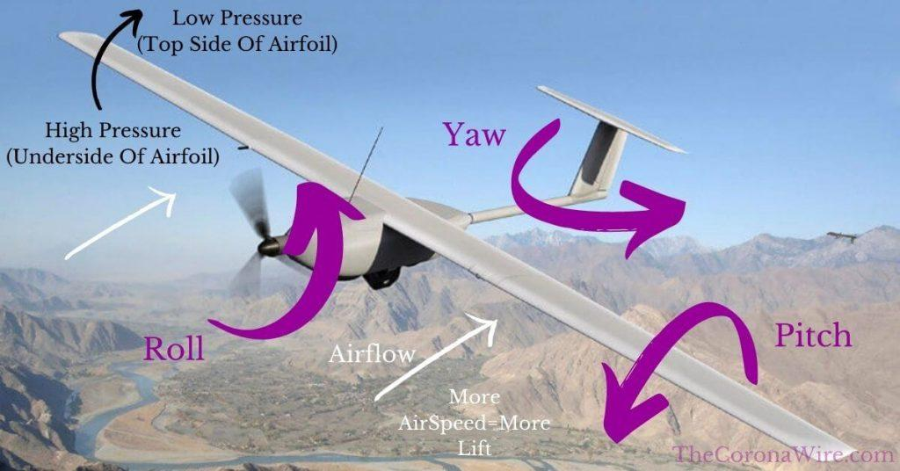
Hình 2

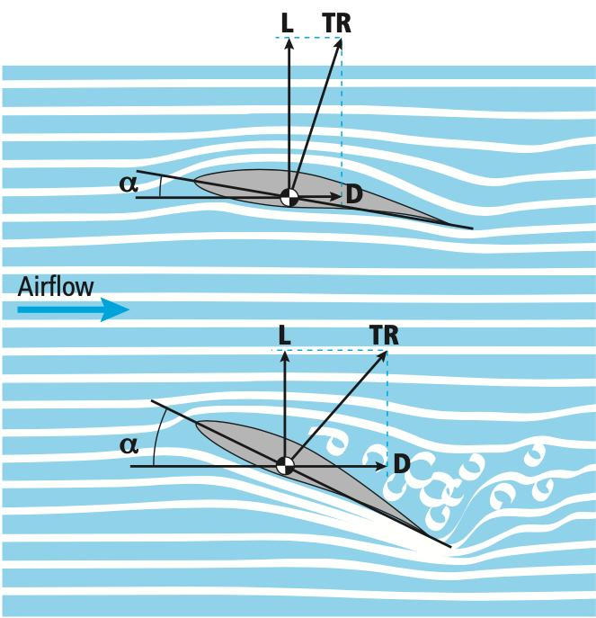
Hình 3. Mô phỏng dòng không khí và cách thức điều khiển UAV cánh bằng
Cánh quạt quay: Tạo ra dòng khí xuống (downwash), tạo lực nâng tương đương lực đẩy động cơ.
Hiệu suất: Phụ thuộc vào hình dạng, kích thước cánh quạt và công suất động cơ
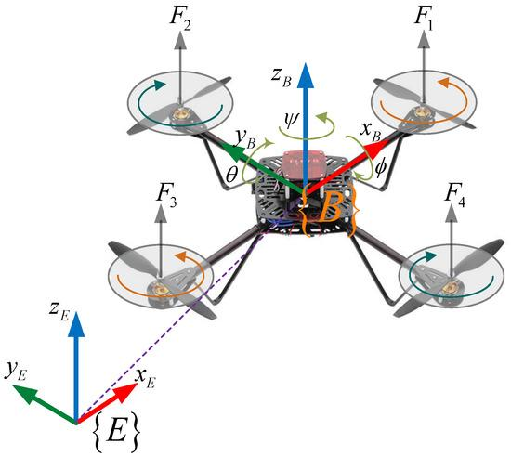
Hình 4
- Bay lên (Takeoff): Tăng đều tốc độ tất cả motor
- Xoay (Yaw): Tăng tốc nhóm motor quay CW, Giảm nhóm motor quay CCW
Đặc điểm khí động học
Ưu điểm
- Hover tại chỗ
- Bay linh hoạt, chính xác cao
- Không cần runway
Nhược điểm
- Hao năng lượng
- Tầm bay ngắn
- Phụ thuộc pin

Điều khiển tàu bay đa cánh (Multi-rotor)
Trong khi tàu bay cánh bằng sử dụng bề mặt khí động (aileron, elevator, rudder) để điều khiển, tàu bay đa cánh (multi-rotor) điều khiển hướng bay bằng cách thay đổi tốc độ quay của từng động cơ riêng lẻ.
Các cấu hình phổ biến:
- Quadcopter: 4 motor (2 quay CW + 2 quay CCW) — cấu hình phổ biến nhất (DJI Mavic, Phantom).
- Hexacopter: 6 motor — dư thừa động cơ, có thể hạ cánh an toàn khi hỏng 1 motor.
- Octocopter: 8 motor — tải trọng lớn, độ tin cậy cao, chuyên dùng cho nhiệm vụ nông nghiệp, cứu hộ.
Cơ chế điều khiển multi-rotor:
- Pitch (Gật đầu — trục ngang): Tăng tốc motor phía đuôi, giảm tốc motor phía mũi UAV nghiêng về phía trước và tiến lên. Ngược lại để lùi.
- Roll (Nghiêng — trục dọc): Tăng tốc motor bên trái, giảm tốc bên phải UAV nghiêng sang phải và trượt ngang. Ngược lại để sang trái.
- Yaw (Xoay — trục đứng): Tăng tốc nhóm motor quay CW, giảm nhóm motor quay CCW UAV xoay quanh trục đứng mà không thay đổi độ cao (do tổng lực đẩy không đổi).
- Throttle (Ga): Tăng/giảm đều tốc độ tất cả motor UAV lên/xuống thẳng đứng.
Lưu ý cho học viên Hạng A (VLOS): Cơ chế trên áp dụng cho tất cả các dòng DJI, Autel, và hầu hết UAV dân dụng. Khi điều khiển tay, bộ điều khiển (remote) tự động chuyển lệnh stick thành tín hiệu tốc độ motor tương ứng.

Ổn định và điều khiển trong bay
Trong hàng không, ổn định và điều khiển thường có mối quan hệ nghịch biến: Một tàu bay quá ổn định sẽ khó điều khiển (lì), ngược lại, một tàu bay quá linh hoạt sẽ rất khó để giữ cân bằng.

Tính ổn định (Stability) (FAA, 2023; ICAO, 2015)
a. Ổn định tĩnh (Static Stability)
- Ổn định tĩnh dương (Positive): Tàu bay tự có xu hướng quay về vị trí cũ.
- Ổn định tĩnh âm (Negative): Tàu bay tiếp tục lệch xa hơn vị trí ban đầu (mất kiểm soát).

Ổn định theo các trục (Stability by Axis)
- Ổn định dọc (Longitudinal Stability): Liên quan đến trục ngang (Pitch). Đây là sự ổn định quan trọng nhất, phụ thuộc vào vị trí của Trọng tâm (CG) so với Tâm áp lực.
- Ổn định ngang (Lateral Stability): Liên quan đến trục dọc (Roll). Giúp tàu bay tự thẳng hàng khi một bên cánh bị nhấc cao hơn bên kia.
- Với Multi-rotor: Phụ thuộc hoàn toàn vào cảm biến Gyroscope và thuật toán điều khiển.

Tính điều khiển (Control)
Tính điều khiển là khả năng của tàu bay phản ứng lại các tác động từ người lái hoặc hệ thống tự động để thay đổi trạng thái bay.
Cơ chế điều khiển:
- Elevator (Cánh đuôi ngang): Điều khiển Pitch.
- Rudder (Cánh đuôi đứng): Điều khiển Yaw.
- Muốn tiến về phía trước: Tăng tốc các motor phía sau, giảm tốc các motor phía trước.
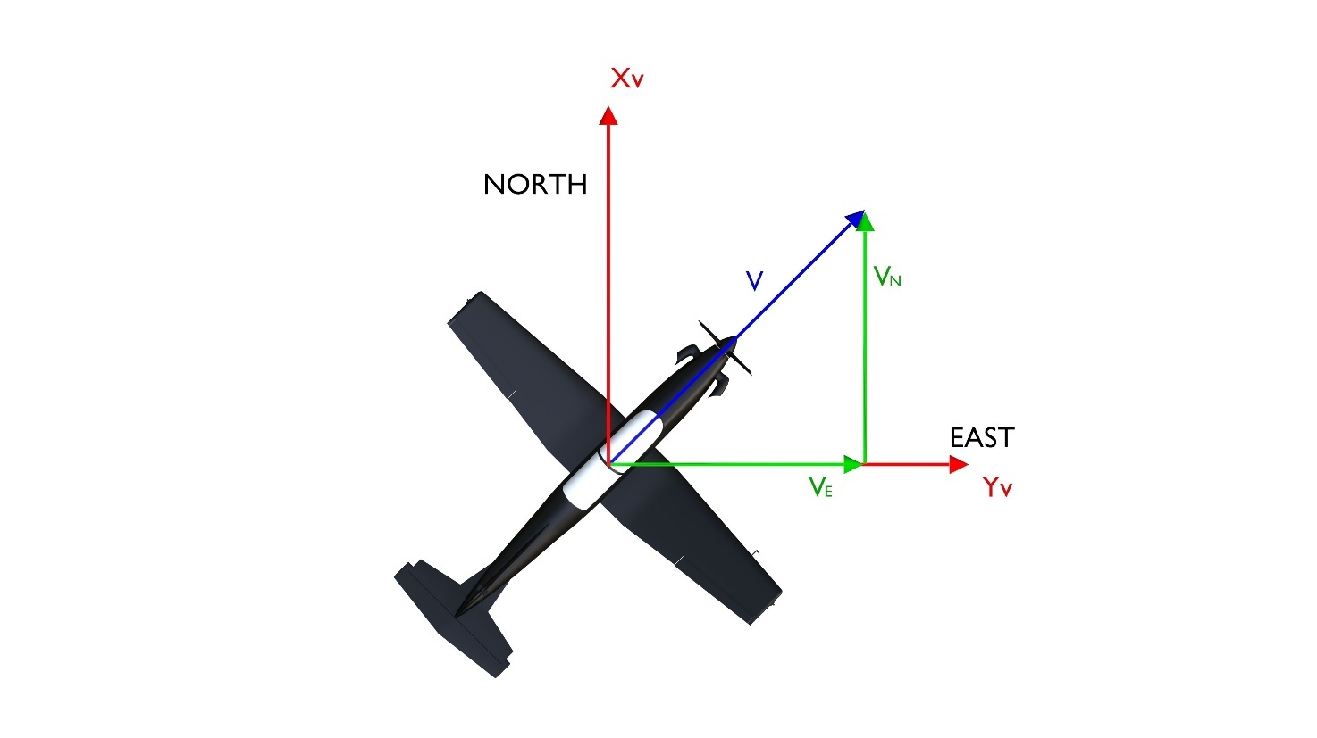
Hình 5

Hệ thống hỗ trợ ổn định trên UAV
- IMU (Inertial Measurement Unit): Bao gồm Gyroscope (con quay hồi chuyển) và Accelerometer (gia tốc kế) để cảm nhận những thay đổi dù là nhỏ nhất về góc độ.

Giới hạn kỹ thuật và hiệu suất bay
Mọi thiết bị bay đều được thiết kế để hoạt động trong một "hành lang" nhất định. Bước ra khỏi hành lang này, tàu bay sẽ rơi vào trạng thái mất kiểm soát hoặc hư hỏng cấu trúc.
Đây là giới hạn cơ bản nhất nhưng cũng hay bị vi phạm nhất trong vận hành thực tế.
- Tải trọng hữu ích (Useful Payload): Khối lượng thiết bị/hàng hóa bạn có thể mang thêm sau khi trừ đi trọng lượng không tải.
  - Nếu CG quá lệch phía trước: Motor phía trước làm việc quá tải, khó ngóc mũi.
Định nghĩa:
- Trọng tâm (Center of Gravity — CG): Điểm đặt của toàn bộ trọng lực tác dụng lên UAV. Vị trí CG phụ thuộc vào cách bố trí thiết bị (pin, camera, payload).
- Tâm áp lực (Center of Pressure — CP): Điểm đặt của tổng lực nâng khí động. Vị trí CP thay đổi theo góc tấn (AoA).
Nguyên tắc ổn định dọc: (Anderson, 2016; ICAO, 2015)
- CG phải nằm PHÍA TRƯỚC CP để có ổn định dọc dương (positive longitudinal stability).
- Khi UAV bị gió làm ngóc mũi lên (AoA tăng): CP dịch về phía sau → mô-men chúi xuống tự sinh ra → UAV tự hồi phục.
- Ngược lại, nếu CG nằm sau CP: UAV trở nên mất ổn định (negative stability) — rất nguy hiểm, dễ bị lật.
Áp dụng:
- Khi gắn thêm payload (máy ảnh, LiDAR, bình phun): tính toán lại CG. Nếu CG lệch ra khỏi giới hạn thiết kế → giảm tải hoặc dùng đối trọng.
- DJI cho phép CG lệch ±5mm so với tâm hình học. Vượt quá → IMU báo lỗi, UAV không cất cánh.

Tải cánh = Trọng lượng / Diện tích cánh = W/S (N/m² hoặc g/dm²)
Ý nghĩa:
- Tải cánh THẤP → stall speed thấp hơn, UAV dễ bay chậm, cơ động hơn. Ví dụ: UAV nông nghiệp (15-30 g/dm²).
- Tải cánh CAO → stall speed cao hơn, UAV phải bay nhanh, ít bị ảnh hưởng bởi gió giật nhưng kém linh hoạt. Ví dụ: UAV fixed-wing (50-150 g/dm²).
- Multi-rotor có khái niệm tương đương: Disc Loading = Trọng lượng / Diện tích đĩa quạt. Disc loading thấp → hiệu suất hover cao hơn, ổn định hơn.

Thất tốc (Stall) xảy ra khi lực nâng không còn đủ để thắng trọng lực. (Anderson, 2016; FAA, 2023)
Vstall = √(2W / (ρSCLmax))
Trong đó: W = Trọng lượng UAV (N); ρ = Mật độ không khí (kg/m³) — càng cao càng loãng → Vstall càng lớn; S = Diện tích cánh (m²); CLmax = Hệ số lực nâng tối đa (~15-18° góc tấn).
Lưu ý với UAV:
- UAV cánh bằng: stall rất nguy hiểm. Dấu hiệu: UAV rung lắc, mất độ cao, không đáp ứng điều khiển pitch. Khi stall ở độ cao thấp (<50m), không đủ thời gian hồi phục.
- Multi-rotor: không có stall truyền thống, nhưng có Vortex Ring State (VRS) — khi hạ độ cao quá nhanh (>3 m/s), cánh quạt rơi vào dòng khí rối của chính nó → mất lực nâng đột ngột.

Mối quan hệ Trọng tâm (CG) và Tâm áp lực (CP)
Định nghĩa:
- Trọng tâm (CG): Điểm đặt trọng lực. Phụ thuộc cách bố trí pin, camera, payload.
- Tâm áp lực (CP): Điểm đặt lực nâng khí động. Thay đổi theo góc tấn (AoA).
Nguyên tắc ổn định dọc: (Anderson, 2016; ICAO, 2015)
- CG phải nằm PHÍA TRƯỚC CP để có ổn định dọc dương. Khi UAV ngóc mũi → CP dịch về sau → mô-men chúi xuống tự sinh → UAV tự hồi phục.
- Nếu CG nằm sau CP → mất ổn định, rất nguy hiểm.
Áp dụng:
- Gắn thêm payload → tính toán lại CG. DJI cho phép lệch ±5mm, vượt quá → IMU báo lỗi.

Tải cánh (Wing Loading)
Wing Loading = W/S (Trọng lượng / Diện tích cánh) (FAA, 2023)
- Tải cánh THẤP → stall speed thấp, cơ động tốt. VD: UAV nông nghiệp 15-30 g/dm².
- Tải cánh CAO → stall speed cao, kháng gió tốt, kém linh hoạt. VD: fixed-wing 50-150 g/dm².
- Multi-rotor: Disc Loading = W / Diện tích đĩa quạt. Thấp → hover hiệu quả.

Vận tốc thất tốc (Stall Speed)
Vstall = √(2W / ρSCLmax)
W: Trọng lượng (N) | ρ: Mật độ không khí (kg/m³) | S: Diện tích cánh (m²) | CLmax: Hệ số lực nâng tối đa (~15-18°).
Lưu ý:
- Fixed-wing: Stall rất nguy hiểm ở độ cao thấp. Dấu hiệu: rung lắc, mất độ cao.
- Multi-rotor: Vortex Ring State (VRS) khi hạ >3 m/s → cánh quạt rơi vào dòng khí rối → mất lực nâng.

Trần bay và Mật độ không khí (Ceiling & Density Altitude)
- Trần bay dịch vụ (Service Ceiling): Độ cao tối đa mà tại đó tàu bay còn có thể duy trì một tốc độ leo (climb rate) tối thiểu.
  - Lực nâng và lực đẩy giảm do cánh quạt "quạt" vào ít phân tử khí hơn.
- Công thức tính Mật độ độ cao (Density Altitude): (FAA, 2023)
- Ở Việt Nam: Ví dụ: Bay tại Đà Lạt (cao độ ~1500m, PA ≈ 4900 ft) với OAT = 30°C.
  - Nhiệt độ tiêu chuẩn ISA tại 4900 ft là ~5.6°C.
  - Áp dụng: DA = 4900 + 120 × (30 — 5.6) = 4900 + 2928 ≈ 7828 ft (~2386m).
  - UAV sẽ hoạt động như đang bay ở gần 2400m — lực nâng giảm ~22%, cần giảm tải 15-20% và tránh bay giữa trưa nắng.
- Công thức tính Mật độ độ cao (Density Altitude — DA): DA = PA + 120 × (OAT — ISA_std)
Trong đó: PA = Độ cao áp suất (Pressure Altitude, ft), OAT = Nhiệt độ thực tế ngoài trời (°C), ISA_std = Nhiệt độ tiêu chuẩn tại độ cao đó (°C, theo khí quyển tiêu chuẩn ISA).
Với mực nước biển: DA = PA + 120 × (OAT — 15). (FAA, 2023)
$$DA = PA + \left[120 ⋅\left(OAT - ISA_{temp}\right)\right]$$
(Trong đó: $PA$ là độ cao áp suất, $OAT$ là nhiệt độ thực tế, $ISA_{temp}$ là nhiệt độ tiêu chuẩn tại độ cao đó).
- Vận tốc không khí (Airspeed) vs. Vận tốc mặt đất (Groundspeed):
- Tốc độ tới hạn (V-speeds): (FAA, 2023)
  - V_max: Tốc độ tối đa thiết bị có thể đạt được ở điều kiện tiêu chuẩn.
- Tình trạng thất tốc (Stall): Đối với UAV cánh cố định, nếu tốc độ giảm xuống dưới mức tối thiểu, lực nâng không còn đủ thắng trọng lực, máy bay sẽ rơi tự do.
- Hiệu suất Motor: Mối quan hệ giữa công suất tiêu thụ và lực đẩy tạo ra.
$$P=\frac{T⋅v}{η}$$
Công suất yêu cầu: $P=\frac{T⋅v}{η}$
(Với $T$ là lực đẩy, $v$ là vận tốc dòng khí qua cánh quạt, $η$ là hiệu suất hệ thống).
Trong hàng không, mỗi vận tốc giới hạn có ký hiệu riêng. Với UAV, các V-speed chính:
- Vstall (Vs): Vận tốc thất tốc — tốc độ tối thiểu để duy trì bay bằng. Bay dưới Vs → stall.
- Vmax: Vận tốc tối đa đạt được ở điều kiện tiêu chuẩn. DJI Mavic 3: ~21 m/s (75 km/h).
- Vne (Velocity Never Exceed): Vận tốc không bao giờ được vượt qua. Vượt Vne → hư hỏng cấu trúc.
- Va (Maneuvering Speed): Vận tốc cơ động tối đa. Trên Va, thao tác gấp có thể làm gãy khung.
Quy tắc vàng:
- Gió mạnh → chỉ bay ở tốc độ < Va để an toàn cấu trúc.
- Bay BVLOS → luôn giữ tốc độ hành trình trong khoảng 1.3Vs đến 0.8Vne để có dự phòng an toàn.

Ground Effect là hiện tượng UAV bay gần mặt đất (dưới 1-1.5 lần đường kính cánh quạt) tạo ra lực nâng bổ sung do dòng khí bị kẹt giữa cánh quạt và mặt đất. (McCormick, 1999)
Đặc điểm:
- Lực nâng tăng, lực cản giảm → UAV nổi hơn bình thường.
- Multi-rotor: khi hạ cánh, Ground Effect làm UAV không muốn hạ xuống, dễ bị nảy lên.
- Fixed-wing: khi tiếp đất, Ground Effect làm cánh tạo lực nâng dư thừa → UAV bay là là, khó chạm đất.
Kỹ thuật hạ cánh an toàn:
- Multi-rotor: giảm ga từ từ, cho phép UAV tự chìm qua vùng Ground Effect. Không giật cần xuống đột ngột.
- Fixed-wing: giảm góc tiếp cận, giữ tốc độ trên stall speed, cho phép càng đáp chạm đất.
Hệ số tải (n) là tỉ số giữa lực nâng và trọng lượng: n = L/W.
Trong bay bằng thẳng: L = W → n = 1 (1G). Khi lượn vòng (cua), hệ số tải tăng lên:
n = 1 / cos(φ) với φ = góc nghiêng (bank angle) (FAA, 2023)
Góc nghiêng → Hệ số tải:
30° → n = 1.15 G (tăng 15%)
45° → n = 1.41 G (tăng 41%)
60° → n = 2.0 G (tăng gấp đôi!)
70° → n = 2.92 G (rủi ro cao)
Hệ quả thực tế:
- Cua 60°: Lực nâng cần gấp đôi → motor phải tăng RPM đáng kể → dòng điện tăng → pin cạn nhanh.
- Multi-rotor: khi cua gấp trong BVLOS (tránh vật cản), nếu bank angle >45°, dòng điện có thể vượt C-rating → voltage sag → mất điều khiển.
- Quy tắc: Bay BVLOS tự động, giới hạn bank angle ≤ 30°. Bay VLOS có người quan sát, có thể lên 45° nếu cần.
Hành lang bay biểu diễn mối quan hệ giữa vận tốc và hệ số tải an toàn:
- Giới hạn dưới: Đường cong stall — vùng không đủ lực nâng khi bay chậm.
- Giới hạn trên: Load factor tối đa — vượt quá → gãy khung, hỏng motor. UAV dân dụng thường thiết kế G-load max = 3-5 G.
- Giới hạn phải: Vne — không vượt qua tốc độ tối đa.
- Vùng hoạt động an toàn nằm trong 4 đường bao này.
Ví dụ thực tế:
- DJI Mavic 3: G-load max ≈ 5G. Khi bay với góc nghiêng 60° (2G), UAV còn dư 3G dự phòng cho gió giật. An toàn.
- Nếu thêm payload nặng (camera ngoài), G-load max giảm. Bay cùng góc nghiêng có thể vượt giới hạn kết cấu.
Hành lang bay là một biểu đồ biểu diễn mối quan hệ giữa tốc độ và hệ số tải (G-load).

Các vận tốc giới hạn (V-speeds) (FAA, 2023)
- Vstall (Vs): Tốc độ thất tốc — tối thiểu duy trì bay bằng.
- Vmax: Tốc độ tối đa. DJI Mavic 3: ~21 m/s.
- Vne: Không bao giờ vượt qua → hư hỏng cấu trúc.
- Va (Maneuvering Speed): Tốc độ cơ động tối đa. Trên Va, thao tác gấp gãy khung.
Quy tắc: Gió mạnh → bay < Va. BVLOS → giữ 1.3Vs – 0.8Vne.

Hiệu ứng mặt đất (Ground Effect)
Bay sát mặt đất (<1.5× đường kính cánh quạt): lực nâng tăng, lực cản giảm → UAV nổi.
- Multi-rotor: Hạ cánh khó, dễ nảy. Giảm ga từ từ, để UAV tự chìm.
- Fixed-wing: Bay là là khó chạm đất. Giảm góc tiếp cận, giữ tốc độ > stall.

Hệ số tải (Load Factor) và Hiệu suất lượn vòng
n = L/W = 1/cos(φ). Bay bằng: n = 1G.
30° → 1.15G | 45° → 1.41G | 60° → 2.0G | 70° → 2.92G
Cua 60°: lực nâng cần gấp đôi → motor tăng RPM → pin cạn nhanh.
Quy tắc: BVLOS bank angle ≤ 30°. VLOS có quan sát: ≤ 45°.

Hành lang bay (Flight Envelope — Biểu đồ V-n) (FAA, 2023)
Biểu đồ vận tốc vs G-load: dưới = stall, trên = G-max (3-5G), phải = Vne.
DJI Mavic 3: G-max ~5G. Bay 60° (2G) → còn dư 3G. An toàn.

Ảnh hưởng tải trọng và hành trình dài (BVLOS)

Tải trọng (Payload) và những tác động dây chuyền
- Sụt áp (Voltage Sag): Tải nặng khiến pin bị "ép" xả nhanh, dẫn đến điện áp giảm đột ngột dưới mức an toàn ngay cả khi dung lượng pin vẫn còn.
- Hiệu ứng nhiệt: Linh kiện điện tử (ESC, Motor) hoạt động ở cường độ cao sẽ sinh nhiệt lớn, dễ dẫn đến hiện tượng "throttling" (giảm công suất để hạ nhiệt) giữa chừng.
Đây là bài toán tối ưu hóa mà mọi kỹ sư vận hành phải giải:
- Công suất hover (Hover Power) tăng rất nhanh theo tải trọng, không tuyến tính. Khi tải trọng tăng gấp đôi, công suất hover có thể tăng gấp 2.5-3 lần do cánh quạt phải quay nhanh hơn đáng kể để tạo đủ lực nâng (thuật toán momentum theory).
- Công thức tham khảo (Momentum Theory): P_hover = T^(3/2) × sqrt(1/(2ρA)), trong đó T = lực đẩy hover (≈ trọng lượng), ρ = mật độ không khí, A = diện tích đĩa quạt (diện tích vòng tròn cánh quạt). (Leishman, 2006; Seddon & Newman, 2011)
- Hệ quả thực tế: Với cùng UAV, tăng tải 20% làm tăng công suất hover ~32% (do quan hệ 3/2 lũy thừa). Điều này giải thích tại sao bay quá tải làm pin cạn nhanh hơn nhiều so với trực giác thông thường.
Bảng 2
Yếu tố | Tác động khi tăng Tải trọng
Dung lượng Pin | Cần pin lớn hơn → Lại làm tăng trọng lượng → Hiệu suất giảm.
Tốc độ hành trình | Giảm xuống để tiết kiệm năng lượng.
Khả năng kháng gió | Giảm đáng kể do hệ thống động lực đã dùng phần lớn công suất để nâng tải.

$$T_{flight}=\frac{Cap_{battery}⋅V_{avg}⋅0.8}{P_{hover}}$$
(Trong đó $P_{hover}$ là công suất tiêu thụ khi treo, tăng rất nhanh khi tải trọng nặng).

Giao thức an toàn cho nhiệm vụ BVLOS
- RTL (Return to Launch): Tự động quay về khi pin yếu hoặc mất sóng chỉ huy.
- Communication Redundancy: Sử dụng đa kênh truyền dẫn (ví dụ: Sóng Radio 2.4GHz kết hợp LTE/4G/5G hoặc vệ tinh).
Đối với Chief Pilot, việc lập kế hoạch năng lượng chi tiết là bắt buộc:
Công suất cần thiết khi bay bằng (cruise):
Pcruise = T × v / η
Với T = lực đẩy (= trọng lượng khi bay bằng), v = vận tốc hành trình, η = hiệu suất hệ thống động lực (~0.6-0.75 cho motor BLDC + ESC).
Thời gian bay ước tính:
tflight = (Dung lượng pin × Điện áp × 0.8) / Pcruise
Trong đó 0.8 là hệ số an toàn (chỉ dùng 80% dung lượng pin, tránh xả sâu hại pin).
Ví dụ tính toán:
UAV nặng 2kg (W = 19.6 N), pin 6S 5000mAh (22.2V), cruise 15 m/s, η = 0.7:
- Pcruise = 19.6 × 15 / 0.7 = 420 W
- Năng lượng khả dụng: 5Ah × 22.2V × 0.8 = 88.8 Wh
- tflight = 88.8 / 420 = 0.211 h ≈ 12.7 phút
- Tầm bay: 15 × 12.7 × 60 = 11,430 m ≈ 11.4 km
- Với dự phòng 20% cho gió ngược và quay về: tầm bay thực tế ≈ 8-9 km.
Đây là bài toán cơ bản mà mọi Chief Pilot phải giải trước khi phê duyệt nhiệm vụ BVLOS.

Hiệu suất bay & Tính toán năng lượng cho BVLOS
Chief Pilot phải lập kế hoạch năng lượng chi tiết:
Pcruise = T × v / η | tflight = (Ah × V × 0.8) / Pcruise
Ví dụ: UAV 2kg, pin 6S 5000mAh, cruise 15 m/s, η=0.7:
Pcruise = 19.6×15/0.7 = 420W | Năng lượng = 5×22.2×0.8 = 88.8Wh
tflight = 88.8/420 ≈ 12.7 phút | Tầm bay ≈ 11.4 km
Dự phòng 20% gió ngược + quay về → tầm thực tế ≈ 8-9 km.
Đây là bài toán mọi Chief Pilot phải giải trước khi phê duyệt nhiệm vụ BVLOS.

So sánh đặc điểm khai thác VLOS và BVLOS dưới góc độ khí động
Bảng 3
Tiêu chí | VLOS (Visual Line of Sight) | BVLOS (Beyond Visual Line of Sight)
Môi trường khí quyển | Thường ổn định, cục bộ trong một vùng hẹp. | Biến thiên mạnh (áp suất, nhiệt độ, mật độ không khí thay đổi theo hành trình).
Ưu tiên khí động | Tính linh động (Maneuverability) và Khả năng treo (Hover). | Hiệu suất khí động (L/D ratio) và Khả năng bảo toàn năng lượng.
Cấu trúc cánh | Thường là Multi-rotor hoặc cánh cố định sải ngắn. | Thường là cánh cố định sải dài (High Aspect Ratio) hoặc VTOL.
Tác động của gió | Gió địa phương, nhiễu động bề mặt thấp. | Gió đứt (Wind shear), dòng thăng (Thermals) và gió ngược ở độ cao lớn.

- Tỷ số L/D (Lift-to-Drag ratio) là thước đo hiệu suất khí động quan trọng nhất. L/D càng cao, tàu bay càng tiết kiệm năng lượng và bay được xa hơn với cùng lượng pin/nhiên liệu.
- Công thức: L/D = C_L / C_D, trong đó C_L là hệ số lực nâng và C_D là hệ số lực cản. Giá trị (L/D)_max là điểm vận hành tối ưu — thường nằm quanh góc tấn 2-5° đối với UAV cánh bằng thông thường. (Anderson, 2016; FAA, 2023)
- Ví dụ tham khảo: DJI Mavic 3 không công bố L/D chính thức, nhưng các UAV cánh bằng cùng kích thước có L/D = 5-8 ở cruise, UAV cỡ lớn (Global Hawk) đạt L/D > 30. Multi-rotor có L/D hiệu dụng rất thấp (~1-2) vì rotor vừa tạo lift vừa tạo trust.
- Đối với UAV multi-rotor, khái niệm L/D ít ý nghĩa hơn. Thay vào đó, chỉ số quan trọng là gram/Watt — hiệu suất lực nâng trên mỗi Watt tiêu thụ. UAV multi-rotor thường đạt 3-6 g/W ở hover và 5-10 g/W ở cruise.

Hiệu suất khí động và Tỷ số L/D (Lift-to-Drag Ratio)
Ngược lại, trong BVLOS, mỗi một "đơn vị" lực cản (Drag) tăng thêm sẽ làm giảm đáng kể tầm bay (Range).
$${\left(L/D\right)}_{max}$$
- Thiết kế: UAV BVLOS thường có cánh rất dài và mỏng để giảm Lực cản cảm ứng (Induced Drag) ở đầu cánh.
- VLOS: Người lái có thể quan sát trực tiếp để bù đắp sự mất ổn định. Khí động học có thể ưu tiên "ổn định âm" để tăng tính linh hoạt.
  - Khi bay qua các vùng có mật độ không khí thay đổi (từ vùng nắng sang vùng bóng râm, từ đất liền ra biển), tâm áp lực (CP) sẽ dịch chuyển.

HỆ THỐNG TÀU BAY, TRANG BỊ, THIẾT BỊ ĐỒNG BỘ
Chương này mô tả chi tiết cấu trúc và các hệ thống thành phần của UAV, bao gồm khung thân, hệ thống động lực (motor, ESC, cánh quạt), bộ điều khiển bay (Flight Controller), hệ thống định vị GNSS và cảm biến, hệ thống truyền dẫn và liên kết điều khiển (RF, LTE/5G, vệ tinh), hệ thống giám sát và ghi dữ liệu bay. Chương cũng đề cập đến các yêu cầu kỹ thuật cao hơn đối với UAV khai thác BVLOS như hệ thống DAA, ADS-B, liên kết dự phòng và RTK/PPK.
Mục tiêu: Sau chương này, học viên có thể nhận diện và mô tả chức năng của từng hệ thống trên UAV, hiểu nguyên lý hoạt động của Flight Controller và IMU, phân biệt các công nghệ truyền dẫn (OcuSync, SkyLink, 4G/5G), và đánh giá yêu cầu kỹ thuật cần thiết cho nhiệm vụ BVLOS.

Cấu trúc khung thân và hệ thống động lực
Lắp đặt càng hạ cánh
Lắp càng hạ cánh, trượt khóa càng đến hết hành trình, sau đó xoay khoảng 90° cho đến khi dấu chấm trùng với vạch căn chỉnh.

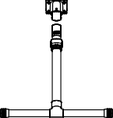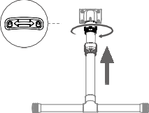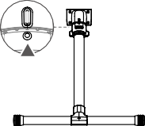
Hình 6. Cách lắp đặt càng đáp UAV
Mở khung máy bay
- Tháo hai giá giữ cánh quạt.
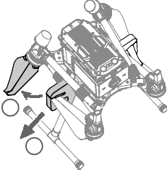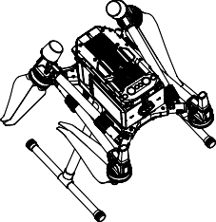
1
2
Hình 7. Cách mở cánh UAV

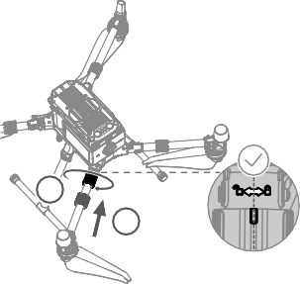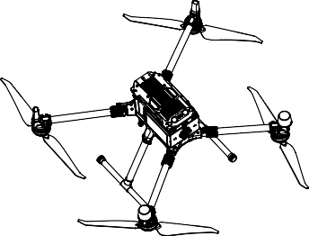
2
1
Hình 8. Khóa cánh UAV

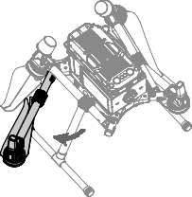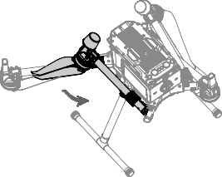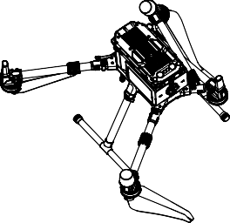
Hình 9. Mở cánh UAV

Lắp gimbal và camera
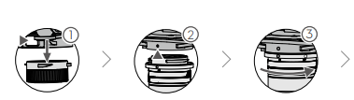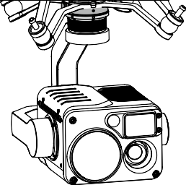

Nhấn nút tháo gimbal để tháo nắp bảo vệ. | Căn chỉnh chấm trắng và chấm đỏ, sau đó lắp gimbal vào. | Xoay khóa gimbal đến vị trí khóa.
Lắp gimbal và camera
- Căn chỉnh chấm trắng và chấm đỏ, sau đó lắp gimbal vào.
Sau khi lắp đặt:
- Khóa gimbal phải được xoay hoàn toàn khi tháo ra để chuẩn bị cho lần lắp tiếp theo.
- Lắp một cặp pin.
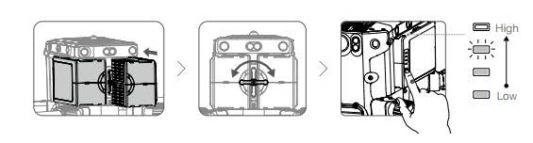
Bật nguồn máy bay
Bật/Tắt:  - Nhấn nút nguồn trên máy bay.  - Trong vòng 3 giây, nhấn lại và giữ để bật/tắt. Đèn báo nguồn sẽ sáng liên tục khi máy bay bật.  Liên kết:  - Nhấn và giữ nút nguồn ít nhất 5 giây để liên kết máy bay với tay điều khiển thông minh.  - Đèn nguồn sẽ nhấp nháy trong quá trình liên kết. | 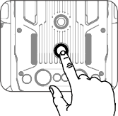
Lưu ý:
- Nếu trong trường hợp bất khả kháng chỉ còn 1 pin khi đang bay, hãy hạ cánh ngay lập tức và thay pin càng sớm càng tốt.
Sơ đồ máy bay
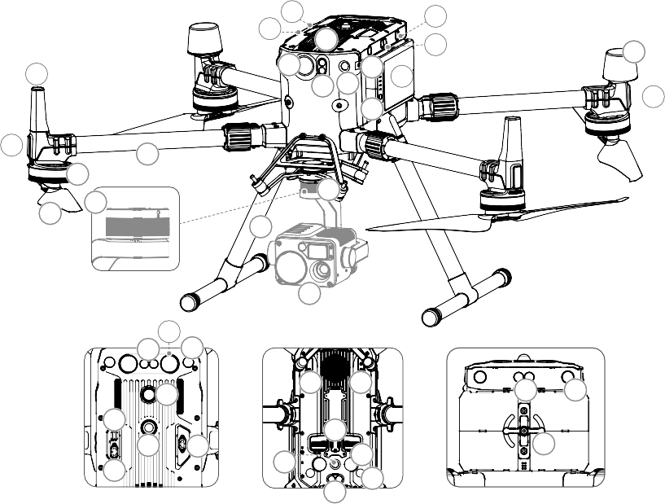
14
13
14
12
13
18
10
1
16
2
3
15
17
19
9
6
7
4
8
5
11
35
23
22 24

21
27 27
32 33
25
36
20 27
26
31
30
29
34
28
Hình 10. Sơ đồ UAV
Góc nhìn trên | Góc nhìn dưới | Góc nhìn sau

1. Camera FPV | 19. Đèn trạng thái máy bay
2. Hệ thống cảm biến hồng ngoại phía trước | 20. Đèn beacon phía trên
3. Hệ thống thị giác phía trước | 21. Nút nguồn / đèn báo
4. Cổng gimbal v2.0 | 22. Cảm biến hồng ngoại phía trên
5. Nút tháo gimbal | 23. Đèn phụ phía trên
6. Tay khung | 24. Hệ thống thị giác phía trên
7. Động cơ | 25. Cổng Assistant
8. Cánh quạt | 26. Cổng OSDK
9. Đèn LED ESC | 27. Cổng PSDK
10. Ăng-ten truyền tín hiệu | 28. Cảm biến hồng ngoại phía dưới
11. Càng hạ cánh | 29. Hệ thống thị giác phía dưới
12. Bộ lọc không khí | 30. Đèn phụ phía dưới
13. Hệ thống cảm biến hồng ngoại trái/phải | 31. Đèn beacon phía dưới
14. Hệ thống thị giác trái/phải | 32. Cảm biến hồng ngoại phía sau
15. Pin bay thông minh | 33. Hệ thống thị giác phía sau
16. Đèn báo mức pin | 34. Khóa pin
17. Nút kiểm tra pin | 35. Gimbal và camera
18. Ăng-ten D-RTK
Chú thích
- Lưu ý: Gimbal hướng xuống phải được kết nối với cổng gimbal số 1.

Bộ điều khiển bay (Flight Controller)
Sơ đồ điều khiển
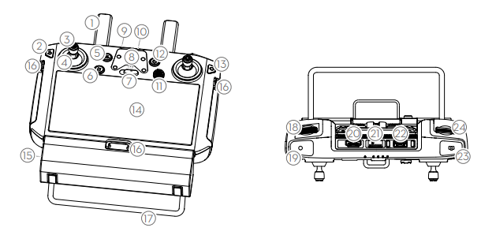
Hình 11. Cấu tạo bộ điều khiển
1. Ăng-ten | 13. Nút xác nhận
2. Nút quay lại / Nút chức năng  Nhấn một lần để quay lại trang trước, nhấn hai lần để về màn hình chính. Nhấn giữ để xem hướng dẫn sử dụng các tổ hợp nút. | 14. Màn hình cảm ứng
3. Cần điều khiển | 15. Cổng sạc (USB-C)
4. Nắp bảo vệ cần điều khiển | 16. Móc dây đeo
5. Nút RTH (Return to Home – Tự động quay về) | 17. Tay cầm
6. Nút tạm dừng chuyến bay | 18. Núm điều khiển góc tilt gimbal (lên/xuống)
7. Công tắc chế độ bay | 19. Nút ghi hình
8. Vị trí lắp giá đỡ (bên dưới tích hợp mô-đun GPS) | 20. Cổng HDMI
9. Đèn LED trạng thái | 21. Khe thẻ nhớ microSD
10. Đèn LED mức pin | 22. Cổng USB-A  Dùng để kết nối thiết bị ngoại vi hoặc kết nối với máy tính để cập nhật firmware.
11. Nút 5D  Cấu hình mặc định như sau (có thể cài đặt trong Bộ điều khiển):  * Lên: Phóng to camera  * Xuống: Thu nhỏ camera  * Trái: Giảm giá trị EV (bù phơi sáng)  * Phải: Tăng giá trị EV  * Nhấn: Mở menu Chế độ bay thông minh trong Bộ điều khiển  Vào Settings (Cài đặt) > Control Stick Navigation (Điều hướng cần điều khiển) để kích hoạt chức năng này. | 23. Nút lấy nét / chụp ảnh  Nhấn nửa để lấy nét, nhấn hết để chụp ảnh.
12. Nút nguồn | 24. Núm điều khiển xoay ngang gimbal (pan)

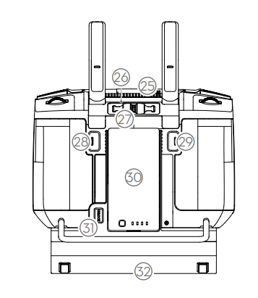 | 24. Núm điều khiển xoay ngang gimbal (pan)  25. Khe tản nhiệt  26. Khe lưu trữ cần điều khiển  27. Cần điều khiển dự phòng  28. Nút tùy chỉnh C2  29. Nút tùy chỉnh C1  30. Pin thông minh WB37  31. Nút tháo pin

Hệ thống định vị GNSS và cảm biến
Giới thiệu
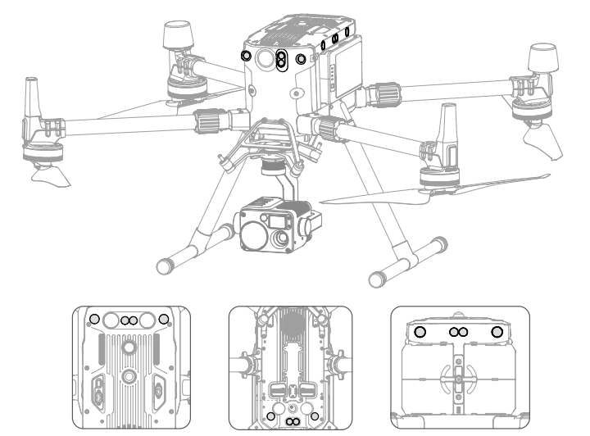
Hình 12. Hệ thống cảm biến trên UAV
Nhìn từ trên | Nhìn từ dưới | Nhìn từ phía sau
Lưu ý:

Phạm vi phát hiện của Hệ thống Thị giác
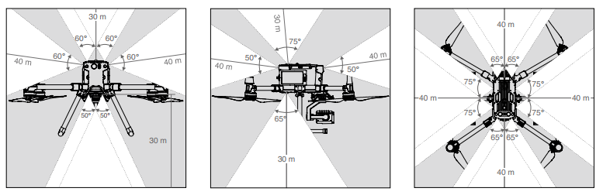
Hình 13. Điểm mù cảm biến của UAV
Phạm vi phát hiện của Hệ thống Cảm biến Hồng ngoại (Infrared Sensing System)
Phạm vi phát hiện của các cảm biến hồng ngoại là 8 m.  Lưu ý rằng máy bay không thể phát hiện và tránh các chướng ngại vật nằm ngoài phạm vi phát hiện này. | 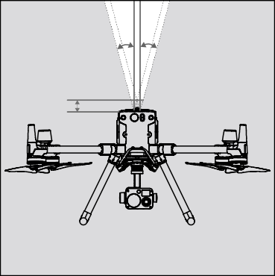  15° 15°  100 mm
Minh họa về phạm vi phát hiện của Hệ thống Thị giác (Vision System) và cảm biến siêu âm được trình bày bên dưới. Do sai số trong quá trình lắp ráp, góc của Vision System có thể có sai lệch khoảng ±2°. Để tránh tai nạn, KHÔNG gắn bất kỳ payload (tải trọng) nào có thể nằm trong vùng không được che chắn của cảm biến (Do Not Obstruct Zone). Nếu payload xâm phạm vào vùng này, khuyến nghị tắt Vision System trong ứng dụng Pilot và bay với sự thận trọng. | 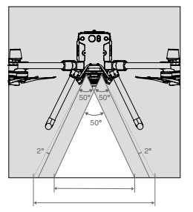  Vùng không che chắn  Vùng phát hiện hiệu quả
Hiệu chuẩn (Calibration)
Kết nối máy bay với máy tính và thực hiện hiệu chuẩn camera Vision System khi có yêu cầu trong ứng dụng Bộ điều khiển.
Các bước thực hiện:
- Bật nguồn máy bay.
- Mở Assistant 2 for Matrice và đăng nhập bằng tài khoản.
- Đặt mặt của bảng hiệu chuẩn thị giác (visual calibration plate) có các chấm hướng về phía Vision System, sau đó làm theo hướng dẫn trong phần mềm chuyên dụng để hoàn tất quá trình hiệu chuẩn.
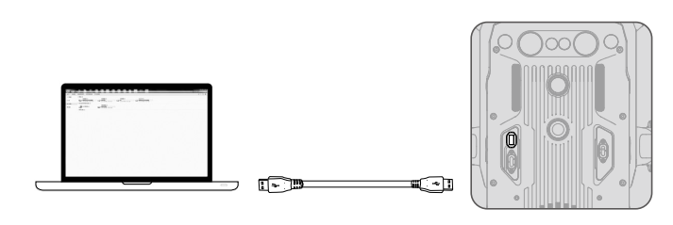
Lưu ý: KHÔNG tắt nguồn hoặc rút cáp USB-C sau khi bắt đầu hiệu chuẩn. Hãy chờ hệ thống hoàn tất quá trình tính toán dữ liệu.
Hệ thống Thị giác cho phép máy bay lơ lửng chính xác (precision hovering) trong nhà hoặc trong môi trường không có tín hiệu GNSS (Global Navigation Satellite System – hệ thống định vị vệ tinh).
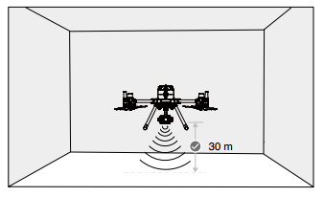
Thực hiện theo các bước dưới đây để sử dụng Hệ thống Thị giác (Vision System):
1. Đảm bảo máy bay đang ở P-mode (Positioning Mode – chế độ định vị) và đặt máy bay trên bề mặt phẳng.  2. Bật nguồn máy bay. Sau khi cất cánh, máy bay sẽ tự động giữ vị trí (hover tại chỗ). Đèn trạng thái của máy bay sẽ nháy xanh 2 lần liên tiếp, cho biết Hệ thống Thị giác đang hoạt động bình thường | 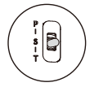
Lưu ý:
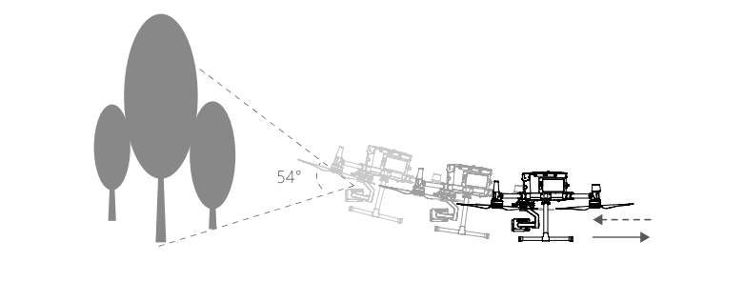
Hình 14. Ảnh mô tả trạng thái UAV trước khi gặp chướng ngại vật
Cảnh báo về Hệ thống Thị giác và Hệ thống cảm biến hồng ngoại
- Bay trên các bề mặt đơn sắc (ví dụ: đen hoàn toàn, trắng hoàn toàn, đỏ hoàn toàn, xanh lá hoàn toàn) hoặc không có hoa văn/kết cấu rõ ràng.
- Bay trên mặt nước hoặc bề mặt trong suốt.
- Bay trong khu vực có ánh sáng thay đổi thường xuyên hoặc đột ngột, hoặc nơi có ánh sáng mạnh chiếu trực tiếp quá mức.
- Bay với tốc độ cao (trên 14 m/s ở độ cao 2 m hoặc trên 5 m/s ở độ cao 1 m).
- Các chướng ngại vật quá nhỏ.
- Môi trường có tầm nhìn kém (ví dụ: sương mù dày đặc).
- Bay trên các bề mặt hấp thụ sóng âm (ví dụ: vật thể màu đen mờ hoàn toàn).
- Chướng ngại vật quá nhỏ.
- Các vật thể dạng gương hoặc trong suốt (như gương, nước, kính).
Lưu ý quan trọng:
- Hệ thống Thị giác (Vision System) có thể không hoạt động bình thường khi máy bay bay trên mặt nước.
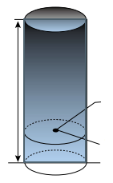
Độ cao của máy bay tại thời điểm khởi động
Điểm gốc
Bán kính bay tối đa
Độ cao bay tối đa
Hình 15. Hình ảnh mô phỏng setup các khoảng cách quan trọng của UAV
Bảng 4
Tín hiệu GNSS mạnh
Giới hạn | Mô tả | Thông báo trên ứng dụng Bộ điều khiển
Độ cao bay tối đa | Độ cao của máy bay không được vượt quá giá trị đã thiết lập. | Đã đạt độ cao bay tối đa. Điều chỉnh lại độ cao trong cài đặt FC nếu cần.
Bán kính bay tối đa | Khoảng cách bay không được vượt quá giá trị đã thiết lập. | Đã đạt khoảng cách bay tối đa. Điều chỉnh lại khoảng cách trong cài đặt FC nếu cần.
Bảng 5 Bảng mô tả tính hiệu GNSS yếu trên bộ điều khiển
Tín hiệu GNSS yếu
Giới hạn | Mô tả | Thông báo trên ứng dụng Bộ điều khiển
Độ cao bay tối đa | Độ cao bị giới hạn ở 26 ft (8 m) khi tín hiệu GNSS yếu và Hệ thống Thị giác được kích hoạt. Độ cao bị giới hạn ở 98 ft (30 m) khi tín hiệu GNSS yếu và Hệ thống Thị giác bị tắt. | Đã đạt độ cao bay tối đa. Điều chỉnh độ cao trong cài đặt MC nếu cần.
Bán kính bay tối đa | Không giới hạn | Không áp dụng
Lưu ý:
- Vì lý do an toàn, không bay gần sân bay, đường cao tốc, nhà ga, đường sắt, trung tâm thành phố hoặc các khu vực nhạy cảm khác. Chỉ vận hành máy bay trong phạm vi tầm nhìn trực tiếp.
Bảng 6 Bảng mô tả vùng hạn chế bay
Vùng GEO | Mô tả
Vùng hạn chế (Restricted Zone) | Cất cánh: Không thể khởi động động cơ.  Khi bay: Khi tín hiệu GNSS chuyển từ yếu sang mạnh, Bộ điều khiển bắt đầu đếm ngược. Khi kết thúc, máy bay sẽ hạ cánh ngay lập tức ở chế độ hạ cánh bán tự động và tắt động cơ sau khi tiếp đất.  Khi bay: Khi máy bay tiếp cận ranh giới vùng hạn chế, nó sẽ tự động giảm tốc và giữ vị trí.
Vùng cho phép có điều kiện (Authorization Zone) | Cất cánh: Không thể khởi động động cơ. Chỉ có thể cất cánh sau khi gửi yêu cầu mở khóa bằng số điện thoại người dùng.  Khi bay: Khi tín hiệu GNSS chuyển từ yếu sang mạnh, Bộ điều khiển bắt đầu đếm ngược. Khi kết thúc, máy bay sẽ hạ cánh ngay lập tức ở chế độ hạ cánh bán tự động và tắt động cơ sau khi tiếp đất.
Vùng cảnh báo nâng cao (Enhanced Warning Zone) | Máy bay bay bình thường nhưng người dùng phải xác nhận đường bay.
Vùng cảnh báo (Warning Zone) | Máy bay bay bình thường nhưng người dùng sẽ nhận được cảnh báo.
Vùng giới hạn độ cao (Altitude Zone) | Khi tín hiệu GNSS mạnh, máy bay không thể vượt quá độ cao đã thiết lập.  Khi bay: Khi tín hiệu GNSS chuyển từ yếu sang mạnh, nếu máy bay cao hơn giới hạn, nó sẽ hạ xuống và giữ vị trí dưới giới hạn.  Khi tín hiệu GNSS mạnh, khi máy bay tiếp cận ranh giới vùng độ cao, nếu vượt quá giới hạn, máy bay sẽ giảm tốc và giữ vị trí.  Khi tín hiệu GNSS chuyển từ yếu sang mạnh, nếu máy bay cao hơn giới hạn, ứng dụng Bộ điều khiển sẽ đếm ngược. Khi kết thúc, máy bay sẽ hạ xuống và giữ vị trí dưới giới hạn.
Vùng tự do (Free Zone) | Máy bay bay bình thường không có hạn chế.

Thông số kỹ thuật
Bảng 7
Mục | Nội dung
Cấp bảo vệ | IP45
GNSS | GPS + GLONASS + BeiDou + Galileo
Nhiệt độ hoạt động | -20° đến 50°C (-4° đến 122°F)
Bộ điều khiển thông minh
Dải tần hoạt động OcuSync Enterprise | 2.400 - 2.4835 GHz; 5.725 - 5.850 GHz
Khoảng cách truyền tối đa (không vật cản, không nhiễu) | NCC/FCC: 15 km; CE/MIC: 8 km; SRRC: 8 km
Công suất phát (EIRP) | 2.400 - 2.4835 GHz: 29.5 dBm (FCC); 18.5 dBm (CE/SRRC/MIC)  5.725 - 5.850 GHz: 28.5 dBm (FCC); 12.5 dBm (CE); 20.5 dBm (SRRC)
Pin ngoài | Tên: WB37  Dung lượng: 4920 mAh; Điện áp: 7.6 V  Loại pin: LiPo; Năng lượng: 37.39 Wh  Thời gian sạc: 70 phút (15°–45°C); 130 phút (0°–15°C)
Pin tích hợp | Loại pin: 18650 Li-ion (5000 mAh @ 7.2 V)  Sạc: Hỗ trợ USB 12V/2A  Công suất định mức: 17 W  Thời gian sạc: 2 giờ 15 phút (USB 12V/2A)
Thời gian hoạt động | Pin trong: ~2.5 giờ  Pin trong + pin ngoài: ~4.5 giờ
Nguồn cấp (USB-A) | 5 V / 1.5 A
Nhiệt độ hoạt động | -20° đến 40°C (-4° đến 104°F)
Hệ thống thị giác
Phạm vi cảm biến chướng ngại | Trước/Sau/Trái/Phải: 0.7 - 40 m  Trên/Dưới: 0.6 - 30 m
Góc nhìn (FOV) | Trước/Sau/Dưới: 65°(H), 50°(V)  Trái/Phải/Trên: 75°(H), 60°(V)
Môi trường hoạt động | Bề mặt có hoa văn rõ ràng, ánh sáng > 15 lux
Hệ thống cảm biến hồng ngoại
Phạm vi cảm biến | 0.1 - 8 m
Góc nhìn (FOV) | 30°
Môi trường hoạt động | Chướng ngại lớn, khuếch tán, phản xạ (>10%)

Hệ thống truyền dẫn và liên kết điều khiển (RF, LTE/5G, vệ tinh)
Hệ thống truyền dẫn và liên kết điều khiển là thành phần cốt lõi quyết định tầm bay, độ tin cậy và khả năng vận hành của UAV. Hiểu rõ nguyên lý hoạt động, ưu nhược điểm và giới hạn của từng phương thức truyền dẫn là yêu cầu bắt buộc đối với người vận hành UAV chuyên nghiệp.

Hệ thống kép (Dual-band) và liên kết dự phòng
Các UAV chuyên nghiệp hiện đại thường hỗ trợ hệ thống truyền dẫn kép, tự động chuyển đổi giữa các băng tần hoặc phương thức truyền dẫn khi tín hiệu bị suy giảm hoặc mất. DJI M350 RTK hỗ trợ đồng thời OcuSync, 4G LTE và có thể chuyển đổi tự động giữa hai phương thức này. Cơ chế chuyển đổi dự phòng đảm bảo liên kết điều khiển không bị gián đoạn, nâng cao độ an toàn trong quá trình bay.

Yêu cầu liên kết dữ liệu cho BVLOS
Đối với các nhiệm vụ BVLOS, hệ thống truyền dẫn phải đáp ứng các yêu cầu khắt khe hơn: băng thông đủ lớn để truyền video thời gian thực và dữ liệu cảm biến; độ trễ thấp (dưới 200 ms) để đảm bảo khả năng phản ứng kịp thời; cơ chế dự phòng kép hoặc tam (redundant link) để đề phòng mất liên kết; khả năng mã hóa dữ liệu để bảo mật thông tin; và tuân thủ quy định về công suất phát và băng tần của cơ quan quản lý viễn thông. Việc lập kế hoạch truyền dẫn chi tiết, bao gồm kiểm tra phủ sóng và phương án dự phòng, là bước không thể thiếu trong quy trình chuẩn bị nhiệm vụ BVLOS.

Hệ thống giám sát và ghi dữ liệu bay
Dữ liệu bay được tự động ghi vào bộ nhớ trong của máy bay. Bạn có thể kết nối máy bay với máy tính qua cổng USB và xuất dữ liệu này bằng phần mềm của nhà sản xuất

Yêu cầu kỹ thuật cao hơn đối với UAV khai thác BVLOS

Hệ thống liên kết dữ liệu dự phòng (Redundant Data Link)
Trong vận hành BVLOS, mất liên kết điều khiển là tình huống nguy hiểm nhất. Do đó, UAV phải có ít nhất hai hệ thống liên kết dữ liệu độc lập: liên kết chính (primary link) thường là RF hoặc LTE, và liên kết dự phòng (backup link) có thể là LTE/4G khi RF là chính, hoặc vệ tinh khi LTE là chính.
DJI M350 RTK hỗ trợ đồng thời OcuSync và 4G LTE qua DJI Cellular Dongle, cho phép chuyển đổi tự động khi một trong hai liên kết bị suy giảm. Autel EVO Max cũng tích hợp RF link và 4G LTE nội bộ. Cơ chế chuyển đổi phải đảm bảo không gián đoạn điều khiển, với thời gian chuyển đổi dưới 2 giây.

Hệ thống giám sát từ xa (Remote Monitoring)
DJI FlightHub 2 là nền tảng quản lý đội bay từ xa của DJI, hỗ trợ giám sát đồng thời nhiều UAV, quản lý lộ trình bay, và tích hợp bản đồ GIS thời gian thực. Autel cũng cung cấp Autel SkyCommand với các tính năng tương tự.

VẬN HÀNH AN TOÀN VÀ QUY TRÌNH BAY
Chương này hướng dẫn quy trình vận hành UAV an toàn từ trước - trong - sau chuyến bay, bao gồm nguyên tắc an toàn cơ bản, xây dựng và áp dụng checklist, quản lý năng lượng và pin, tổ chức nhiệm vụ bay VLOS và BVLOS, ghi chép nhật ký và báo cáo sự cố. Học viên sẽ được trang bị quy trình làm việc chuẩn hóa để đảm bảo an toàn tối đa trong mọi chuyến bay.
Mục tiêu: Sau chương này, học viên có thể tự xây dựng checklist phù hợp với loại UAV và nhiệm vụ, thực hiện đầy đủ quy trình kiểm tra trước bay, giám sát thông số trong bay và kiểm tra sau bay, đồng thời tổ chức nhiệm vụ BVLOS có kế hoạch dự phòng đầy đủ.

Nguyên tắc an toàn trong khai thác UAV
            - Tuân thủ quy định pháp luật:
- Người vận hành UAV phải tuân thủ các quy định của cơ quan quản lý hàng không,
            - Đảm bảo điều kiện môi trường:
- Không vận hành UAV trong điều kiện thời tiết xấu như mưa lớn, gió mạnh (>10 m/s),
sương mù hoặc tầm nhìn hạn chế.
            - Kiểm tra thiết bị trước khi bay:
- Kiểm tra pin UAV, pin điều khiển
- Kiểm tra cánh quạt, động cơ
- Kiểm tra hệ thống định vị GNSS/RTK
- Kiểm tra cảm biến tránh vật cản
            - Đảm bảo an toàn khu vực bay:
- Không bay gần khu dân cư đông đúc
- Giữ khoảng cách an toàn với con người và tài sản
- Xác định khu vực cất/hạ cánh rõ ràng
            - Duy trì tầm nhìn trực tiếp (VLOS):
            - Quản lý pin và năng lượng:
- Theo dõi dung lượng pin liên tục, thiết lập cảnh báo pin yếu và lên kế hoạch hạ cánh an toàn.
            - Xử lý tình huống khẩn cấp:

Quy trình chuẩn trước – trong – sau chuyến bay

Trước chuyến bay (Pre-flight)
              - Kiểm tra pháp lý và kế hoạch bay
- Kiểm tra NOTAM (nếu có)
- Lập kế hoạch bay:
  - Độ cao bay
  - Lộ trình bay
  - Điểm cất/hạ cánh
              - Đánh giá điều kiện môi trường
- Không bay khi:
  - Mưa
  - Sương mù dày
  - Nhiễu điện từ mạnh (gần trạm BTS, đường dây cao thế)
              - Kiểm tra thiết bị UAV
- Pin UAV:
  - Đầy pin (>95%)
  - Không phồng, không lỗi
- Động cơ: Quay trơn, không kẹt
- Camera / Lidar: Sạch, không bị che
- Số vệ tinh GNSS: ≥ 10 (khuyến nghị)
- RTK: trạng thái FIX
- Kiểm tra bản đồ và vùng GEO (nếu có)
              - Thiết lập hệ thống bay
- Thiết lập Home Point
- Hiệu chuẩn:
  - Compass (nếu bị cảnh báo)
  - IMU (khi cần)
- Bề mặt phẳng, không có vật cản
- Không có người xung quanh

Trong chuyến bay (In-flight)
Giai đoạn này yêu cầu giám sát liên tục và phản ứng nhanh.
- Giám sát thông số bay
- Pin:
  - Cảnh báo mức 30% → chuẩn bị quay về
  - 20% → bắt buộc hạ cánh
- Tín hiệu điều khiển: ổn định
- Giữ khoảng cách an toàn
- Cách người tối thiểu: 30–50m
- Tránh:
  - Đường dây điện
  - Nhà cao tầng
  - Cây cao
- Điều khiển bay an toàn
- Không tăng/giảm tốc đột ngột
- Không bay vượt quá:
  - Tốc độ tối đa
  - Độ cao cho phép
- Xử lý tình huống
- Pin yếu → quay về ngay

Sau chuyến bay (Post-flight)
Giai đoạn này giúp đảm bảo thiết bị sẵn sàng cho lần bay tiếp theo.
              - Tắt thiết bị đúng trình tự
- Tắt động cơ UAV
- Tắt UAV
- Tắt Remote Controller
- Kiểm tra thiết bị
- Cánh quạt có hư hỏng không
- Thân máy có va chạm không
- Quản lý pin
- Không để pin cạn kiệt lâu
- Sao lưu dữ liệu
- Ảnh / video
- Dữ liệu Lidar (point cloud)
- Log bay
- Vệ sinh và bảo quản
- Lau sạch bụi, nước
- Bảo quản trong hộp chống ẩm
- Tránh nhiệt độ cao

Xây dựng và áp dụng danh sách kiểm tra an toàn
Kiểm tra trước khi bay
            - Bộ điều khiển từ xa (Remote Controller), pin bay thông minh (Intelligent Flight Battery) và thiết bị hiển thị đã được sạc đầy.
            - Gimbal hoạt động bình thường.
            - Động cơ có thể khởi động và hoạt động bình thường.
            - Đảm bảo bộ giảm chấn gimbal (gimbal dampener) không có dấu hiệu mài mòn hoặc hư hỏng rõ rệt, và dây chống rơi gimbal (gimbal anti-drop rope) đã được cố định chắc chắn.

Quản lý năng lượng, pin và tải trọng

Ảnh hưởng của nhiệt độ đến hiệu suất pin

Tải trọng và thời gian bay

Ngưỡng cảnh báo pin
- Mức 3 (thường 20%): Cảnh báo nghiêm trọng — UAV bắt buộc hạ cánh ngay lập tức. Nếu người điều khiển không hạ cánh, UAV sẽ tự động hạ cánh tại vị trí hiện tại.

Tổ chức nhiệm vụ bay VLOS

Lập kế hoạch bay VLOS
Lộ trình: Vẽ lộ trình bay chi tiết trên bản đồ, xác định các điểm waypoint, hướng bay, và khu vực thực hiện nhiệm vụ. Lộ trình phải tránh các vùng nguy hiểm và đảm bảo UAV luôn nằm trong tầm nhìn của người điều khiển.

Khu vực an toàn
- Cách đường dây điện, cột điện: tối thiểu 30 m. Trường điện từ từ đường dây điện cao thế có thể gây nhiễu la bàn và hệ thống điều khiển của UAV.
Trước khi cất cánh, PIC phải kiểm tra khu vực bay, đảm bảo không có người hoặc phương tiện vô tình đi vào vùng nguy hiểm trong quá trình bay.
Pin: Theo dõi phần trăm pin còn lại, cảnh báo pin, và thời gian bay ước tính. Kích hoạt RTH khi pin xuống dưới 30%. Tuyệt đối không để pin dưới 20% mà chưa hạ cánh.
PIC phải sẵn sàng hủy nhiệm vụ và hạ cánh ngay lập tức trong các tình huống:
- Thay đổi thời tiết bất lợi: Gió mạnh, mưa, sấm sét, sương mù dày đặc.
Quy trình hủy nhiệm vụ: Thông báo cho Observer và đội mặt đất → Kích hoạt RTH hoặc điều khiển UAV bay về hạ cánh → Theo dõi UAV trong suốt quá trình hạ cánh → Ghi chép sự cố vào nhật ký bay → Đánh giá nguyên nhân trước khi bay lại.

Quy trình tổ chức nhiệm vụ BVLOS (có kế hoạch dự phòng)

Kế hoạch bay chi tiết

Hiệp đồng với cơ quan quản lý không phận / ATC
Xin cấp phép bay: Nộp đơn xin phép bay BVLOS theo quy định, đính kèm giấy chứng nhận đủ điều kiện khai thác UAV, chứng chỉ người điều khiển, và bảo hiểm trách nhiệm dân sự.

Kế hoạch dự phòng (Contingency Planning)
Trạm điều khiển BVLOS phải được trang bị đầy đủ:

Quy trình hủy nhiệm vụ và RTH khẩn cấp
Hạ cánh khẩn cấp: Khi RTH không khả thi (thiếu năng lượng, chướng ngại vật trên đường về), UAV hạ cánh tại vị trí an toàn gần nhất đã được xác định trong kế hoạch. PIC phải biết chính xác vị trí hạ cánh khẩn cấp để tổ chức thu hồi.

Báo cáo sau nhiệm vụ

Ghi chép nhật ký và báo cáo sự cố

Nhật ký bay (Flight Log)
Thông tin cơ bản: Ngày bay, giờ cất cánh, giờ hạ cánh, thời gian bay thực tế (phút), địa điểm bay (tọa độ GPS, tên khu vực), mục đích chuyến bay.
Thông số bay: Độ cao tối đa đạt được, khoảng cách xa nhất từ điểm cất cánh, tốc độ bay trung bình, số vệ tinh GNSS trung bình, mức pin lúc cất cánh và hạ cánh.

Báo cáo sự cố
Báo cáo cho ai: Cơ quan quản lý hàng không dân dụng (Cục Hàng không Việt Nam hoặc cơ quan tương đương); cơ quan quản lý không phận (nếu sự cố liên quan đến không phận); chủ sở hữu tài sản bị thiệt hại (nếu có); và đơn vị quản lý UAV trực thuộc.

Lưu trữ dữ liệu bay

Phân tích dữ liệu bay sau nhiệm vụ
Báo cáo phân tích: Tổng hợp kết quả phân tích thành báo cáo, đề xuất biện pháp cải thiện: thay thế pin, cập nhật firmware, điều chỉnh quy trình bay, hoặc thay đổi khu vực bay.

Mẫu nhật ký bay tiêu chuẩn
Hạng mục | Thông tin chi tiết | Hạng mục | Thông tin chi tiết
STT | __________ | Ngày bay | //______
Giờ cất cánh | : | Giờ hạ cánh | :
Thời gian bay | _____ phút | Địa điểm | ____________________
Tọa độ | . / . | Mục đích bay | ____________________
PIC (Chỉ huy) | ________________ | Chứng chỉ số | ____________________
Người quan sát | ________________ | Tải trọng | ____________________
Loại UAV | ________________ | Số seri (S/N) | ____________________
Firmware | ________________ | Tổng giờ bay | ____________________
Loại Pin | ________________ | S/N Pin | ____________________
Chu kỳ sạc | ________________ | Pin (Cất/Hạ) | _____% / _____%
Thời tiết | ☐ Nắng ☐ Mây ☐ Mưa | Gió | ___ m/s (Hướng: ___)
Nhiệt độ | ___°C | Tầm nhìn | ___ km
Độ cao Max | ___ m | Khoảng cách Max | ___ m
Vệ tinh (TB) | ___ vệ tinh | Sự cố | ____________________
Ghi chú | ____________________ | Chữ ký PIC | ____________________

KHÍ TƯỢNG VÀ MÔI TRƯỜNG BAY
Chương này trang bị kiến thức về các yếu tố khí tượng ảnh hưởng đến hoạt động bay UAV, bao gồm gió, nhiệt độ, mật độ không khí, mây, tầm nhìn và các điều kiện thời tiết nguy hiểm như dông sét, mưa lớn, sương mù, nhiễu điện từ. Học viên sẽ học cách phân tích dự báo thời tiết ngắn hạn cho VLOS và dọc hành trình dài cho BVLOS, cũng như nắm được giới hạn môi trường khai thác của UAV.
Mục tiêu: Sau chương này, học viên có thể đọc và phân tích METAR/TAF, đánh giá điều kiện thời tiết trước chuyến bay, áp dụng quy tắc Go/No-Go Decision, và nhận biết các dấu hiệu thời tiết nguy hiểm cần hủy hoặc hoãn nhiệm vụ.

Các yếu tố khí tượng cơ bản

Ảnh hưởng của gió, nhiệt độ, mật độ không khí

Ảnh hưởng của gió đến UAV
Phân loại gió theo hướng tương đối với đường bay:

Ảnh hưởng của nhiệt độ
Nhiệt độ môi trường tác động lên UAV thông qua nhiều cơ chế:

Điều kiện thời tiết nguy hiểm

Mưa lớn
Mưa lớn ảnh hưởng đến UAV qua nhiều cơ chế:
- Hiệu suất khí động: Hạt mưa tác động lên cánh quạt gây rung và giảm hiệu suất nâng.

Sương mù
- Tích tụ hơi ẩm trên bề mặt UAV, ảnh hưởng đến điện tử.

Dông và sét
- Mưa đá: Gây hư hại cấu trúc, cánh quạt và cảm biến.

Bão và áp thấp nhiệt đới

Nhiễu điện từ mạnh (EMI)
- Thiết bị gây nhiễu (jammer): Trong môi trường quân sự, nhiễu chủ động có thể chiếm quyền kiểm soát UAV.

Phân tích dự báo thời tiết ngắn hạn (VLOS)

Nguồn thông tin thời tiết

Đánh giá điều kiện bay VLOS
Để quyết định có tiến hành chuyến bay VLOS hay không, người vận hành cần đánh giá các điều kiện sau:
- Tình trạng mây: Trần mây đủ cao để UAV hoạt động an toàn trong phạm vi độ cao cho phép. Không bay khi trần mây quá thấp hoặc khi có mây dông tích tụ.

Quy tắc Go/No-Go Decision
Kiểm tra lại điều kiện 1 giờ trước khi bay bằng dữ liệu cập nhật và quan sát trực tiếp.

Giám sát thời tiết trong khi bay
- Luôn có phương án hạ cánh khẩn cấp khi thời tiết xấu đi đột ngột.

Phân tích điều kiện thời tiết theo hành trình dài (BVLOS)

Dự báo thời tiết dọc hành trình

Phương pháp tiếp cận bao gồm:
- Sử dụng mô hình dự báo số (Numerical Weather Prediction — NWP) cho khu vực bay, với độ phân giải không gian cao (dưới 1 km) và thời gian cập nhật ngắn (1–3 giờ).
- UAV BVLOS thường bay ở độ cao từ 50 m đến 150 m AGL (Above Ground Level) hoặc cao hơn tùy theo giấy phép. Ở các tầng cao này, điều kiện thời tiết có thể khác biệt đáng kể so với bề mặt: Wind gradient và turbulence dọc hành trình
- Rừng: Gió mặt đất giảm đáng kể nhưng nhiễu loạn ở mép rừng (forest edge) có thể rất mạnh.

Kế hoạch dự phòng khi thời tiết thay đổi
Dự trữ năng lượng: Pin dự phòng phải đủ để UAV quay về từ bất kỳ điểm nào trên hành trình, cộng thêm 20–30% dự phòng cho gió ngược.

Giới hạn môi trường khai thác

Giới hạn nhiệt độ hoạt động
- UAV dân sự phổ biến (DJI Matrice 350 RTK): −20°C đến 50°C. Đây là dải rộng, cho phép hoạt động trong nhiều điều kiện từ lạnh giá vùng núi cao đến nắng nóng vùng đồng bằng.

Khi nhiệt độ giới hạn trên:
- Tránh bay dưới ánh nắng trực tiếp kéo dài.
- Không sạc pin ngay sau khi bay xong ở nhiệt độ cao.

Giới hạn gió

Giới hạn mưa và độ ẩm
Khả năng chịu mưa của UAV được đánh giá qua chỉ số IP (Ingress Protection):

Giới hạn độ cao
Khi bay ở vùng cao (density altitude cao), người vận hành phải tính toán lại hiệu suất và giảm tải trọng phù hợp.

Giới hạn môi trường đặc biệt
Vùng đô thị: Nhiễu tín hiệu RC và GPS từ các thiết bị điện tử, tòa nhà phản xạ tín hiệu gây multipath error. Gió kênh hóa giữa các tòa nhà cao. Rủi ro va chạm với công trình, dây điện, chim.

QUẢN LÝ KHÔNG PHẬN VÀ UTM CƠ BẢN
Chương này cung cấp kiến thức về phân loại không phận theo ICAO và Việt Nam, nguyên tắc See and Avoid trong VLOS, nguyên tắc phân tách và giám sát không phận trong BVLOS, hệ thống quản lý giao thông UAV (UTM), quy trình phối hợp với ATC và cơ quan quân sự, cùng các công nghệ và quy tắc phòng tránh xung đột không lưu.
Mục tiêu: Sau chương này, học viên có thể phân biệt các loại không phận, xác định vùng cấm/hạn chế bay, thực hiện quy trình hiệp đồng bay với ATC, sử dụng NOTAM, và áp dụng đúng quy tắc nhường đường khi vận hành UAV trong không phận hỗn hợp.

Phân loại không phận

Phân loại không phận theo ICAO
ICAO phân loại không phận thành các lớp từ A đến G, mỗi lớp có quy tắc hoạt động, dịch vụ cung cấp và yêu cầu phân tách khác nhau:
- Class D (Không phận kiểm soát — sân bay nhỏ hơn): Tương tự Class C nhưng mức phân tách thấp hơn. ATC phân tách IFR với IFR; VFR tự chịu trách nhiệm quan sát và tránh.
- Class F (Không phận với dịch vụ bay — không phổ biến tại Việt Nam): Nằm giữa Class E và Class G.

Không phận Việt Nam
Việt Nam áp dụng hệ thống phân loại không phận theo tiêu chuẩn ICAO, được quản lý bởi Cục Hàng không Việt Nam (CAAV) và Bộ Quốc phòng. Cấu trúc không phận Việt Nam bao gồm:
- Không phận các sân bay quốc tế: Nội Bài (Hà Nội), Tân Sơn Nhất (TP.HCM), Đà Nẵng và các sân bay lớn khác có không phận kiểm soát (TMA — Terminal Control Area) với bán kính và độ cao cụ thể.

Vùng cấm và vùng hạn chế
- Vùng nguy hiểm (Danger Areas — D): Khu vực có hoạt động nguy hiểm cho bay như bắn đạn thật, thử nghiệm tên lửa, khu vực nổ mìn.

Khu vực thông báo bay (NOTAM)
- Vùng cấm/hạn chế bay tạm thời (do sự kiện chính trị, lễ hội, thiên tai).
- Thay đổi tần số vô tuyến, tín hiệu hiệu chuẩn.
- Người vận hành UAV phải kiểm tra NOTAM trước mỗi chuyến bay thông qua website CAAV hoặc hệ thống quản lý bay.

Đường bay và hành lang bay
- Hành lang bay VFR: Dành cho chuyến bay VFR, thường ở độ cao thấp hơn đường bay IFR.
Người vận hành UAV phải sử dụng bản đồ hàng không (aeronautical chart), hệ thống quản lý bay trực tuyến và ứng dụng hỗ trợ bay để xác định chính xác loại không phận tại khu vực dự kiến hoạt động, đảm bảo tuân thủ đầy đủ quy định.

Nguyên tắc See and Avoid trong VLOS

Quy tắc "thấy và tránh" cơ bản
See and Avoid bao gồm hai thành phần:
- Avoid (Tránh): Thực hiện hành động né tránh kịp thời khi phát hiện nguy cơ va chạm.

Trách nhiệm của PIC trong VLOS
PIC (Pilot in Command — người chỉ huy chuyến bay) là người chịu trách nhiệm cao nhất về an toàn chuyến bay. Trong VLOS, PIC có các trách nhiệm cụ thể:
- Sẵn sàng hành động: PIC phải luôn trong tư thế sẵn sàng thực hiện thao tác né tránh ngay lập tức. Không được mất tập trung vào thiết bị khác (điện thoại, máy tính) trong khi bay.

Quan sát bằng mắt thường
- Kích thước đối tượng: Máy bay có người lái nhỏ (như Cessna 172) có thể rất khó phát hiện ở khoảng cách trên 1 km. UAV của người khác càng khó nhận biết hơn do kích thước nhỏ.
- Điều kiện ánh sáng: Bay ngược sáng (looking into the sun) làm giảm nghiêm trọng khả năng phát hiện. Hoàng hôn và bình minh là thời điểm nguy hiểm.
- Thị lực PIC: PIC cần có thị lực đạt tiêu chuẩn hoặc sử dụng thiết bị hỗ trợ quan sát (kính ngắm, ống nhòm trong trường hợp được phép).

Ưu tiên nhường đường
- Máy bay có người lái luôn được ưu tiên: UAV phải nhường đường cho mọi máy bay có người lái, không có ngoại lệ. Đây là nguyên tắc bất di bất dịch.
- Máy bay thấp hơn có ưu tiên hạn chế: Trong một số trường hợp, phương tiện bay thấp hơn (gần bề mặt hơn) có thể khó thay đổi độ cao hơn.

Khoảng cách an toàn với phương tiện khác
- Với máy bay có người lái: Tối thiểu 150 m ngang và 150 m dọc, tốt hơn nên duy trì khoảng cách lớn hơn nhiều.
- Với người và công trình trên mặt đất: Tối thiểu 30 m theo quy định Việt Nam (ngoại trừ khi cất/hạ cánh hoặc có biện pháp bảo đảm an toàn).

Nguyên tắc phân tách và giám sát không phận trong BVLOS

Khoảng cách phân tách tiêu chuẩn trong BVLOS:
- Dọc: Tối thiểu 100 m (300 ft) giữa UAV và phương tiện bay khác.
Giám sát không phận bằng radar và ADS-B
- Radar chuyên dụng cho UAV: Các hệ thống radar nhỏ gọn, độ nhạy cao được thiết kế riêng để phát hiện UAV, sử dụng công nghệ radar vi sóng (micro-Doppler) để phân biệt UAV với chim và nhiễu.

Hệ thống quản lý giao thông UAV (UTM)
Sự phát triển nhanh chóng của ngành công nghiệp UAV đặt ra nhu cầu cấp thiết về một hệ thống quản lý giao thông chuyên biệt, tách biệt nhưng tương thích với hệ thống kiểm soát không lưu truyền thống (ATM). Hệ thống quản lý giao thông UAV (UTM — Unmanned Traffic Management) ra đời để đáp ứng nhu cầu này.

Phối hợp với cơ quan quản lý không phận/ATC

Quy trình hiệp đồng bay với ATC
Nhận phản hồi và điều chỉnh: ATC hoặc cơ quan quản lý có thể chấp thuận, từ chối hoặc đề xuất điều chỉnh kế hoạch bay (thay đổi độ cao, hành trình, thời gian). Người vận hành phải linh hoạt điều chỉnh theo yêu cầu.

Thông báo kế hoạch bay trước khi bay
- Loại chuyến bay: VLOS hoặc BVLOS.
- Thời gian: Giờ cất cánh dự kiến (EOBT — Estimated Off-Block Time), thời gian bay dự kiến.

Liên lạc trong khi bay
Trong một số trường hợp, đặc biệt khi UAV hoạt động gần không phận kiểm soát hoặc đường bay hàng không, ATC có thể yêu cầu liên lạc trực tiếp trong khi bay:
- Phối hợp với cơ quan quân sự địa phương
- Thời gian: Nộp trước ít nhất 72 giờ (tùy quy định cụ thể), để cơ quan quân sự có đủ thời gian đánh giá và phản hồi.

Sử dụng NOTAM cho hoạt động UAV
- NOTAM cho UAV thường xuyên: Khu vực có hoạt động UAV định kỳ (ví dụ: khảo sát công trình, giám sát nông nghiệp) có thể được thông báo bằng NOTAM có thời hạn dài (series NOTAM).
- Nội dung NOTAM: Vùng hoạt động (tọa độ, bán kính, độ cao tối đa), thời gian hiệu lực, loại hoạt động, thông tin liên hệ.
Việc phát hành NOTAM đảm bảo rằng tất cả các bên trong hệ thống hàng không — từ ATC, phi công đến các cơ quan liên quan — đều biết về hoạt động UAV sắp diễn ra, từ đó phối hợp và giảm thiểu xung đột.

Phòng tránh xung đột không lưu

Các loại xung đột không lưu
Xung đột không lưu liên quan đến UAV có ba loại chính:
DAA là công nghệ cốt lõi để UAV tự động phát hiện và tránh xung đột. Hệ thống DAA bao gồm nhiều lớp:
- Radar nhỏ gọn (micro-radar): Phát hiện vật thể trong phạm vi 1–3 km, hoạt động tốt trong mọi điều kiện thời tiết.
- Sonar/Siêu âm: Phát hiện chướng ngại vật gần (dưới 50 m), thường dùng cho hạ cánh và giữ vị trí.
- Camera quang học (EO — Electro-Optical): Camera độ phân giải cao kết hợp thuật toán nhận dạng hình ảnh (computer vision) để phát hiện vật thể bay.
- Cảm biến hợp nhất (Sensor Fusion): Kết hợp dữ liệu từ nhiều loại cảm biến để tăng độ tin cậy, giảm vật phát hiện giả (false positive) và cải thiện khả năng phát hiện trong mọi điều kiện.
- TCAS-inspired: Dựa trên nguyên lý hệ thống cảnh báo va chạm trên máy bay có người lái.
- Geometric Avoidance: Tính toán quỹ đạo né tránh dựa trên hình học thuần túy.

Geofencing: Giới hạn vùng bay bằng phần mềm
Các loại geofencing:
- Geofencing cấm: Khu vực UAV không được phép bay vào (sân bay, cơ sở quân sự, nhà máy điện hạt nhân). DJI và nhiều nhà sản xuất đã tích hợp geofencing dựa trên cơ sở dữ liệu toàn cầu.
- Geofencing tạm thời: Được thiết lập cho sự kiện hoặc hoạt động cụ thể (lễ hội, concert, thi đấu thể thao).

Quy tắc nhường đường
            - UAV nhường đường cho mọi máy bay có người lái. Đây là quy tắc số một, không có ngoại lệ.
            - Hai UAV gặp nhau: UAV nào thấy đối phương bên phải phải nhường đường (giống quy tắc hàng hải).
            - UAV đang bám đuổi: UAV phía sau nhường đường cho UAV phía trước.

Xử lý tình huống xung đột
            - Giữ bình tĩnh: Không hoảng loạn, đánh giá tình huống nhanh.
            - Thực hiện hành động né tránh: Nếu có UAV khác: rẽ phải hoặc thay đổi độ cao.
            - Báo cáo: Thông báo cho ATC (nếu đang liên lạc), cơ quan quản lý và các bên liên quan.

KỸ NĂNG ĐIỀU KHIỂN CƠ BẢN (VLOS)
Chương này hướng dẫn các kỹ năng điều khiển UAV cơ bản trong tầm nhìn trực tiếp (VLOS), bao gồm làm quen thiết bị điều khiển, cất cánh và hạ cánh an toàn, bay treo (hover) ổn định, điều khiển theo hướng mũi/ngược hướng, bay hình cơ bản (vuông, tròn, số 8), và kiểm soát độ cao và hướng bay. Đây là nền tảng bắt buộc cho mọi học viên trước khi bước vào các bài tập nâng cao.
Mục tiêu: Sau chương này, học viên có thể thực hiện thành thạo các thao tác điều khiển cơ bản, duy trì hover ổn định trong điều kiện gió nhẹ, bay chính xác theo hình vuông/tròn/số 8, và kiểm soát UAV ở cả chế độ tail-in và nose-in.

Làm quen thiết bị điều khiển

Khởi động động cơ

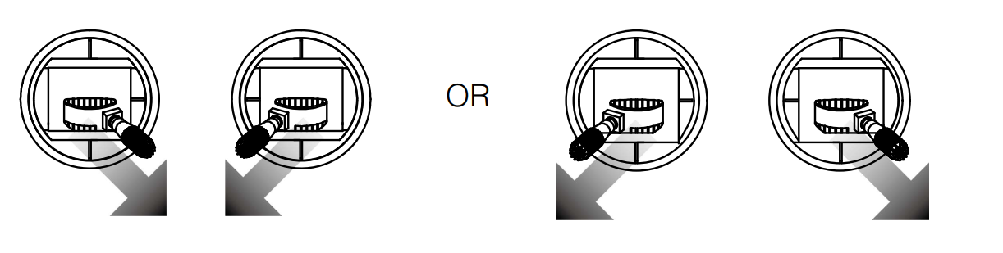

Dừng động cơ
Có hai cách để dừng động cơ:
- Khi máy bay đã hạ cánh, đẩy và giữ cần bên trái xuống. Động cơ sẽ dừng sau ba giây. (Khuyến nghị).

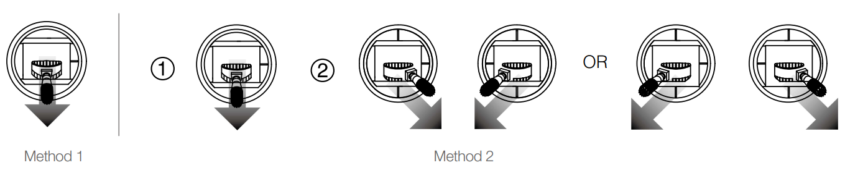

Dừng cánh quạt khẩn cấp

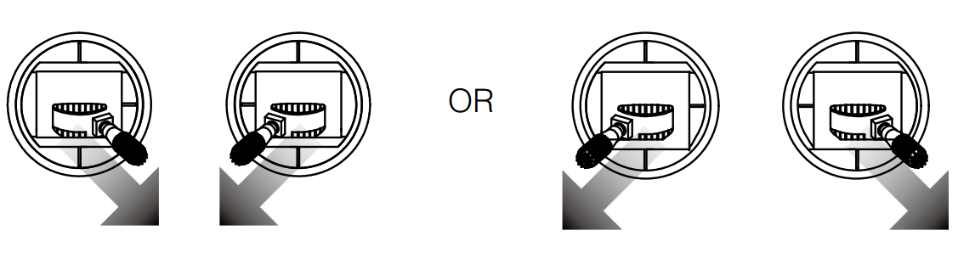
Hình 16 Dừng khẩn cấp động cơ UAV

Flight Test
Thủ tục cất cánh / hạ cánh
- Bật bộ điều khiển từ xa, sau đó bật máy bay.
- Chờ cho đến khi Đèn báo trạng thái máy bay nhấp nháy màu xanh lục (với định vị một điểm) hoặc nhấp nháy màu xanh lục và xanh lam luân phiên (RTK).
- Bật động cơ bằng CSC và đẩy cần trái lên từ từ để cất cánh.
- Sau khi hạ cánh, thực hiện lệnh CSC hoặc giữ cần trái ở vị trí thấp nhất cho đến khi động cơ hoạt động
- dừng lại.
Khi Đèn báo trạng thái máy bay nhấp nháy nhanh màu vàng trong khi bay, máy bay đã chuyển sang chế độ Failsafe.
Xem video hướng dẫn của chúng tôi để biết thêm thông tin về chuyến bay.

Cất cánh, hạ cánh an toàn

Nguyên lý điều khiển cơ bản
Trong quá trình cất cánh và hạ cánh, người điều khiển cần hiểu các yếu tố sau:
- Trọng lực (Weight): lực kéo UAV xuống đất.
- Ổn định (Stability): do hệ thống flight controller và cảm biến (IMU, GNSS) đảm bảo.
              - Kiểm tra trước khi cất cánh:
- Kiểm tra khu vực bay: không có vật cản, người, dây điện.
- Kiểm tra trạng thái cảm biến (IMU, Compass).
              - Thực hiện cất cánh:
- ăng ga từ từ để UAV rời mặt đất.
- Quan sát phản hồi và kiểm tra điều khiển.
              - Chuẩn bị hạ cánh:
- Chọn khu vực bằng phẳng, không có vật cản.
- Giảm độ cao từ từ.
              - Thực hiện hạ cánh:
- Giữ UAV ổn định, tránh drift.
- Tắt động cơ.

Lỗi thường gặp và cách khắc phục
- Hạ cánh quá nhanh → nguy cơ lật UAV.
- Bay gần vật cản → nguy hiểm.

Ghi chú huấn luyện

Bay treo (hover) ổn định

Khái niệm
Bay treo (Hover) là trạng thái UAV giữ vị trí cố định trên không trung, không thay đổi vị trí theo phương ngang và giữ độ cao ổn định.

Nguyên lý bay treo
- Cất cánh UAV lên độ cao 1.5 – 3 m
- Không điều khiển ngang nếu không cần thiết

Checklist huấn luyện
Bảng 8 Bảng checklist
Nội dung | Trạng thái
GNSS ổn định
IMU hoạt động tốt
Không có gió mạnh

Lỗi thường gặp
- UAV bị drift do gió hoặc GPS yếu
- Không giữ được độ cao ổn định

Điều khiển theo hướng mũi/ngược hướng

Khái niệm
Điều khiển theo hướng mũi (orientation control) là khả năng điều khiển UAV dựa trên hướng đầu (nose) của máy bay so với người điều khiển. Đây là kỹ năng quan trọng trong chế độ VLOS.

Các trạng thái điều khiển
- Nose-in: UAV quay đầu về phía người điều khiển (khó điều khiển)

Nguyên lý điều khiển

Quy trình huấn luyện
- Bước 1: Tập hover ở chế độ tail-in
- Bước 3: Xoay UAV 180 độ (nose-in) và luyện tập

Lỗi thường gặp
- Nhầm trái/phải khi UAV quay đầu
- Phản xạ chậm gây drift
- Điều khiển quá mạnh

Ghi chú huấn luyện

Bay hình cơ bản (vuông, tròn, số 8)

Khái niệm
Bay hình cơ bản là bài tập quan trọng giúp người điều khiển UAV kiểm soát hướng, độ cao và vị trí chính xác.

Bay hình vuông

Hình 17 Thao tác bay hình vuông

Bay hình tròn
- Bay theo quỹ đạo tròn liên tục
- Điều khiển mượt, không giật
- Giữ bán kính ổn định

Hình 18 Thao tác bay hình tròn

Bay hình số 8

Hình 19 Thao tác bay hình số 8

Lỗi thường gặp
- Lệch quỹ đạo
- Không giữ độ cao
- Điều khiển giật

Kiểm soát độ cao và hướng bay trong tầm nhìn trực tiếp

Kiểm soát độ cao

Duy trì độ cao ổn định

Kiểm soát hướng bay
Có ba kiểu bố trí bay cơ bản mà người lái cần nắm vững:

Bài tập thực hành

THỰC HÀNH NHIỆM VỤ VLOS NÂNG CAO
Chương này nâng cao kỹ năng thực hành VLOS thông qua các bài tập lập kế hoạch bay ngắn, bay theo tuyến xác định, bay trong môi trường có chướng ngại vật, thực hiện nhiệm vụ quay/chụp, kết hợp chế độ thủ công và bán tự động, cũng như phối hợp nhóm và bảo đảm an toàn khu vực bay. Chương này chuẩn bị cho học viên sẵn sàng thực hiện các nhiệm vụ VLOS thực tế.
Mục tiêu: Sau chương này, học viên có thể lập kế hoạch bay VLOS hoàn chỉnh, thực hiện nhiệm vụ quay/chụp chuyên nghiệp với gimbal control, chuyển đổi linh hoạt giữa các chế độ bay, và phối hợp hiệu quả trong nhóm vận hành nhiều vai trò.

Lập kế hoạch bay ngắn trong VLOS

Các yếu tố cần xác định trước khi bay

Đánh giá rủi ro
Đánh giá rủi ro (risk assessment) là bước bắt buộc trước mỗi chuyến bay. Các yếu tố cần kiểm tra bao gồm:

Xác định điểm cất/hạ cánh

Kế hoạch dự phòng
Dưới đây là checklist tiêu chuẩn cần thực hiện trước mỗi chuyến bay VLOS nâng cao:
4. Khảo sát khu vực bay: chướng ngại vật, người, thời tiết
8. Kiểm tra camera/gimbal: hoạt động bình thường, thẻ nhớ đủ dung lượng

Bay theo tuyến xác định

Thiết lập tuyến bay

Bay theo tuyến thẳng
Sau khi hoàn thành tuyến thẳng, bài tập nâng cao hơn là bay ngược lại (return leg) với độ chính xác tương đương. Điều này đòi hỏi người lái phải chuyển đổi tư duy điều khiển khi UAV quay mũi 180°.

Bay theo tuyến cong

Điều chỉnh tốc độ và độ cao theo tuyến

Bay trong môi trường có chướng ngại vật

Nhận diện chướng ngại vật

Sử dụng hệ thống cảm biến tránh chướng ngại vật
- Brake (phanh): UAV dừng lại và giữ vị trí khi phát hiện vật cản. Đây là chế độ mặc định và an toàn nhất.

Kỹ năng bay xuyên không gian hẹp

Bay gần công trình và cây cối

Xử lý khi cảm biến cảnh báo
Bước 1: Dừng UAV – thả cần joystick về vị trí trung lập để UAV giữ vị trí hiện tại.

Thực hiện nhiệm vụ quay/chụp

Thiết lập camera

Gimbal control
Gimbal (cơ cấu cân bằng) là thiết bị giữ camera ổn định trong khi UAV bay. Hầu hết UAV chuyên nghiệp trang bị gimbal 3 trục (3-axis gimbal) với khả năng chống rung ở mức ±0.01°. Người điều khiển có thể thay đổi góc gimbal theo hai hướng chính:

Kỹ năng bay ổn định để quay/chụp
Bay chậm và đều (slow & steady): tốc độ bay lý tưởng cho quay video là 2–4 m/s. Người lái nên sử dụng chế độ C-mode (Cine) trên DJI hoặc chế độ Smooth trên Autel để giảm tốc độ tối đa và tăng độ nhạy điều khiển, giúp bay mượt mà hơn.

Chế độ Active Track và POI

Quản lý bộ nhớ và dữ liệu

Kết hợp chế độ thủ công và bán tự động

Chế độ thủ công (Manual/ATTI)

Chế độ GPS/Position (P-mode)

Chế độ waypoint (bán tự động)

Chuyển đổi giữa các chế độ trong khi bay
Quy trình chuyển đổi an toàn:
Từ P-mode sang Waypoint: đảm bảo kế hoạch bay đã được thiết lập và kiểm tra. Nhấn Start Mission trên ứng dụng, theo dõi UAV trong vài giây đầu để xác nhận quỹ đạo đúng.

Ưu nhược điểm từng chế độ
Tổng hợp ưu nhược điểm:
Chế độ waypoint: Lặp lại chính xác, giảm tải cho người lái, tối ưu cho nhiệm vụ tuyến tính. Nhưng kém linh hoạt, không thích ứng được với tình huống bất ngờ, cần lập kế hoạch trước.

Phối hợp nhóm và bảo đảm an toàn khu vực bay

Phân công vai trò trong nhóm
Hoạt động bay UAV nâng cao, đặc biệt trong môi trường phức tạp hoặc gần người, thường yêu cầu làm việc nhóm thay vì một người điều khiển đơn lẻ. Ba vai trò cơ bản trong đội bay UAV là:

Liên lạc trong nhóm
Ký hiệu tay (hand signals): Khi radio không khả dụng hoặc cần giao tiếp im lặng, ký hiệu tay là phương án dự phòng. Các ký hiệu cần được thống nhất trước: giơ tay lên = dừng, vẫy = quay về, chỉ hướng = có chướng ngại vật.

Thiết lập khu vực an toàn

Xử lý khi có người/thiết bị đi vào vùng bay
Mức 2 – Người ở inner fence: PIC ngay lập tức giảm độ cao UAV (nếu an toàn) hoặc giữ vị trí. Observer và Safety Officer phối hợp sơ tán người ra khỏi vùng. Bay chỉ được tiếp tục khi inner fence được giải phóng hoàn toàn.

Quy trình hủy nhiệm vụ nhóm
Bước 2: PIC phản ứng ngay – PIC kích hoạt Return to Home hoặc hạ cánh tại vị trí an toàn gần nhất. Không tranh luận, không trì hoãn.

KỸ NĂNG ĐIỀU KHIỂN NÂNG CAO (BVLOS)
Chương này tập trung vào kỹ năng khai thác UAV ngoài tầm nhìn trực tiếp (BVLOS), bao gồm nguyên tắc khai thác BVLOS, thiết kế hành trình tự động nhiều waypoint, thiết lập và giám sát liên kết dữ liệu, điều khiển UAV từ trạm điều khiển mặt đất (GCS), hạ cánh dự phòng và chuyển hướng khẩn cấp, cùng phân tích log bay sau nhiệm vụ. Đây là chương cốt lõi cho học viên thi Hạng B.
Mục tiêu: Sau chương này, học viên có thể thiết kế hành trình waypoint tự động, giám sát và can thiệp khi cần trong quá trình bay tự động, xử lý các tình huống mất liên kết và chuyển hướng khẩn cấp, đồng thời phân tích dữ liệu log bay để cải thiện hiệu suất và an toàn.

Nguyên tắc khai thác ngoài tầm nhìn trực tiếp
Ứng dụng Bộ điều khiển được phát triển đặc biệt cho người dùng doanh nghiệp. Chuyến bay thủ công tích hợp nhiều tính năng chuyên nghiệp giúp việc bay trở nên đơn giản và trực quan. Chuyến bay nhiệm vụ hỗ trợ lập kế hoạch bay và cho phép bạn điều khiển máy bay không người lái tự động, giúp quy trình làm việc của bạn đơn giản và hiệu quả hơn nhiều.

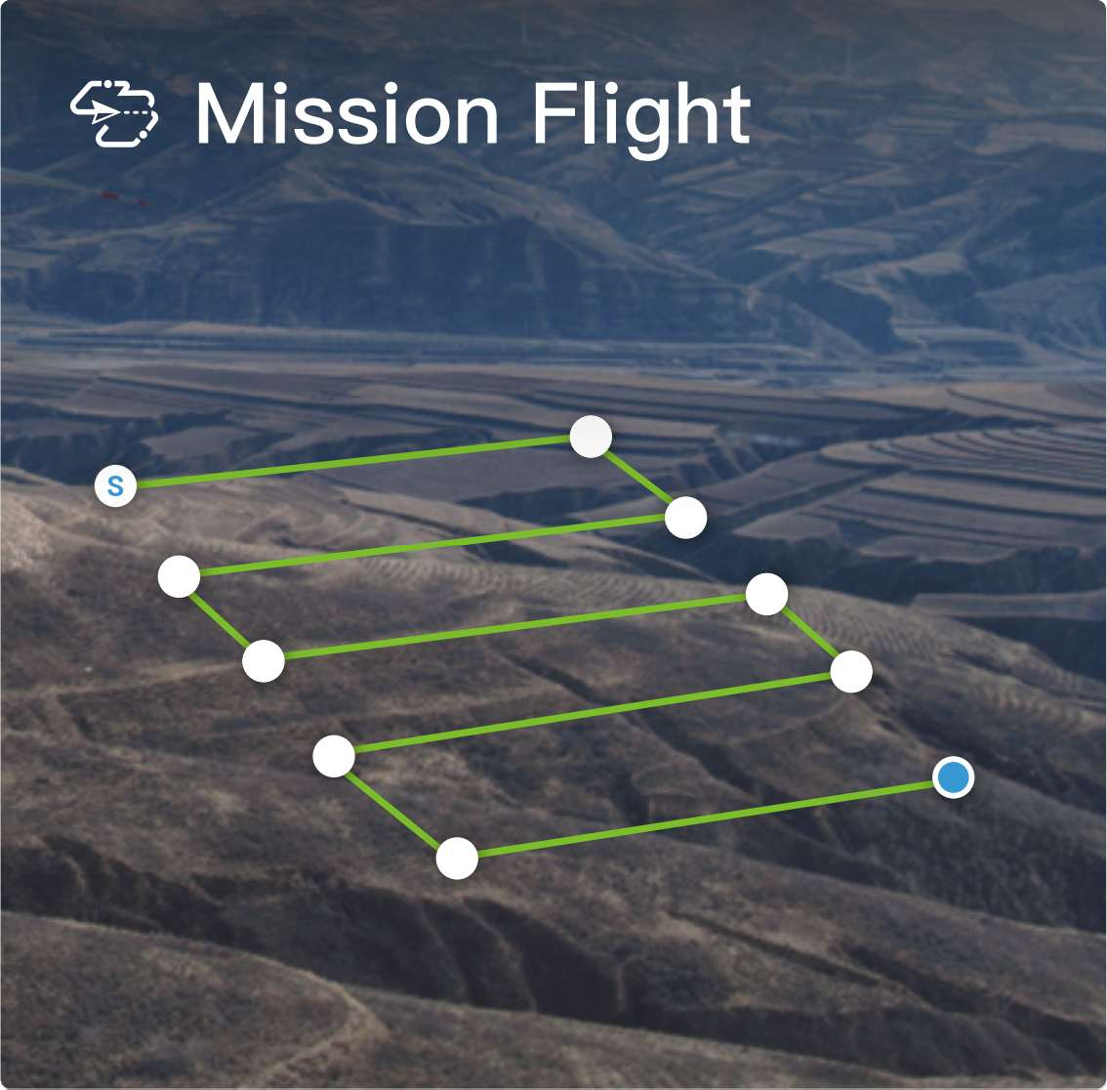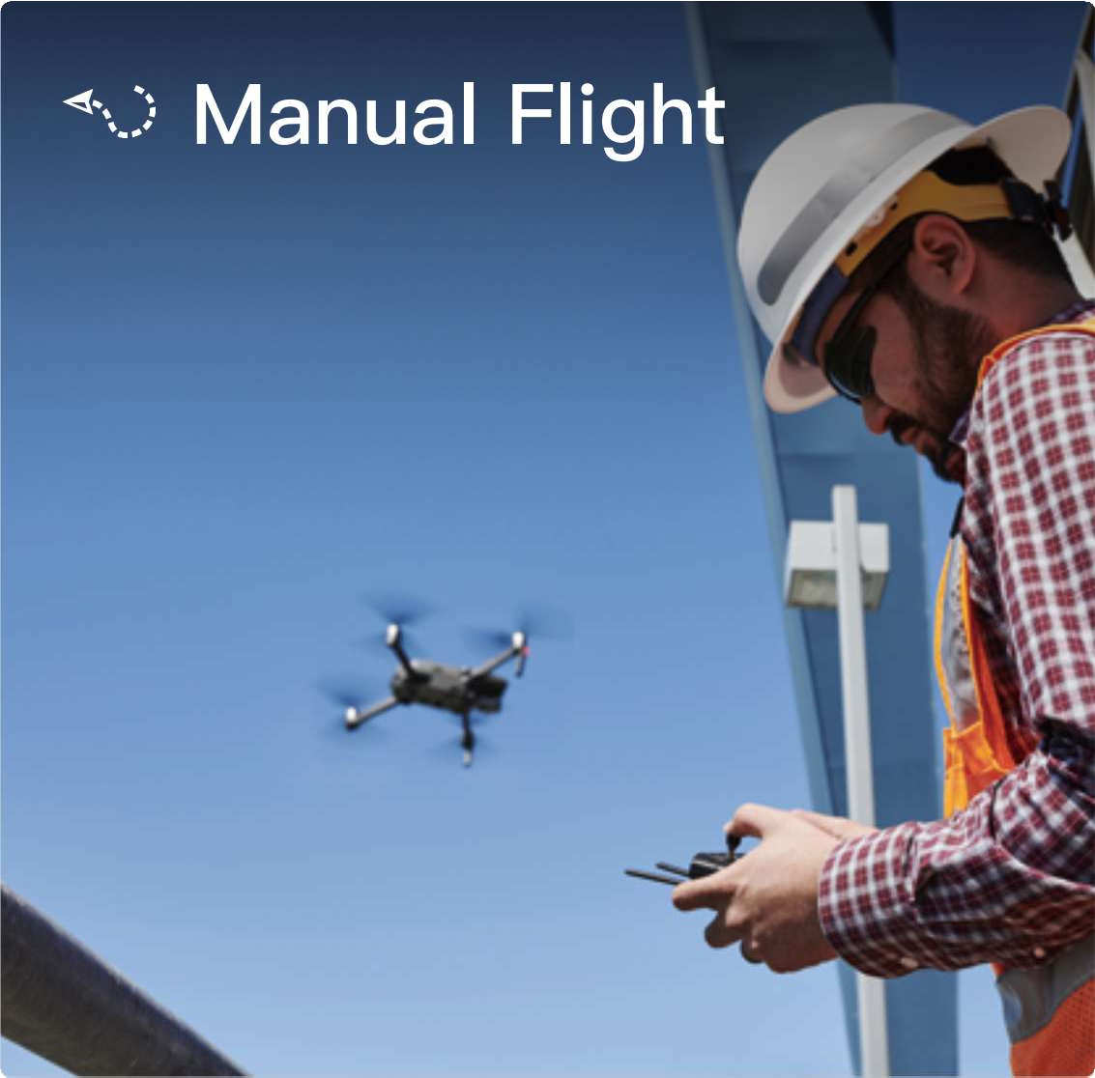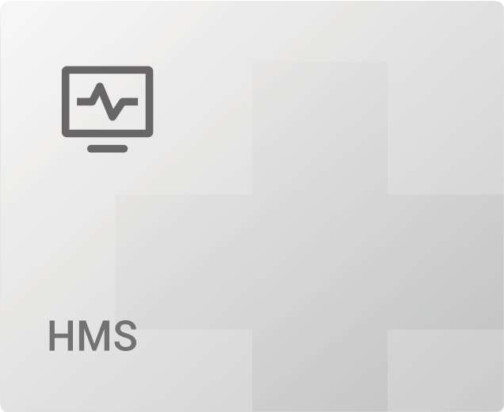
Hình 20 Giao diện màn hình bộ điều khiển UAV

Manual Flight
Chế độ xem máy ảnh
Vào Chế độ xem máy ảnh bằng cách nhấn vào Chuyến bay thủ công. Các mô tả bên dưới sử dụng gimbal và máy ảnh H20T làm ví dụample. Chế độ xem máy ảnh có thể thay đổi khi sử dụng gimbal và máy ảnh khác.

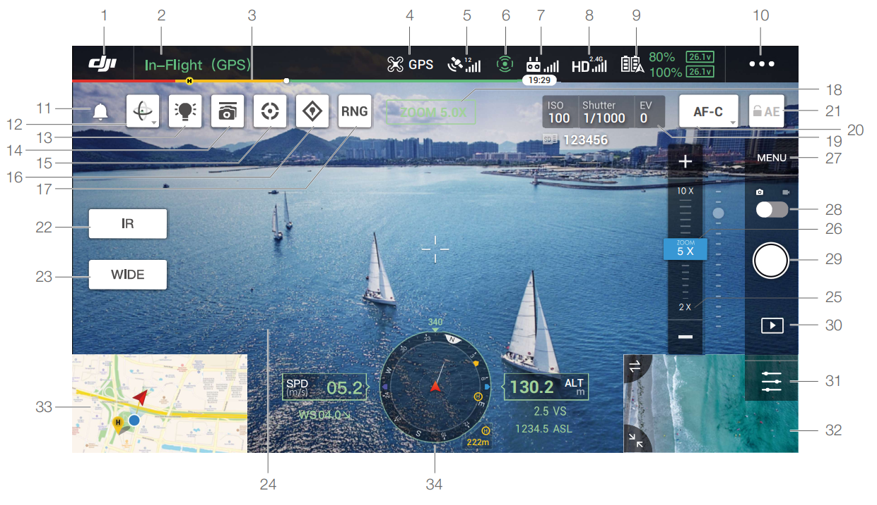
- Quay lại
: Nhấn vào biểu tượng này để quay lại menu chính.
- Thanh trạng thái hệ thống
- Thanh chỉ báo mức pin
- Chế độ máy bay
- Cường độ tín hiệu GNSS
: Hiển thị cường độ tín hiệu GNSS hiện tại. "R" sẽ được hiển thị ở góc dưới bên phải nếu RTK của máy bay được bật.
- Tín hiệu điều khiển từ xa
- Cường độ tín hiệu liên kết video HD
- Cài đặt pin
- Cài đặt khác
: Cài đặt bộ điều khiển máy bay - Bao gồm Công tắc chế độ máy bay, cài đặt Điểm nhà, Độ cao trở về nhà, độ cao tối đa, giới hạn khoảng cách, trạng thái cảm biến, hành động mất tín hiệu của bộ điều khiển từ xa, tự động hiệu chỉnh trọng tâm.
: Cài đặt pin máy bay - Bao gồm ngưỡng cảnh báo pin yếu, thông tin pin, v.v. : Cài đặt Gimbal - Bao gồm cài đặt cao độ và xoay gimbal, độ phóng đại TapZoom (đối với gimbal và máy ảnh Z30), hiệu chỉnh gimbal, v.v.
- Hộp tin nhắn
 : Nhấn để đọc tất cả các thông báo cảnh báo.
-  Điều chỉnh Gimbal Oreintation
- Đèn hiệu
- Điều khiển Gimbal nhân
- Theo dõi thông minh
- Điểm PIN
- Phạm vi laser
- Máy ảnh và thu phóng
- Thông số máy ảnh



: Hiển thị các thông số máy ảnh hiện tại.

100 1/1000 0

- Chế độ lấy nét
AF-C
- Khóa phơi sáng tự động
AE : Nhấn để khóa giá trị phơi sáng.

: Nhấn để chuyển sang camera hồng ngoại.
IR

: Nhấn để chuyển sang camera rộng.
WIDE
- Chế độ xem máy ảnh
- Menu thu phóng
Nhấn để điều chỉnh tốc độ thu phóng của máy ảnh.
- Thanh trượt Gimbal
: Hiển thị góc nghiêng gimbal
- Cài đặt máy ảnh
- Chuyển đổi ảnh / video
- Nút chụp / Ghi
- Phát lại
: Nhấn để vào Phát lại và trướcview ảnh và video ngay sau khi chúng được chụp.
- Cài đặt tham số
- Bản đồ
Nhấn để xem bản đồ.
- Màn hình Navigaton
- Máy ảnh FPV / Máy ảnh Gimbal Xem trước
Với ba gimbal và camera, máy bay có thể truyền hình ảnh qua camera FPV và ba camera. Nhấn để chọn chế độ xem.

Màn hình chuyến bay chính (PFD)

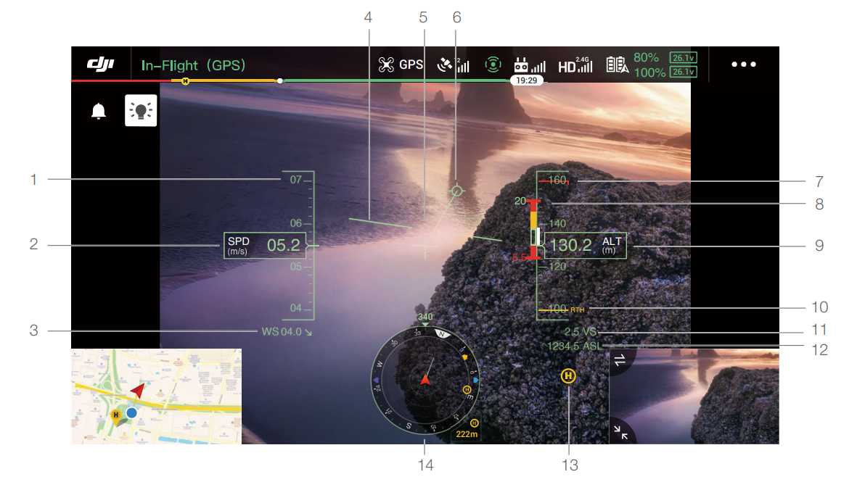
Hình 21 Thông số máy bay trên bộ điều khiển
- Bánh xe tốc độ.
- Tốc độ ngang.
- Tốc độ và hướng gió.
- Vectơ đường bay: Vị trí mà máy bay sẽ bay đến.
- Hiển thị giới hạn chiều cao.
- Hiển thị chiều cao RTH.
- Điểm nhà.
- Màn hình điều hướng: hiển thị máy bay và gimbal
Định hướng máy bay và Gimbal
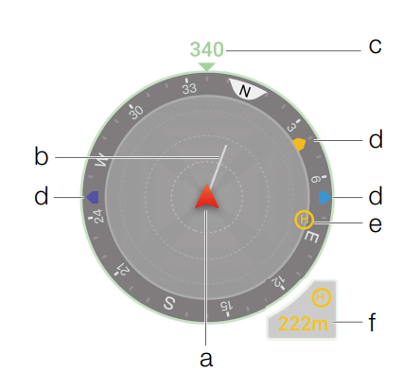
Hình 22 Quả cầu thông tin UAV
  - Hướng điểm nhà: Hiển thị vị trí chính so với máy bay. Khi khoảng cách điểm chính vượt quá 16 m, điểm chính nằm ở cạnh của màn hình điều hướng.
Hiển thị tránh chướng ngại vật

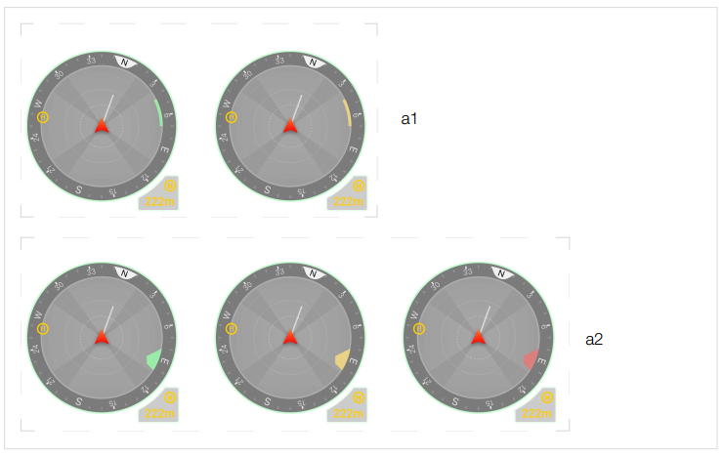

Các vùng màu sáng là các khu vực có thể tránh chướng ngại vật của máy bay và các vùng màu tối là các điểm mù. Trong quá trình bay, vui lòng tránh đường vectơ tốc độ máy bay rơi vào điểm mù tránh chướng ngại vật. Theo hướng ngang:
Máy đo khoảng cách laser (RNG)
- Nhấn để bật RNG.
- Khoảng cách ngang giữa mục tiêu và máy bay.
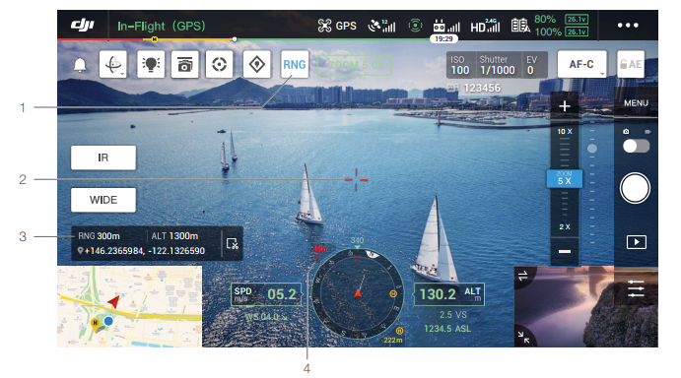

Pin & Theo dõi thông minh
Theo dõi thông minh
Giới thiệu
 Khi mục tiêu theo dõi được đặt thành đối tượng, hiệu ứng theo dõi bị hạn chế.
Xác định và khóa đối tượng
- Nhấp để bắt đầu hoặc dừng Smart Track.
Khi lựa chọn thông qua cử chỉ, nếu đặc điểm của mục tiêu không rõ ràng sẽ khiến việc lựa chọn không thành công.
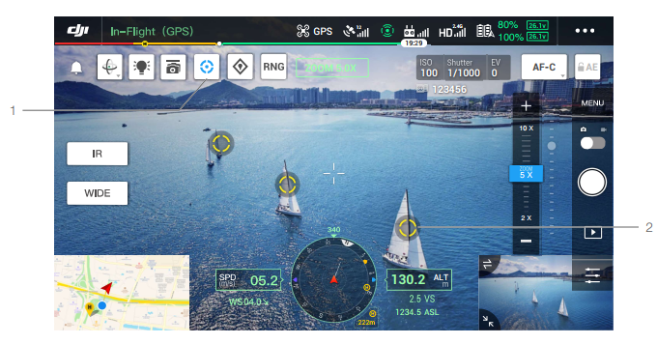

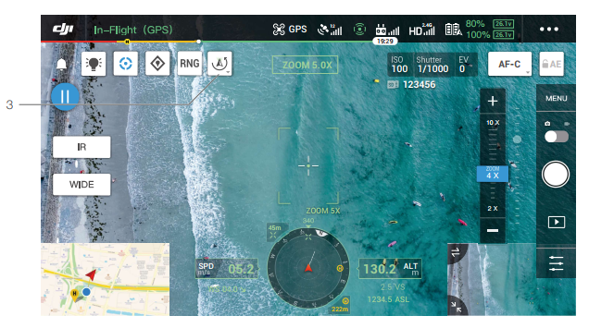

Mục tiêu theo dõi (ở chế độ theo dõi gimbal)

Hoạt động của bộ điều khiển từ xa | Máy bay thực hiện | Quan trọng
Nhấn và giữ nút Tạm dừng | Thoát khỏi theo dõi mục tiêu và quay lại giai đoạn lựa chọn mục tiêu. | ----
Gậy ngáp | Điều chỉnh ngáp gimbal. | Phạm vi điều chỉnh bị giới hạn trong quá trình theo dõi.
Gậy ném bóng | Lái máy bay đến hoặc ra khỏi mục tiêu theo chiều ngang. Tốc độ bay tối đa nhỏ hơn 17m / s. Bằng cách liên tục điều khiển cần gậy, máy bay sẽ tiếp tục theo dõi mục tiêu. | Khi khoảng cách ngang giữa máy bay và mục tiêu nhỏ, tốc độ theo hướng gần mục tiêu sẽ bị hạn chế. Chiếc aircaraft không thể tiếp cận mục tiêu trong các điều kiện sau:  - Máy bay cách mục tiêu chưa đầy 5 mét  - Mục tiêu nằm dưới máy bay (cao độ của gimbal lớn hơn 80 °)
Thanh cuộn | Lái máy bay để xoay mục tiêu theo chiều ngang. Tốc độ bay tối đa nhỏ hơn 17m / s. | Khi khoảng cách ngang giữa máy bay và mục tiêu nhỏ, tốc độ quỹ đạo  sẽ bị hạn chế.
Cần ga | Kiểm soát chiều cao máy bay. | ----
Nút xoay điều khiển cao độ Gimbal | Điều chỉnh cao độ gimbal. | Phạm vi điều chỉnh bị giới hạn trong quá trình theo dõi.
Nút xoay điều khiển chảo gimbal | Điều chỉnh thu phóng máy ảnh. | Phạm vi điều chỉnh bị giới hạn trong quá trình theo dõi.
Chế độ máy bay chuyển sang T  Vị trí | Thoát khỏi Smart Track. | Có thể được sử dụng cho lối thoát hiểm.
Chuyển chế độ máy bay sang S  Vị trí | Chuyển sang chế độ miễn phí gimbal. | Sẽ không chuyển sang chế độ theo dõi gimbal sau khi chuyển sang chế độ P.
Để đảm bảo hiệu quả chụp của mục tiêu động, chụp ảnh trong quá trình theo dõi mục tiêu sẽ không khóa gimbal. Tại thời điểm này, nền tĩnh có thể tạo ra hiện tượng nhòe chuyển động.
  - Trong môi trường có tầm nhìn kém như mưa, sương mù và sương mù, hiệu ứng theo dõi có thể trở nên tồi tệ hơn.
- Máy bay đang ở chế độ thái độ.

- Chuyển sang chế độ miễn phí gimbal theo cách thủ công bằng cách chạm .
- Máy bay không cất cánh.

Hoạt động của bộ điều khiển từ xa | Máy bay thực hiện | Quan trọng
Nhấn và giữ nút Tạm dừng | Thoát khỏi theo dõi mục tiêu và quay lại giai đoạn lựa chọn mục tiêu. | ----
Gậy ngáp | Tương tự như chế độ máy bay bình thường. | Máy bay và tiêu đề gimbal khác nhau, vui lòng bay cẩn thận.
Gậy ném bóng
Thanh cuộn
Cần ga
Nút xoay điều khiển cao độ Gimbal | Điều chỉnh cao độ gimbal. | Phạm vi điều chỉnh bị giới hạn trong quá trình theo dõi.
Nút xoay điều khiển chảo gimbal | Điều chỉnh thu phóng máy ảnh. | Phạm vi điều chỉnh bị giới hạn trong quá trình theo dõi.
Chế độ máy bay chuyển sang T  Vị trí | Thoát khỏi Smart Track. | Có thể được sử dụng cho lối thoát hiểm.
Ở chế độ miễn phí gimbal, thiết bị hạ cánh của máy bay có thể xuất hiện trong chế độ xem.
Điểm chính xác
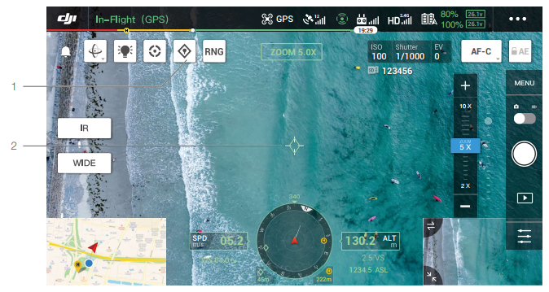

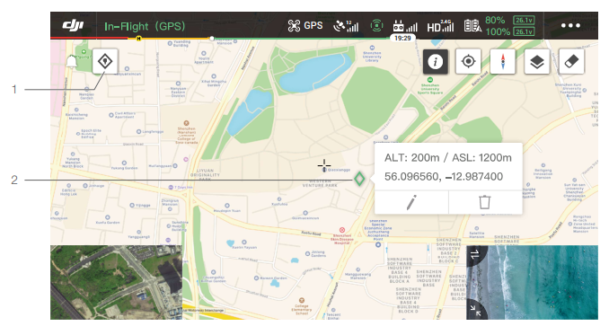
Hình 23 Giao diện bản đồ trên bộ điều khiển

Chia sẻ vị trí
*Sắp ra mắt.

- Truyền video khác của máy ảnh dòng H20
Nếu Smart Track và RNG được bật cùng một lúc và điểm mục tiêu nằm ở trung tâm của view, chỉ có dấu màu xanh lá cây của Smart Track sẽ được hiển thị.

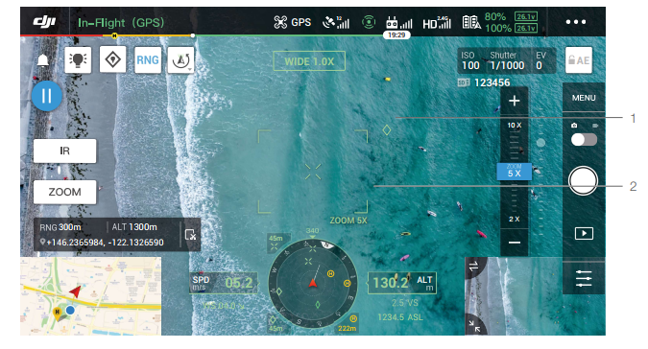
Hình 24 Giao diện camera màu

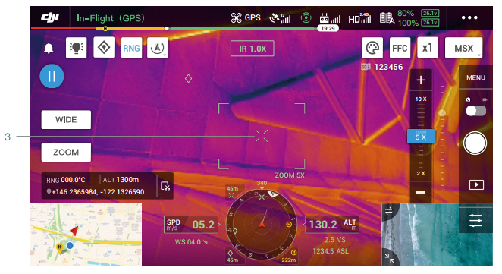
Hình 25 Giao diện camera nhiệt

- FPV / Màn hình điều hướng
- View khoảng cách mục tiêu của Smart Track và RNG.
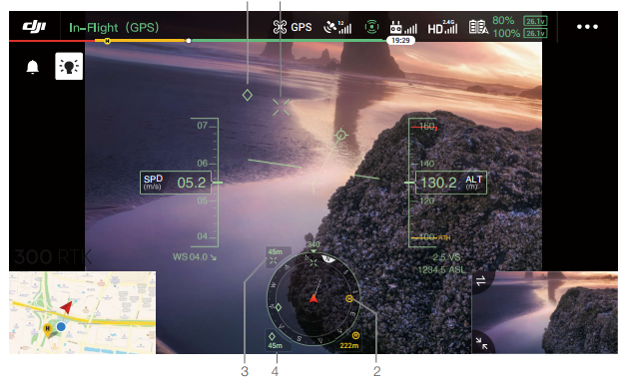
Hình 26 Các điểm chỉ hướng UAV
1. Bản đồ:
Bạn có thể xem vị trí của các điểm mục tiêu của Smart Track, PinPoint và RNG. Nhấn để view tọa độ mục tiêu.

Thiết kế hành trình tự động nhiều waypoint
I. Mission Flight
Giới thiệu

Hình 27 Các chế độ bay tự động thông dụng
Điểm tham chiếu 2.0: Chỉnh sửa và lưu các điểm tham chiếu trước khi cất cánh sau đó bắt đầu bay.


Hình 28 Chế độ bay tự động thông dụng
Đặt điểm tham chiếu
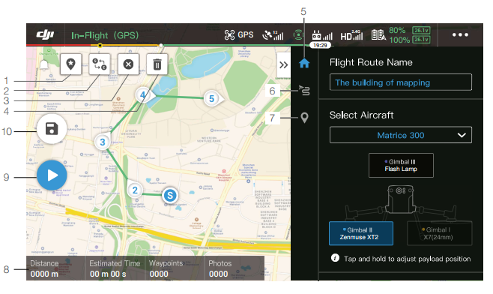
Hình 29 Các cài đặt trong chế độ bay Mission waypoint
- Điểm ưa thích (POI)
: Nhấn để bật chức năng POI và POI sẽ được hiển thị trên bản đồ. Kéo để điều chỉnh vị trí của nó. Khi chức năng POI được bật, máy bay không người lái ngáp có thể được đặt ở giữa thành POI để mũi máy bay hướng vào POI trong nhiệm vụ. Nhấn lại vào biểu tượng này để tắt chức năng POI.
- Đường dẫn ngược
- Điểm tham chiếu rõ ràng
: Nhấn để xóa tất cả các điểm tham chiếu đã thêm.
- Xóa điểm tham chiếu đã chọn
- Danh sách thông số
Chỉnh sửa tên tuyến đường, đặt loại máy bay là loại máy bay sử dụng, đồng thời định cấu hình gimbal và máy ảnh.
- Cài đặt tuyến đường
- Cài đặt điểm tham chiếu
- Thông tin nhiệm vụ
Hiển thị chiều dài chuyến bay, thời gian bay ước tính, số lượng điểm tham chiếu, số lượng ảnh, kinh độ và vĩ độ.
- Thực hiện
Nhấn vào nút "Bắt đầu bay" để thực hiện nhiệm vụ.
- Lưu
Ghi âm nhiệm vụ trực tiếp
Nhấn vào Tạo tuyến đường, Chuyến bay điểm tham chiếu, sau đó Ghi nhiệm vụ trực tiếp để ghi lại các hành động như chụp ảnh, bắt đầu / dừng ghi và hơn thế nữa.
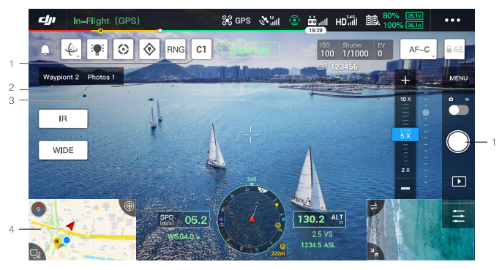
- Nhấn vào C1 để ghim một điểm hoặc chụp ảnh / quay video, số điểm tham chiếu và số ảnh sẽ tăng lên.
- Số điểm tham chiếu.
- Số ảnh.
Kiểm tra tại chỗ AI
Khi ghép nối máy bay sử dụng với tải trọng dòng H20, AI Spot-check có sẵn. Trong trang kiểm tra tại chỗ AI, bạn có thể chuyển đổi từ các ảnh khác nhau, kéo chọn ảnh và điều chỉnh kích thước. Khi tuyến đường được thực hiện, đối tượng đã chọn sẽ được chụp ảnh chính xác.
  - Trở lại.
  - Hiển thị gimbal và ống kính của ảnh.
  - Cử chỉ để chọn đối tượng trong ảnh, điều chỉnh kích thước hộp chọn, kéo hoặc xóa
  - Nhấn để lưu cài đặt đường bay và cấu hình Kiểm tra tại chỗ AI và đường bay là
được tạo ra.
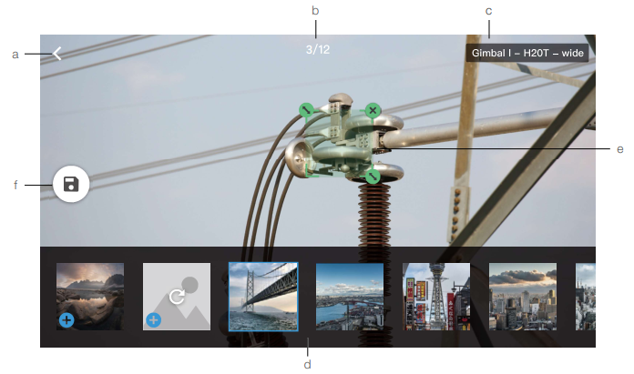
AI Spot-check chỉ có thể được sử dụng với tải trọng dòng H20 ở chế độ xem máy ảnh thu phóng. AI Spot-check chụp ảnh ở độ dài tiêu cự gấp 10 lần.
AI Spot-check có thể hỗ trợ tối đa 750 ảnh.
Vị trí hộp lựa chọn phải ở giữa chế độ xem và kích thước phải giống với kích thước mục tiêu.
Gimbal và camera H20 và H20T phải được lắp đặt trên cổng kết nối gimbal 1.
Chỉnh sửa trên chuyến bay
đường bay.
- Nhấn để vào trang Chỉnh sửa trên chuyến bay. Các phiên bản sẽ được hợp nhất vào tuyến ban đầu sau khi lưu.
- Nhấn để vào trang kiểm tra tại chỗ AI.
- Thông tin giới hạn chuyến bay
- Địa điểm
: Nhấn để căn giữa bản đồ xung quanh vị trí của máy bay.
- Khóa bản đồ
- Chế độ bản đồ
 : Nhấn để chuyển đổi giữa chế độ Tiêu chuẩn và Vệ tinh.
- Màn hình rõ ràng

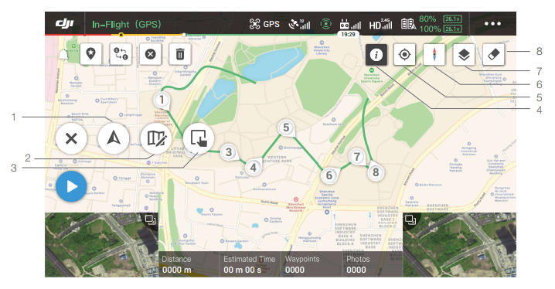
Hình 30 Giao diện bản đồ trong chế độ Mission waypoint
UHMS có thể cung cấp hiển thị lỗi, bản ghi lỗi, quản lý nhật ký và hướng dẫn bảo trì.

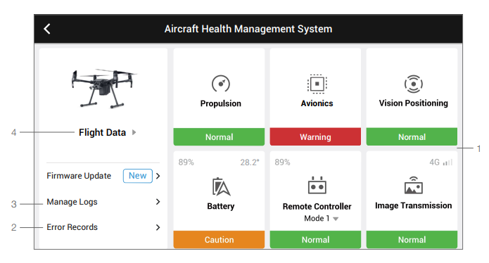
Hình 31 Kiểm tra sức khỏe UAV

- Hiển thị lỗi

Bảng 9 Bảng mô tả màu sắc và trạng thái
Màu sắc | Trạng thái | Màu sắc | Trạng thái
màu xanh lá | Bình thường | Cam | THẬN TRỌNG
Màu vàng | Chú ý | Đỏ | Cảnh báo

- Hồ sơ lỗi
- Quản lý nhật ký
Duy trì nhật ký máy bay gần đây. Dữ liệu này có thể được sử dụng để xác định các bất thường của máy bay và tăng cường quản lý máy bay. Người dùng có thể gửi trực tiếp nhật ký đến nhóm hậu mãi thông qua Ứng dụng.
- Hướng dẫn bảo trì
Album
Xem tất cả các kiệt tác của bạn ở một nơi. Bạn có thể lưu ảnh hoặc video vào thiết bị di động của mình.

Thiết lập và giám sát liên kết dữ liệu
Các phiên bản chương trình cơ sở không nhất quán sẽ ảnh hưởng đến an toàn chuyến bay, do đó ứng dụng sẽ ưu tiên nhất quán
• Cần cập nhật chương trình cơ sở nhất quán khi phiên bản chương trình cơ sở của một số mô-đun của máy bay không phù hợp với phiên bản tương thích của hệ thống. Trong một loại pin nhất quán điển hình được sử dụng, một lời nhắc sẽ xuất hiện yêu cầu một nhất quán
10. Chế độ xem máy ảnh
Nhấn để vào Kiểm tra trước chuyến bay view và máy ảnh FPV view và chuyển sang máy ảnh gimbal view. Tham khảo Kiểm tra trước chuyến bay View, FPV Camera View và Gimbal Camera View các phần để biết thêm chi tiết.

Điều khiển UAV từ trạm điều khiển mặt đất

Hạ cánh dự phòng và chuyển hướng khẩn cấp
Máy bay có thể cảm nhận và chủ động cố gắng tránh chướng ngại vật trong RTH, miễn là điều kiện ánh sáng phù hợp với Hệ thống Tầm nhìn phía trước. Khi phát hiện chướng ngại vật, máy bay sẽ hoạt động như sau:
- Máy bay dừng lại và bay lơ lửng sau đó bắt đầu bay thẳng đứng để tránh chướng ngại vật. Cuối cùng, máy bay sẽ ngừng leo lên khi nó ở độ cao ít nhất khoảng 16 feet (5 mét) so với chướng ngại vật được phát hiện.

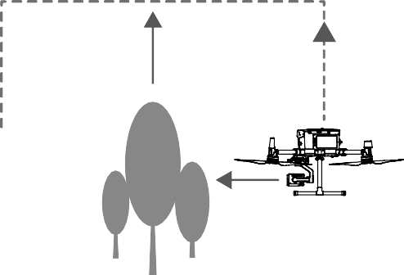
Approx. 5 meters
Approx. 20 meters
Hình 32 Thao tác về Home của UAV

Cảm biến chướng ngại vật bị tắt trong quá trình hạ cánh RTH. Tiến hành cẩn thận.
Máy bay không thể tránh chướng ngại vật bên cạnh hoặc phía sau nó.
Chức năng bảo vệ hạ cánh
- Bảo vệ hạ cánh xác định xem mặt đất có phù hợp để hạ cánh hay không. Nếu vậy, máy bay sẽ hạ cánh êm ái.
Bảo vệ hạ cánh sẽ không hoạt động trong các trường hợp sau:
- Khi hệ thống định vị không hoạt động đầy đủ (ví dụ: lỗi vị trí trôi) Khi hệ thống tầm nhìn hướng xuống cần hiệu chỉnh lại
- Nếu chướng ngại vật cách máy bay trong vòng một mét, máy bay sẽ hạ xuống độ cao 0,7 m so với mặt đất và bay lơ lửng. Máy bay sẽ hạ cánh sau khi người dùng xác nhận.
- Trước tiên, hãy tắt Pin máy bay thông minh, sau đó tắt bộ điều khiển từ xa.
Cảnh báo mức pin yếu được biểu thị bằng Đèn báo trạng thái máy bay nhấp nháy màu đỏ chậm hoặc nhanh trong khi bay.
Three-propeller Emergency Landing
- Khi xảy ra lỗi như vậy, vui lòng di chuyển máy bay ngay lập tức cách xa người và vật có giá trị, đồng thời hạ cánh trên bề mặt bằng phẳng và mềm (ví dụ như cỏ) để giảm hư hỏng máy bay.
- Hạ cánh khẩn cấp ba cánh quạt chỉ được sử dụng như một chức năng bảo vệ khẩn cấp khi hệ thống đẩy bị lỗi. Vui lòng không chủ động kích hoạt nó.
- Sau khi hạ cánh, hãy liên hệ với bộ phận hỗ trợ của hãng để bảo trì hệ thống đẩy càng sớm càng tốt.

Phân tích log bay sau nhiệm vụ

Các thông số cần phân tích
Khi phân tích log bay, các thông số quan trọng cần kiểm tra:
Quỹ đạo bay (flight path): Xem lại tuyến đường UAV đã bay trên bản đồ, so sánh với kế hoạch bay dự kiến. Các điểm lệch lớn cần được giải thích (do gió, do tránh chướng ngại vật, hoặc do lỗi điều khiển).
Độ cao (altitude): Biểu đồ độ cao theo thời gian cho thấy sự ổn định trong quá trình bay. Dao động độ cao lớn (>2 mét bất ngờ) có thể chỉ ra vấn đề với cảm biến barometer, GPS, hoặc tác động của gió mạnh.
Tốc độ (speed): Kiểm tra tốc độ ngang và tốc độ thẳng đứng. Tốc độ vượt quá giới hạn an toàn (thường >15 m/s ngang với M350 RTK) cần được xem xét. Giảm tốc độ đột ngột có thể do obstacle avoidance hoặc lỗi điều khiển.
Pin (battery): Theo dõi điện áp từng cell pin, dòng điện tiêu thụ, và nhiệt độ. Điện áp cell giảm xuống dưới 3.3V (với pin LiPo) là cảnh báo nghiêm trọng. Sự chênh lệch điện áp giữa các cell >0.1V có thể chỉ ra pin bị lỗi.
GPS: Số vệ tinh, HDOP (Horizontal Dilution of Precision), và trạng thái GPS. HDOP > 2.0 cho thấy chất lượng GPS kém. Mất GPS đột ngột (số vệ tinh giảm từ >15 xuống <6) là sự cố nghiêm trọng cần được điều tra.
Sự cố và cảnh báo (events & alerts): Danh sách tất cả cảnh báo trong chuyến bay – pin thấp, GPS yếu, mất tín hiệu RC, obstacle avoidance kích hoạt, gió mạnh. Mỗi cảnh báo cần được đánh giá mức độ nghiêm trọng và nguyên nhân.

NHẬN BIẾT VÀ QUẢN LÝ CÁC MỐI ĐE DỌA
Chương này hướng dẫn học viên nhận biết và quản lý các mối đe dọa trong vận hành UAV, bao gồm mối đe dọa môi trường (thời tiết, địa hình, chướng ngại vật, nhiễu điện từ), mối đe dọa kỹ thuật (pin, GNSS, cảm biến, liên kết truyền thông), và yếu tố con người (mệt mỏi, quá tự tin, giao tiếp kém). Chương cũng trang bị phương pháp phân tích rủi ro cơ bản (VLOS) và nâng cao (BVLOS) theo nguyên tắc ALARP.
Mục tiêu: Sau chương này, học viên có thể xây dựng ma trận rủi ro 5×5, áp dụng nguyên tắc ALARP để giảm thiểu nguy cơ, phân biệt ba vùng rủi ro, và xây dựng biện pháp giảm thiểu phù hợp cho từng loại nhiệm vụ bay.

Mối đe dọa môi trường

Các yếu tố chính
- Thời tiết
  - Gió mạnh (>10–12 m/s)
  - Mưa, sương mù, độ ẩm cao
- Địa hình
  - Rừng núi, thung lũng → mất GNSS
  - Khu đô thị → nhiễu multipath
- Chướng ngại vật
  - Đường dây điện 110–500kV
  - Cột tháp, nhà cao tầng
- Nhiễu điện từ
  - Trạm biến áp
  - Trạm BTS 4G/5G

Nhận biết sớm
- GNSS giảm vệ tinh
- Compass warning
- Video lag / mất tín hiệu

Ba vùng rủi ro theo nguyên tắc ALARP
Vùng chấp nhận được (Broadly Acceptable Region): Rủi ro ở mức thấp, không cần thêm hành động giảm thiểu đặc biệt. Tuy nhiên, vẫn phải duy trì giám sát thường xuyên để đảm bảo rủi ro không gia tăng.
Trong vận hành UAV, nguyên tắc ALARP được áp dụng thông qua ba nhóm biện pháp:
Biện pháp tổ chức: Xây dựng quy trình vận hành chuẩn (SOP), hệ thống quản lý an toàn (SMS), đào tạo định kỳ, báo cáo và học hỏi từ sự cố, bảo trì thiết bị theo lịch.
Tình huống: Một nhiệm vụ BVLOS khảo sát đường ống dài 50 km, đi qua vùng nông thôn thưa dân.
Áp dụng biện pháp giảm thiểu:
(3) Cài đặt geofence bao quanh hành trình → giảm Severity thêm.

Biện pháp quản lý
- Thiết lập:
  - RTH altitude cao hơn vật cản
- Không bay khi:
  - Gió vượt ngưỡng thiết kế (~12 m/s)

Mối đe dọa kỹ thuật

Các nhóm rủi ro
- Nguồn điện
  - Pin TB65 lỗi / chai
- Hệ thống định vị
  - GNSS/RTK mất tín hiệu
- Cảm biến
  - IMU drift
  - Compass sai lệch
- Liên kết truyền thông
  - RC link
  - Video downlink
  - 4G/5G module

Dấu hiệu cảnh báo
- HMS warning (Health Management systems)
- Lệch hành trình
- Delay điều khiển

Biện pháp
- Pre-flight checklist:
  - Pin ≥ 90%
  - IMU / Compass OK
- Firmware đồng bộ

Yếu tố con người (Human Factors)

Các lỗi phổ biến
- Sai sót thao tác joystick
- Đánh giá sai môi trường
- Quá tự tin (overconfidence)
- Mất tập trung (fatigue)

Các yếu tố ảnh hưởng
- Stress
- Thiếu kinh nghiệm BVLOS
- Giao tiếp kém giữa crew

Kiểm soát
- Áp dụng CRM (Crew Resource Management)
- Phân vai rõ:
  - Pilot
  - Payload operator
  - Observer

Phân tích rủi ro cơ bản (VLOS)

Nguyên tắc
- Đánh giá nhanh trước khi bay:
  - Mối đe dọa (Hazard)
  - Xác suất (Likelihood)
  - Hậu quả (Severity)

Ví dụ đơn giản
Bảng 10 Bảng mô tả các mối đe dọa
Mối đe dọa | Xác suất | Hậu quả | Mức rủi ro
Gió mạnh | Trung bình | Cao | Cao
Mất GNSS | Thấp | Trung bình | Trung bình
Lỗi pin | Thấp | Rất cao | Cao

Quy tắc
- Nếu rủi ro cao → không bay

Trận đánh giá rủi ro nâng cao (BVLOS)

Nguyên tắc xây dựng ma trận rủi ro
Risk Level = Likelihood × Severity
- Rare (1): Hiếm khi xảy ra, xác suất < 1 lần trên 10.000 giờ bay.
- Possible (3): Có thể xảy ra trong điều kiện vận hành thông thường.
- Almost Certain (5): Gần như chắc chắn xảy ra.
Thang đánh giá Severity (1–5):
- Minor (2): Thiệt hại nhỏ, gián đoạn nhẹ, có thể khắc phục nhanh.
- Major (4): Thiệt hại lớn, ảnh hưởng người thứ ba hoặc cơ sở hạ tầng.

Ma trận 5×5 và phân loại mức rủi ro
- - Vùng xanh lá (Low, 1–4): Rủi ro thấp, chấp nhận được, tiếp tục vận hành.
- - Vùng cam (High, 10–16): Rủi ro cao, phải có biện pháp kiểm soát bổ sung, xin phép cấp có thẩm quyền.
- Ví dụ: Mất liên kết dữ liệu (Likelihood = 4) kết hợp với hậu quả mất kiểm soát phương tiện (Severity = 4) → Risk Level = 16 (High – vùng cam).
- Một số mối nguy đặc trưng cần đánh giá trong vận hành BVLOS:
- - Thay đổi thời tiết đột ngột: Gió mạnh, mưa, tầm nhìn giảm ảnh hưởng đến chuyến bay đường dài.
- - Va chạm với chướng ngại vật: Đường dây điện, tòa nhà, địa hình trên hành trình mà người điều khiển không thấy trực tiếp.

Quy trình đánh giá rủi ro trước nhiệm vụ BVLOS
(1) Xác định mối nguy: Liệt kê tất cả rủi ro có thể xảy ra trong kịch bản bay.
(3) Tính Risk Level: Nhân hai giá trị, xác định vùng rủi ro trên ma trận.
(5) Đánh giá lại rủi ro dư (Residual Risk): Sau khi áp dụng biện pháp, tính lại Risk Level.
(7) Ghi chép và phê duyệt: Lưu hồ sơ đánh giá, trình phê duyệt theo quy định.

Nguyên tắc ALARP

Khái niệm ALARP

Xây dựng biện pháp giảm thiểu nguy cơ

Nhóm biện pháp kỹ thuật
- Thiết lập:
  - RTH chuẩn
  - Geofencing
- Sử dụng:
  - RTK
  - 4G/5G backup link
- Kiểm tra:
  - Pin, sensor, firmware

Nhóm biện pháp vận hành
- Lập kế hoạch bay chi tiết
- Thiết lập:
  - Emergency landing zone
- Luôn có:
  - Visual observer (VLOS/BVLOS hybrid)

Nhóm biện pháp tổ chức
- SOP chuẩn (EVN / doanh nghiệp)
- Đào tạo định kỳ:
  - Xử lý sự cố
- Ghi log + AAR sau mỗi mission
- Bay theo nguyên tắc:
  - “Fail-safe first”
- Thiết kế mission:
  - UAV có thể tự về khi mất điều khiển
- Không phụ thuộc hoàn toàn vào:

KỸ NĂNG XỬ LÝ TÌNH HUỐNG BẤT THƯỜNG
Chương này tập trung vào kỹ năng xử lý các tình huống bất thường và khẩn cấp trong vận hành UAV, bao gồm mất tín hiệu tạm thời, pin yếu và mất nguồn, mất GNSS, lệch hành trình, và xử lý Return-to-Home (RTH). Học viên sẽ được trang bị quy trình ứng phó từng bước cho mỗi tình huống, từ nhận biết dấu hiệu đến thực hiện hành động khắc phục và phòng tránh.
Mục tiêu: Sau chương này, học viên có thể nhận biết sớm các dấu hiệu bất thường, thực hiện đúng quy trình xử lý khẩn cấp, điều khiển UAV an toàn trong chế độ ATTI khi mất GNSS, và đưa ra quyết định nhanh chóng, chính xác trong các tình huống nguy cấp.

Mất tín hiệu tạm thời

Kỹ năng xử lý khi UAV bị mất tín hiệu tạm thời
a. Giữ bình tĩnh và không thao tác liên tục
Khi tín hiệu bị gián đoạn:
- không được hoảng loạn,
- không thay đổi chế độ bay liên tục.
- gây xung đột lệnh điều khiển,
- làm UAV phản ứng bất thường khi tín hiệu phục hồi.
Người vận hành cần:
- giữ nguyên vị trí điều khiển,
- quan sát hướng bay cuối cùng,
b. Kiểm tra hướng anten điều khiển
Ngay khi tín hiệu yếu:
- tránh để anten song song với UAV,
Trong thực tế, chỉ cần thay đổi hướng anten đúng cách có thể khôi phục tín hiệu nhanh chóng.
Nếu đang đứng:
- sau công trình,
- dưới tán cây,
- trong khu vực địa hình thấp,
người điều khiển nên:
- di chuyển đến vị trí cao hơn,
- tránh vật cản,
- tạo đường truyền trực tiếp với UAV.
Hầu hết UAV công nghiệp hiện nay như:
- Autel EVO Max 4T
- DJI Matrice 350 RTK
Các cơ chế phổ biến:
- Hover tại chỗ,
- Return-To-Home (RTH),
- tự động hạ cánh.
Người vận hành cần nắm rõ:
- UAV đang được cài đặt chế độ nào,
- độ cao RTH đã phù hợp chưa,

Xử lý khi UAV kích hoạt Return-To-Home (RTH)
a. Quan sát đường bay quay về
Khi UAV tự động quay về:
- cần quan sát trực tiếp nếu còn nhìn thấy UAV,
- theo dõi vị trí trên bản đồ,
- kiểm tra độ cao bay.
Nếu khu vực có:
- cột điện,
- cần cẩu,
- cây cao,
- địa hình đồi núi,
b. Sẵn sàng giành lại quyền điều khiển
Khi tín hiệu phục hồi:
- chuyển sang điều khiển thủ công,
Tuy nhiên chỉ nên thực hiện khi:
- tín hiệu đã ổn định,

Biện pháp phòng tránh mất tín hiệu
Để hạn chế nguy cơ mất tín hiệu trong khai thác UAV, cần thực hiện:
Trước chuyến bay
- kiểm tra cường độ sóng,
- kiểm tra anten,
- khảo sát địa hình,
- xác định nguồn nhiễu điện từ,
- thiết lập độ cao RTH phù hợp,
- cập nhật firmware thiết bị.
Trong chuyến bay
- hạn chế bay sau vật cản,
- không bay quá xa giới hạn cần thiết,
Sau chuyến bay
- kiểm tra log cảnh báo,
- đánh giá khu vực nhiễu sóng,
- rút kinh nghiệm cho lần bay tiếp theo.

Pin yếu, mất nguồn

Kỹ năng xử lý khi UAV bị pin yếu
a. Giữ bình tĩnh và đánh giá tình huống
- không được hoảng loạn,
- không tăng tốc đột ngột,
- không tiếp tục nhiệm vụ không cần thiết.
- xác định khoảng cách tới điểm hạ cánh,
- đánh giá độ cao hiện tại,
- kiểm tra hướng gió,
b. Ưu tiên đưa UAV quay về
Trong phần lớn trường hợp, cần:
- dừng nhiệm vụ,
- hoặc điều khiển UAV quay về thủ công.
Khi điều khiển quay về:
- duy trì tốc độ ổn định,
- tránh tăng tốc tối đa,
c. Giảm tải tiêu thụ năng lượng
- giảm tốc độ bay,
- hạn chế thao tác tăng giảm ga liên tục,
- tránh bay ngược gió mạnh.
d. Lựa chọn vị trí hạ cánh khẩn cấp
- cần nhanh chóng tìm khu vực hạ cánh an toàn gần nhất.
Ưu tiên:
- bãi đất trống,
- khu vực ít người,
- tránh đường giao thông,
- tránh dây điện,
- tránh mái nhà,
- tránh khu vực đông dân cư.
- các điểm hạ cánh dự phòng,
- hành lang an toàn,
- khu vực cấm hạ cánh.

Xử lý khi UAV tự động hạ cánh do pin
Khi pin đạt mức nguy hiểm, nhiều UAV như:
- Autel EVO Max 4T
- DJI Matrice 350 RTK
Trong tình huống này:
- không cố ép UAV tiếp tục bay xa,
- không tăng ga liên tục,
Người vận hành có thể:
- điều chỉnh nhẹ vị trí hạ cánh,
- tránh vật cản,
- đưa UAV xuống khu vực ít nguy hiểm nhất.

Biện pháp phòng tránh sự cố nguồn điện
Trước chuyến bay
- kiểm tra phần trăm pin,
- kiểm tra số chu kỳ sạc,
- kiểm tra nhiệt độ pin,
- kiểm tra khóa pin,
- kiểm tra độ cân bằng cell pin,
- sử dụng pin chính hãng đạt tiêu chuẩn.
Trong chuyến bay
- theo dõi điện áp pin liên tục,
- hạn chế bay xa trong điều kiện gió mạnh,

Mất GNSS

Kỹ năng xử lý khi UAV bị mất GNSS
a. Giữ bình tĩnh và duy trì kiểm soát thủ công
Khi UAV mất GNSS:
- không hoảng loạn,
- tập trung duy trì ổn định hướng bay.
- UAV vẫn có thể bay được,
- nhưng sẽ không còn khả năng giữ vị trí tự động.
Trong chế độ ATTI:
- UAV sẽ tự trôi theo quán tính và gió,
Các kỹ năng cần thực hiện:
- điều chỉnh nhẹ nhàng cần điều khiển,
- giữ độ cao ổn định,
- chống trôi ngang,
- quan sát hướng gió liên tục.
Không nên:
- thao tác mạnh tay,
- đổi hướng liên tục,
- tăng tốc đột ngột.
Nếu mất GNSS do che khuất vệ tinh:
- hoặc di chuyển ra khu vực thoáng.
Ví dụ:
- thoát khỏi khe núi,
- tránh xa tòa nhà cao tầng,
- ra khỏi tán rừng dày.
- UAV sẽ tự động lấy lại khả năng định vị ổn định.
Trong trạng thái mất GNSS:
- chức năng RTH có thể hoạt động không chính xác,
Do đó:
- không nên phụ thuộc hoàn toàn vào RTH,
e. Hạ cánh sớm nếu điều kiện không an toàn
Nếu:
- tín hiệu GNSS không phục hồi,
- gió lớn,
- môi trường nhiều vật cản,
thì cần:
- lựa chọn khu vực phù hợp,
- thực hiện hạ cánh an toàn sớm.
Không nên cố tiếp tục nhiệm vụ trong trạng thái mất định vị kéo dài.

Kỹ năng điều khiển UAV trong chế độ ATTI
Mất GNSS thường khiến UAV chuyển sang chế độ ATTI (Attitude Mode).
Trong chế độ này:
- không giữ vị trí bằng GPS.
Người điều khiển cần:
- luyện tập bay ATTI thường xuyên,
- làm quen khả năng chống trôi,
Đây là kỹ năng bắt buộc đối với:
- phi công UAV công nghiệp,
- vận hành thực địa,

Biện pháp phòng tránh mất GNSS
Trước chuyến bay
- kiểm tra số lượng vệ tinh,
- kiểm tra trạng thái RTK,
- khảo sát môi trường che khuất,
- đánh giá nguồn nhiễu điện từ,
- cập nhật firmware UAV.
Trong chuyến bay
- duy trì khu vực bay thông thoáng,
- tránh bay sát công trình lớn,
- theo dõi liên tục trạng thái GNSS.
Huấn luyện kỹ năng
- luyện bay ATTI định kỳ,
- luyện giữ vị trí thủ công,
- luyện hạ cánh không GNSS.

Lệch hành trình

Kỹ năng xử lý khi UAV bay lệch hành trình
a. Giữ bình tĩnh và đánh giá nguyên nhân
Khi phát hiện UAV lệch hướng:
- không hoảng loạn,
- nhanh chóng đánh giá nguyên nhân.
Cần quan sát:
- tình trạng gió,
- tín hiệu GNSS,
- cảnh báo Compass,
- độ ổn định của UAV,
- khoảng cách tới vật cản.
Nếu UAV đang:
- bay waypoint,
- bay khảo sát tự động,
- bay mapping,
người vận hành nên:
- tạm dừng mission,
- chuyển sang điều khiển thủ công nếu cần.
Điều này giúp:
- hạn chế nguy cơ va chạm.
c. Chuyển sang điều khiển thủ công
- người điều khiển cần giành lại quyền kiểm soát thủ công.
Các thao tác cần thực hiện:
- giữ độ cao ổn định,
- giảm tốc độ bay,
- đưa UAV ra xa vật cản,
Không nên:
- tăng tốc đột ngột,
- thao tác mạnh tay,
- đổi hướng liên tục.
d. Đưa UAV đến khu vực an toàn
Nếu UAV đang:
- gần công trình,
- gần đường dây điện,
- gần cây cao,
- gần khu dân cư,
cần ưu tiên:
- đưa UAV tới vùng trống,
- giữ khoảng cách an toàn với vật cản,
e. Theo dõi trạng thái GNSS và Compass
- mất GNSS,
- compass nhiễu.
Người vận hành cần kiểm tra:
- số lượng vệ tinh,
- trạng thái RTK,
- cảnh báo compass,
- hướng đầu UAV trên bản đồ.
Nếu compass bất thường:
- không thực hiện RTH ngay lập tức trong môi trường phức tạp,
- ưu tiên điều khiển thủ công.
Nếu UAV:
- tiếp tục bay không ổn định,
- phản hồi bất thường,
- mất định hướng,
- liên tục lệch quỹ đạo,
thì cần:
- dừng nhiệm vụ,
- tìm khu vực phù hợp,
- thực hiện hạ cánh an toàn.
Không nên cố tiếp tục chuyến bay trong tình trạng hệ thống không ổn định.

Biện pháp phòng tránh UAV bay lệch hành trình
Trước chuyến bay
- kiểm tra trạng thái GNSS,
- kiểm tra Compass và IMU,
- hiệu chuẩn cảm biến khi cần,
- khảo sát gió và địa hình,
- kiểm tra waypoint kỹ lưỡng,
- kiểm tra hệ tọa độ mission.
Trong chuyến bay
- theo dõi liên tục quỹ đạo bay,
- không phụ thuộc hoàn toàn vào tự động,
- hạn chế bay trong gió mạnh.
Sau chuyến bay
- kiểm tra log chuyến bay,
- phân tích nguyên nhân lệch hành trình,
- đánh giá sai số waypoint,
- hiệu chỉnh quy trình vận hành.

Xử lý RTH

Kỹ năng xử lý khi UAV kích hoạt RTH
a. Giữ bình tĩnh và theo dõi trạng thái UAV
Khi UAV bắt đầu RTH:
- không hoảng loạn,
- theo dõi:
  - độ cao,
  - hướng bay,
  - tốc độ,
  - khoảng cách tới vật cản.
Người vận hành cần nhanh chóng đánh giá:
- độ cao RTH có an toàn không,
- đường bay có vật cản không.
b. Kiểm tra độ cao RTH
Độ cao RTH là yếu tố quan trọng nhất.
Nếu độ cao quá thấp:
- UAV có nguy cơ va chạm:
  - cây cao,
  - nhà cao tầng,
  - cột điện,
  - dây điện,
  - địa hình đồi núi.
Người vận hành cần:
- đặc biệt chú ý khi bay tại:
  - vùng núi,
  - hành lang điện,
  - đô thị.
c. Sẵn sàng hủy RTH khi cần thiết
Người điều khiển cần sẵn sàng:
- hủy RTH,
- chuyển sang điều khiển thủ công,
Các trường hợp nên hủy RTH:
- UAV bay về hướng có vật cản,
- GNSS không ổn định,
- compass lỗi,
- môi trường nhiều dây điện hoặc cần cẩu,
- Home Point sai.
Khi UAV quay về:
- cần liên tục theo dõi dung lượng pin còn lại.
Nếu:
- gió ngược mạnh,
- khoảng cách quá xa,
- pin tụt nhanh,
thì UAV có thể:
- buộc phải hạ cánh khẩn cấp giữa đường.
Trong trường hợp này:
e. Giữ tầm nhìn trực tiếp với UAV
- duy trì quan sát trực tiếp UAV,
Việc quan sát trực tiếp giúp:
- phát hiện vật cản,
- đánh giá độ ổn định chuyến bay,

Xử lý khi RTH hoạt động bất thường
a. UAV bay sai hướng khi RTH
Nguyên nhân có thể:
- compass lỗi,
- GNSS sai lệch,
- Home Point không chính xác.
Cách xử lý:
- hủy RTH ngay,
- chuyển sang điều khiển thủ công,
- đưa UAV tới khu vực an toàn.
Trong điều kiện:
- gió ngược lớn,
- pin yếu,
UAV có thể:
- bay rất chậm,
- không tiến về Home Point.
Khi đó cần:
- giảm độ cao để tránh gió mạnh tầng cao,
- tìm điểm hạ cánh dự phòng nếu cần.
Nếu mất GNSS:
- UAV có thể dừng RTH,
- chuyển sang ATTI,
- hoặc bay không chính xác.
Người vận hành cần:
- nhanh chóng giành lại quyền điều khiển,
- điều khiển thủ công,

Biện pháp phòng tránh sự cố liên quan đến RTH
Trước chuyến bay
- kiểm tra Home Point,
- cài đặt độ cao RTH phù hợp,
- khảo sát vật cản xung quanh,
- kiểm tra trạng thái GNSS và compass,
- đánh giá hướng gió.
Trong chuyến bay
- duy trì khoảng cách bay hợp lý,
- chuẩn bị phương án điều khiển thủ công.
Sau chuyến bay
- kiểm tra log RTH,
- phân tích các cảnh báo hệ thống.

ÔN TẬP VÀ HƯỚNG DẪN THI SÁT HẠCH
Chương này hệ thống hóa toàn bộ kiến thức và kỹ năng đã học trong giáo trình, bao gồm ôn tập pháp luật, kỹ thuật hàng không, quy trình vận hành VLOS và BVLOS. Học viên sẽ được làm quen với cấu trúc đề thi lý thuyết (trắc nghiệm/tự luận/phân tích tình huống), bài thi thực hành VLOS và BVLOS, cùng tiêu chí đánh giá tổng hợp năng lực PIC theo Quyết định 2426/QĐ-BQP.
Mục tiêu: Sau chương này, học viên nắm vững cấu trúc và yêu cầu của kỳ thi sát hạch, tự tin làm bài thi lý thuyết 11 môn, thực hiện thành thạo bài thi thực hành, và sẵn sàng đạt chứng chỉ điều khiển UAV Hạng A hoặc Hạng B.

Hệ thống hóa kiến thức pháp luật và kỹ thuật

Tóm tắt các văn bản pháp luật chính
Nghị định 36/2008/NĐ-CP: Quy định chi tiết một số điều của Luật Hàng không dân dụng.
- Ban hành quy trình tổ chức giám sát kiểm tra, sát hạch cấp giấy phép điều khiển phương tiện bay.
- Quy định chi tiết: cấu trúc bài thi lý thuyết (100 câu/120ph), bài thi thực hành (5 giai đoạn VLOS, 6 giai đoạn BVLOS), tiêu chí đạt yêu cầu (≥80/100 điểm, không lỗi liệt).
- Quy định về Hội đồng sát hạch, Tổ giám sát độc lập, trích xuất dữ liệu bay (Flight Log, Telemetry) đối chiếu kết quả.
- Bảo lưu kết quả lý thuyết 01 năm; lưu trữ dữ liệu tối thiểu 10 năm.

Hệ thống hóa kiến thức hàng không cơ bản
- Khí tượng học: Các loại thời tiết ảnh hưởng đến bay, cách đọc biểu đồ thời tiết, giới hạn thời tiết cho phép bay.
- Pin và nguồn năng lượng: Loại pin, cách quản lý, thông số kỹ thuật, quy tắc sạc/xả an toàn.
- Những quy định thường xuyên xuất hiện trong đề thi:
- Vùng cấm bay: Khu vực quân sự, sân bay, nhà máy điện hạt nhân, khu vực nhạy cảm.

Ôn tập bằng sơ đồ tư duy
- Nhóm Kỹ thuật bay: Aerodynamics → Khí tượng → Hàng không cơ bản.
Mỗi nhánh trong sơ đồ tư duy nên đi kèm con số, quy định cụ thể, và ví dụ minh họa. Phương pháp này giúp học viên liên kết kiến thức rời rạc thành hệ thống logic, dễ dàng truy xuất trong kỳ thi.

Ôn tập quy trình vận hành VLOS và BVLOS

Checklist VLOS
Quy trình vận hành VLOS bao gồm ba giai đoạn:
Trước bay (Pre-flight):
(8) Chờ GPS lock: Ít nhất 10 vệ tinh, HDOP < 2.0.
(9) Xác nhận Home Point.
Trong bay (In-flight):
(4) Không bay qua đám đông.
(5) Duy trì độ cao ≤ 120m AGL.
(6) Ưu tiên nhường đường cho máy bay có người lái.
Sau bay (Post-flight):
(2) Tắt UAV, tháo pin.
(3) Kiểm tra hư hỏng sau bay.
(5) Lưu dữ liệu flight log.
(6) Bảo quản thiết bị.

Checklist BVLOS
Quy trình BVLOS mở rộng đáng kể so với VLOS:
(5) Cài đặt geofence: Giới hạn vùng bay, độ cao tối đa.
Hiệp đồng (Coordination):
Giám sát (Monitoring):
(1) Giám sát hành trình UAV liên tục trên GCS.

Thi lý thuyết (trắc nghiệm/tự luận/phân tích tình huống)

Cấu trúc đề thi lý thuyết (Cập nhật theo QĐ2426/QĐ-BQP):
- Hình thức: Trắc nghiệm trên máy vi tính, hệ thống tự động chấm điểm.
- Hạng A (VLOS): 100 câu hỏi, thời gian 120 phút, điểm đạt yêu cầu: ≥70/100.
- Hạng B (BVLOS): 100 câu hỏi, thời gian 120 phút, điểm đạt yêu cầu: ≥80/100.
- Đào tạo viên/Sát hạch viên: 40 câu hỏi, thời gian 60 phút, điểm đạt yêu cầu: ≥35/40.
- Thí sinh phải đạt lý thuyết mới được tham dự sát hạch thực hành.
- Kết quả lý thuyết được bảo lưu 01 năm cho lần thi thực hành sau.

11 môn trong ngân hàng đề thi (theo TT146/2025/TT-BQP và QĐ2426):
1) Pháp luật về phương tiện bay
2) Kiến thức hàng không cơ bản và nguyên lý bay
3) Hệ thống phương tiện bay
4) Vận hành an toàn
5) Khí tượng
6) Quản lý không phận - UTM
7) Kỹ năng VLOS
8) Thực hành VLOS nâng cao
9) Kỹ năng BVLOS
10) Nhận biết mối đe dọa
11) Kỹ năng xử lý tình huống bất thường
→ 11 môn này tương ứng với 11 chương của giáo trình (Chương I đến XI).

Cấu trúc đề thi
Đề thi lý thuyết bao gồm ba phần:

Các chủ đề trọng tâm
Các chủ đề thường xuyên xuất hiện trong đề thi:
- Khí tượng: Các hiện tượng thời tiết ảnh hưởng đến UAV, giới hạn thời tiết cho phép bay.

Ví dụ câu hỏi trắc nghiệm mẫu (10 câu)
A. 50m AGL B. 100m AGL C. 120m AGL D. 150m AGL
Đáp án: C
Đáp án: C
Câu 3: Khi nào UAV tự động kích hoạt Failsafe RTH?
Đáp án: B
Câu 4: ALARP là viết tắt của cụm từ nào?
B. As Low As Reasonably Practicable
D. Always Low At Required Performance
Đáp án: B
A. 2 B. 3 C. 4 D. 5
Đáp án: D
A. 4 B. 6 C. 10 D. 15
Đáp án: C
Đáp án: C
A. Tăng tốc độ bay B. Giới hạn vùng bay an toàn
Đáp án: B
A. Bay lại ngay B. Đảm bảo an toàn và tắt nguồn
Đáp án: B
A. 1 km B. 3 km C. 5 km D. 10 km
Đáp án: C
Phân tích:
(2) Quyết định sai: Tiếp tục bay thêm 5 km khi đã có nhiều cảnh báo là quyết định không an toàn.

Thi thực hành VLOS

Cấu trúc bài thi thực hành VLOS (Cập nhật theo QĐ2426/QĐ-BQP):
- Bài thi gồm 5 giai đoạn (theo Phụ lục I của QĐ2426):
GD1: Chuẩn bị trước chuyến bay và kiểm tra bãi bay (16 điểm) — kiểm tra giấy tờ, thời tiết, không phận, thiết lập an toàn.
GD2: Quy trình bay và cất/hạ cánh — kiểm tra kỹ năng cất cánh, hạ cánh an toàn đúng khu vực.
GD3: Bay theo đường bay (VLOS enroute) — bay theo quỹ đạo xác định.
GD4: Thao tác khẩn cấp — xử lý tình huống mất tín hiệu, pin yếu, mất GNSS.
GD5: Bay ban đêm & Quy trình sau chuyến bay — kỹ năng hạ cánh, kiểm tra sau bay, ghi nhật ký.
- Tổng điểm tối đa: 100 điểm. Điều kiện đạt: ≥80/100.
- Lỗi điểm liệt: Sai sót nghiêm trọng bị đình chỉ ngay (không check hồ sơ, bay vượt giới hạn thời tiết, không nắm giới hạn PTB,...).
- Thí sinh chỉ được thực hiện 01 lần duy nhất đối với bài bay theo quỹ đạo.
- Sau khi hạ cánh: bắt buộc trích xuất Flight Log và Telemetry để đối chiếu với điểm thực tế.
- Áp dụng cho 04 loại PTB: Cánh bằng, Cất cánh thẳng đứng (trực thăng), Đa cánh quạt, Khinh khí cầu.
Kỳ thi thực hành VLOS đánh giá khả năng điều khiển UAV trực tiếp trong tầm nhìn của người thi. Đây là phần thi bắt buộc, yêu cầu sự chính xác, ổn định, và an toàn trong mọi thao tác.

Các bài thi thực hành VLOS
Bài 1 – Cất cánh và hạ cánh (Takeoff & Landing):
- Yêu cầu: Mượt mà, không giật, không va chạm.
- Giới hạn lệch cho phép: ±1m theo phương ngang, ±0.5m theo phương đứng.
Bài 3 – Bay theo hình (Pattern Flight):
- Yêu cầu: Đường bay mượt, giữ độ cao ổn định, tốc độ đều.
- Bay theo tuyến thẳng 200m, quay đầu, bay về.

Tiêu chí đánh giá
Mỗi bài thi được đánh giá trên ba tiêu chí:
- Không bay ra ngoài vùng cho phép.
- Tuân thủ quy trình an toàn.
- Xử lý tình huống bất ngờ đúng cách.
- Độ chính xác độ cao (sai số cho phép ±1m).
- Thời gian hoàn thành (trong giới hạn cho phép).
- Chuyển động mượt, không giật.
- Không dao động quá mức khi hover.

Thời gian và số lần thử
- Tổng thời gian thi: 30 phút cho tất cả bốn bài.

Các lỗi bị trừ điểm
Các lỗi phổ biến và mức trừ điểm:
- Lệch độ cao > 1m: Trừ 5 điểm.
- Quên kiểm tra trước bay: Trừ 10 điểm.
- Mất kiểm soát UAV: Trượt (Fail).

Thi thực hành BVLOS (hành trình tự động, xử lý sự cố)

Cấu trúc bài thi thực hành BVLOS (Cập nhật theo QĐ2426/QĐ-BQP):
- Bài thi gồm 6 giai đoạn (theo Phụ lục I của QĐ2426):
GD1: Chuẩn bị trước chuyến bay và kiểm tra bãi bay.
GD2: Quy trình bay và cất/hạ cánh.
GD3: Bay theo đường bay (VLOS enroute).
GD4: Thao tác khẩn cấp.
GD5: Cấp độ bay ngoài tầm nhìn (BVLOS) — điều khiển qua thiết bị/GCS.
GD6: Bay ban đêm & Quy trình sau chuyến bay.
- Tổng điểm tối đa: 100 điểm. Điều kiện đạt: ≥80/100, không lỗi điểm liệt.
- Người dự sát hạch BVLOS phải qua sát hạch VLOS trước với chủng loại tương ứng.
- Đào tạo viên/Sát hạch viên phải thực hiện toàn bộ 6 giai đoạn + yêu cầu bắt buộc sử dụng Chế độ điều khiển thủ công (Manual Mode) đối với các mục bay theo quỹ đạo.

Bài thi lập kế hoạch bay waypoint
Nội dung bài thi:
- Lập kế hoạch Failsafe: Độ cao RTH, thời gian chờ, hành động khi mất link.
Tiêu chí đánh giá:
- Biện pháp giảm thiểu rủi ro đầy đủ và khả thi.

Bài thi giám sát hành trình tự động
Nội dung bài thi:
- Giám sát hành trình UAV qua GCS trong thời gian thực.
Tiêu chí đánh giá:
- Giám sát liên tục, không lơ là.
- Ghi chép đầy đủ, chính xác.

Bài thi xử lý tình huống
Ba tình huống bất thường sẽ được mô phỏng trong bài thi:
Tình huống 1 – Mất liên kết:
- Đánh giá: Phản ứng bình tĩnh, theo dõi đúng quy trình, ghi chép đầy đủ.
Tình huống 2 – Pin yếu:
Tình huống 3 – Mất GNSS:
- Mô phỏng: Số vệ tinh giảm đột ngột, UAV chuyển sang ATTI mode.

Tiêu chí đánh giá tổng thể BVLOS
Giám sát (Monitoring) – 25%: Giám sát liên tục, phản ứng đúng với cảnh báo, ghi chép đầy đủ.

Đánh giá tổng hợp năng lực PIC

PIC là gì và vai trò
- Quyết định cất cánh và hạ cánh: PIC có quyền từ chối bay nếu thấy điều kiện không an toàn.
- Báo cáo: Ghi chép, báo cáo chuyến bay và sự cố (nếu có).

Các tiêu chí đánh giá tổng hợp
Lý thuyết (30%):
- Điểm đạt tối thiểu: 70/100.
- Đánh giá kiến thức pháp luật, kỹ thuật, an toàn, khí tượng.
Thực hành VLOS (30%):
- Điểm đạt tối thiểu: 70/100.
Thực hành BVLOS (20%):
- Điểm đạt tối thiểu: 70/100.
- Đánh giá kỹ năng lập kế hoạch, giám sát hành trình tự động, ra quyết định.
Xử lý tình huống (20%):
- Điểm đạt tối thiểu: 70/100.
Công thức tổng điểm:
Điểm đạt tổng hợp: ≥ 70/100, và mỗi tiêu chí riêng lẻ phải đạt ≥ 60/100.

Quy trình cấp chứng chỉ
(2) Đạt yêu cầu giờ bay tối thiểu: Tối thiểu 20 giờ bay thực hành (VLOS ≥ 15 giờ, BVLOS ≥ 5 giờ).
(6) Cấp chứng chỉ: PIC Certificate được cấp cho thí sinh đạt yêu cầu.

Giá trị và thời hạn chứng chỉ
- Giá trị quốc gia: Chứng chỉ được cấp tại Việt Nam có giá trị trong lãnh thổ Việt Nam. Để bay ở nước ngoài, cần xin công nhận hoặc cấp chứng chỉ theo quy định nước sở tại.
Để gia hạn chứng chỉ PIC khi hết hiệu lực:
(4) Giấy khám sức khỏe: Khám lại sức khỏe (thị lực, tim mạch, thần kinh).

Quy trình cấp chứng chỉ PIC (Cập nhật theo QĐ2426/QĐ-BQP):

Bước 1 — Cơ sở đào tạo tổ chức kỳ sát hạch, thành lập Hội đồng kiểm tra sát hạch.
Bước 2 — Hội đồng gửi công văn đề nghị + hồ sơ về Quân chủng PK-KQ trước tối thiểu 10 ngày làm việc.
Bước 3 — Quân chủng PK-KQ thẩm định hồ sơ, cử Tổ giám sát độc lập (≥2 người Hạng A, ≥3 người Hạng B).
Bước 4 — Tổ chức thi theo trình tự: Lý thuyết → GCS/Vấn đáp → Bay thực hành.
Bước 5 — Sau khi kết thúc: trích xuất Flight Log & Telemetry, đối chiếu kết quả.
Bước 6 — Hội đồng, Tổ giám sát, sát hạch viên ký xác nhận kết quả (Đạt/Trượt).
Bước 7 — Cơ sở đào tạo lập hồ sơ đề nghị Quân chủng PK-KQ cấp Giấy phép điều khiển.
Bước 8 — Quân chủng PK-KQ ra quyết định cấp Giấy phép trong thời hạn 10 ngày kể từ ngày nhận được văn bản đề nghị.

Giá trị và thời hạn:
- Giấy phép điều khiển phương tiện bay có hiệu lực 10 năm.
- Khuyến nghị: không để giãn cách thực hành bay quá 12 tháng, hàng năm kiểm tra lý thuyết để cập nhật kiến thức.
- Có thể cấp đổi (hư hỏng, hết hạn) hoặc cấp lại (mất) theo quy định tại NĐ288/2025.

Lưu ý về sát hạch viên (theo QĐ2426):
- Sát hạch viên lý thuyết: có kinh nghiệm giảng dạy, am hiểu pháp luật UAV và kiến thức hàng không.
- Sát hạch viên thực hành: đã có Giấy phép điều khiển UAV hoặc bằng/chứng chỉ nước ngoài còn hiệu lực được Quân chủng PK-KQ công nhận.
- Được tập huấn và cấp Thẻ sát hạch viên bởi Quân chủng PK-KQ.

PHỤ LỤC CHUYÊN ĐỀ ỨNG DỤNG CHUYÊN SÂU

PHỤ LỤC 1: KẾT HỢP HỆ THỐNG LIDAR, RTK ĐỂ BAY TỰ ĐỘNG UAV
Chương này giới thiệu công nghệ LiDAR và RTK/PPK ứng dụng trong đo đạc và bay tự động UAV, bao gồm nguyên lý hoạt động của LiDAR, các loại LiDAR (cơ khí, bán dẫn, MEMS, Flash), hệ thống định vị vệ tinh chính xác cao RTK, và phần mềm tạo đường bay tự động chuyên nghiệp. Đây là chương chuyên sâu dành cho học viên có nhu cầu ứng dụng UAV trong trắc địa, khảo sát và xây dựng mô hình 3D.
Mục tiêu: Sau chương này, học viên hiểu nguyên lý và ứng dụng của LiDAR trong tạo đám mây điểm (point cloud), phân biệt được các công nghệ laser, nắm vững quy trình bay đo đạc với RTK, và có khả năng sử dụng phần mềm chuyên dụng để thiết kế đường bay tự động cho nhiệm vụ khảo sát.

Hệ Thống Lidar
LiDAR (Light Detection and Ranging) là một công nghệ đo khoảng cách bằng tia laser để thu thập dữ liệu không gian 3D của môi trường xung quanh. hệ thống sử dụng tia laser phát ra từ cảm biến, sau đó đo thời gian tia laser phản xạ lại từ vật thể để:
Xác định khoảng cách
Khái niệm và nguyên lý hoạt động của Laser
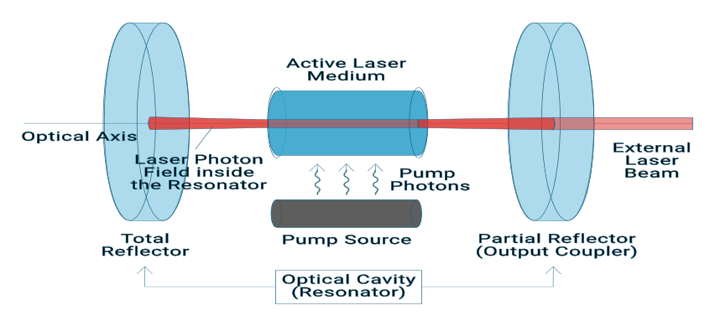
Nguyên lý cơ bản:
- Một vật liệu (gọi là chất hoạt chất - gain medium) được kích thích bởi năng lượng ngoài (điện, quang, hóa, v.v.), khiến các nguyên tử trong đó ở trạng thái kích thích cao.
Tính chất đặc trưng của tia laser:
- Định hướng cao (song song, hội tụ tốt)
Bảng 11 Các thành phần chính của hệ thống laser trong LiDAR
Thành phần | Chức năng | Mô tả chi tiết
Nguồn phát (Laser Transmitter) | Tạo và phát xung laser ra môi trường | Thường là diode laser hoặc fiber laser; bước sóng phổ biến 905 nm hoặc 1550 nm.
Cơ cấu quét (Scanning Mechanism) | Điều khiển hướng chùm tia quét qua khu vực khảo sát | Có thể dùng gương quay, MEMS mirror, hoặc Optical Phased Array (OPA)
Hệ thống thu (Receiver / Detector) | Thu nhận tín hiệu phản xạ từ vật thể | Dùng cảm biến quang học (APD - Avalanche Photodiode hoặc SPAD - Single Photon Avalanche Diode).
Bộ đo khoảng cách (Range Finder) | Tính khoảng cách dựa trên thời gian truyền - phản xạ (ToF) hoặc dịch pha | Công thức cơ bản: $D =\frac{c×Δt}{2}$ với c là tốc độ ánh sáng.
Điện tử điều khiển & đồng bộ | Gửi xung, đo thời gian, lọc tín hiệu và đồng bộ với GNSS-INS | Độ chính xác thời gian phải ở mức nano hoặc micro giây.

Loại công nghệ | Nguyên lý | Ưu điểm | Nhược điểm | Ứng dụng
Pulse LiDAR (Time of Flight) | Đo thời gian đi-về của xung laser | Độ chính xác cao, khoảng cách xa | Cần đồng bộ thời gian chính xác, tiêu hao năng lượng cao | LiDAR hàng không, UAV, địa hình
Continuous Wave (CW) | Chiếu liên tục, đo pha phản xạ | Đơn giản, chi phí thấp | Độ chính xác thấp, tầm đo ngắn | Robot, cảm biến gần
FMCW LiDAR (Frequency Modulated Continuous Wave) | Dò dịch tần số giữa sóng phát và phản xạ → vừa đo khoảng cách, vừa đo vận tốc (Doppler) | Độ chính xác cao, ít nhiễu, có thể đo tốc độ mục tiêu | Công nghệ mới, chi phí cao | Xe tự hành, radar quang học thế hệ mới

Thông số | Ý nghĩa | Ảnh hưởng
Bước sóng (λ) | Xác định khả năng phản xạ của vật thể và độ an toàn với mắt | 905 nm (rẻ, phổ biến nhưng dễ bị hấp thụ), 1550 nm (an toàn, phạm vi xa hơn, đắt hơn)
Tốc độ phát xung (Pulse Repetition Rate - PRR) | Số xung/giây → mật độ điểm | PRR cao → mật độ điểm dày hơn
Độ rộng xung (Pulse Width) | Ảnh hưởng đến độ chính xác đo khoảng cách | Xung ngắn → chính xác cao hơn
Năng lượng xung (Pulse Energy) | Mức năng lượng phát ra mỗi xung | Ảnh hưởng đến tầm đo và khả năng xuyên qua tán cây
Tần số quét / góc quét (Scan Rate / FOV) | Quyết định phạm vi bao phủ và mật độ điểm theo góc | FOV rộng → vùng quét lớn, nhưng mật độ giảm nếu tốc độ bay cao
Độ nhạy cảm biến thu (Detector Sensitivity) | Ảnh hưởng đến khả năng thu tín hiệu phản xạ yếu | Càng nhạy → càng dễ thu phản xạ từ vật thể tối hoặc xa

Các loại Lidar
a. Hệ thống LiDAR hàng không có người lái (Manned airborne LiDAR)
+ Trực thăng (Helicopter).
- Ưu điểm: Bao phủ diện tích cực lớn (lên tới hàng nghìn km²/ngày). Công suất laser mạnh, mật độ điểm cao, tạo point cloud độ chính xác tốt ngay cả ở độ cao bay lớn
- Ưu điểm: Độ chính xác cao ( sai số cỡ 5-10 cm) , Triển khai nhanh và linh hoạt, chi phí thấp không cần máy bay cỡ lớn, phi công, tổ bay. Thuận tiện khảo sát đường dây, hành lang tuyến hoặc khu vực khó tiếp cận.
c. Hệ thống RTK LiDAR
- - Cơ chế hoạt động.
+ Thời gian bay, UAV nhận hiệu chỉnh → LiDAR biết chính xác từng vị trí và góc chiếu của tia laser.
d. Hệ thống PPK LiDAR
PPK LiDAR là hệ thống LiDAR sử dụng phương pháp PPK (Post-Processed Kinematic) để xử lí, bù trừ dữ liệu sau bay quét (hậu kỳ).
- Cơ chế:
- Ổn định hơn RTK trong khu vực khó phủ sóng.
- Ưu điểm của PPK LiDAR:
+ Không phụ thuộc mất FIX như RTK.
- Nhược điểm của PPK LiDAR:
+ Phần mềm PPK chuyên dụng có chi phí cao.
e. Hệ thống SLAM LiDAR
+ Mapping - Tạo bản đồ 3D (point cloud) của môi trường xung quanh
+ Dưới busbar
+ Giữa máy biến áp - tủ điều khiển
+ Nhà điều khiển
+ Hệ thống thanh cái thấp
+ Hầm cáp, hành lang kỹ thuật
f. MLS LiDAR (Mobile Laser Scanning LiDAR)
+ Xe ô tô (vehicle-mounted).
+ Người đi bộ
- Ưu điểm Quét rất nhanh các tuyến dài hàng chục - hàng trăm km. Độ chính xác cao. Thích hợp hành lang điện lực 22/35 KV và hạ áp.
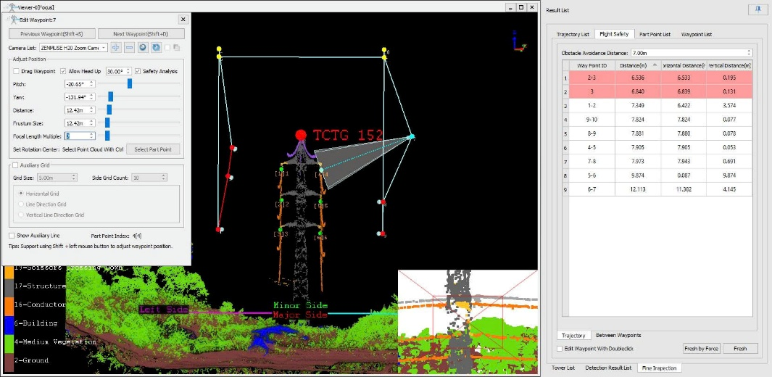
Hình 33 Tạo đường bay bằng phần mềm 3D chuyên dụng
Nguyên lý hoạt động:
Ưu điểm:
Nhược điểm:
Bảng 12
Tiêu chí | Chế độ Recording | Chế độ Mission waypoint | Tạo từ mô hình 3D chuyên dụng
Độ chính xác của đường bay | Trung bình - phụ thuộc thao tác thủ công của người điều khiển. | Trung Bình | Rất cao - dựa trên mô hình 3D thực tế, sai số nhỏ (vài cm).
Khả năng tránh vật cản | Thấp - cần người vận hành giám sát trực tiếp. | Thấp - cần người vận hành giám sát trực tiếp. | Rất cao - phần mềm nhận diện được vị trí vật thể trong mô hình để cảnh báo hoặc tối ưu quỹ đạo bay.
Khả năng mô phỏng ảnh chụp | Không có - chỉ hiển thị đường bay. | Không có - chỉ hiển thị đường bay. | Có mô phỏng trực quan hình ảnh và góc chụp từng trụ.
Hiệu chỉnh thông số bay | Hạn chế - phải chỉnh từng waypoint. | Có thể điều chỉnh tốc độ, độ cao, chồng ảnh,… | Dễ dàng tùy chỉnh chi tiết: tọa độ, góc chụp, khoảng cách, tốc độ,…
Thời gian thiết lập | Nhanh - thao tác trực tiếp tại hiện trường. | Trung bình - cần máy tính hoặc phần mềm lập kế hoạch. | Rất nhanh - Có thể nhân bản đường bay.
Mức độ an toàn bay | Trung bình - phụ thuộc vào người điều khiển. | Trung bình - phụ thuộc vào độ chính xác tọa độ | Rất cao - có mô phỏng 3D và cảnh báo vật cản.
Yêu cầu dữ liệu đầu vào | Không cần dữ liệu phụ trợ. | Cần bản đồ nền hoặc ảnh vệ tinh. | Cần mô hình 3D (từ LiDAR hoặc ảnh chụp UAV).
Khả năng nhân bản đường bay | Thấp - phải tạo lại từng tuyến. | Trung bình - có thể sao chép khu vực bay. | Cao - có thể nhân bản cho các trụ có hình dạng tương tự.
Phù hợp sử dụng cho | Các nhiệm vụ kiểm tra nhanh, khu vực nhỏ. | Bay khảo sát địa hình, đo ảnh bản đồ. | Bay chụp chi tiết trụ điện, khu vực phức tạp hoặc nguy hiểm.

Phân loại phương tiện bay theo không phận hoạt động:
(Căn cứ: Khoản 1 Điều 4 Nghị định 288/2025/NĐ-CP — phương tiện bay được phân loại theo khu vực hoạt động trong vùng trời nội địa, vùng trời biên giới, vùng trời đặc thù theo quy định của Bộ Quốc phòng.)
(Căn cứ: Khoản 5 Điều 4 Nghị định 288/2025/NĐ-CP)

TÀI LIỆU THAM KHẢO

Danh mục tài liệu học thuật và tiêu chuẩn quốc tế được trích dẫn trong giáo trình, trình bày theo chuẩn APA (American Psychological Association, 7th edition).

Anderson, J. D. (2016). Fundamentals of aerodynamics (6th ed.). McGraw-Hill Education.
Federal Aviation Administration. (2023). Pilot handbook of aeronautical knowledge (FAA-H-8083-25C). U.S. Department of Transportation.
International Civil Aviation Organization. (2015). Manual on remotely piloted aircraft systems (RPAS) (Doc 10019). ICAO.
Leishman, J. G. (2006). Principles of helicopter aerodynamics (2nd ed.). Cambridge University Press.
Mueller, T. J. (Ed.). (2001). Fixed and flapping wing aerodynamics for micro air vehicle applications. AIAA.
McCormick, B. W. (1999). Aerodynamics of V/STOL flight. Dover Publications.
Hoerner, S. F. (1965). Fluid-dynamic drag. Hoerner Fluid Dynamics.
Astrom, K. J., & Hagglund, T. (1995). PID controllers: Theory, design, and tuning (2nd ed.). ISA.
Seddon, J., & Newman, S. (2011). Basic helicopter aerodynamics (3rd ed.). Wiley.
International Civil Aviation Organization. (2016). Air traffic management (Doc 4444, 16th ed.). ICAO.
Bouabdallah, S., Murrieri, P., & Siegwart, R. (2004). Design and control of an indoor micro quadrotor. In IEEE ICRA (pp. 4393-4398). https://doi.org/10.1109/ROBOT.2004.1302409

